**INTRODUCCION**

La importancia del pimiento (*Capsicum* *annum L*.) en la época prehispánica fue muy grande. En las excavaciones arqueológicas de muchas localidades mesoamericanas abunda la presencia de restos de utensilios de cocina conocidos como “molcajetes”. Se trata de una especie de morteros que utilizaban para moler pimientos y chiles para la elaboración de salsas que consumían los aborígenes americanos antes de la conquista española.

En las culturas americanas tanto como aztecas, mayas e incas, la base de la alimentación era el maíz pero a su vez la condimentación de sus alimentos estaba compuesta por salsas hechas con pimientos y chiles (3).

En la Europa del siglo XV las especias tenían un gran valor económico y su control era un mecanismo de poder. Su función no solo era de saborizante como es de creencia general sino también y sobre todo se trataba de sustancias conservantes de los alimentos y para evitar los parásitos intestinales, tan frecuentes entonces, dadas las diferentes condiciones de vida que impedían una higiene en la alimentación que hoy es habitual (3).

Actualmente el pimiento es el quinto cultivo hortícola en cuanto a superficie cultivada se refiere y el octavo en cuanto a la producción total. El continente con mayor extensión de terreno dedicada al cultivo de pimiento es Asia, donde se encuentra más de la mitad de la superficie destinada a este cultivo destacando Indonesia, China, Rep. Corea, Pakistán y Turquía. En América los países con una mayor superficie de este cultivo son México y USA.

El cultivo de pimiento en el Ecuador se encuentra en mayor extensión en las provincias de la Costa como: Manabí, Guayas y Los Ríos (10).

En la Provincia del Guayas las vegas del rió Daule se presentan como un terreno ideal para el cultivo de las hortalizas en especial del pimiento, los cantones como Daule, Santa Lucia, Palestina en las orillas del rió presentan grandes aptitudes para este cultivo, teniendo en cuenta que estos cantones son de gran vocación agrícola y en especial dedicados a la producción arrocera. La implementación de cultivos hortícola como el pimiento surge como una alternativa para la diversificación de cultivos muy necesaria en las zonas agrícolas de la costa.

En el Ecuador la producción de hortalizas es relativamente baja teniendo en cuenta el potencial productor que tiene nuestro país, problemas como falta de apoyo al campesino, poca transferencia de tecnología a productores, falta de créditos para la siembra, entre otros no permiten obtener remuneraciones para las familias del agro ecuatoriano

En la Costa Ecuatoriana no todos los suelos son iguales, variando en su contextura, su forma, su composición química, etc. Por estos motivos se hace importante poder conocer planes de fertilización necesarios para una zona en especial teniendo en cuenta los materiales vegetales a utilizarse.

Realizando un estudio de prueba de tres planes de fertilización química para dos híbridos de pimiento, lograremos determinar a la postre la cantidad necesaria de nutrientes que se necesitan aplicar al suelo para un cultivo de pimiento hibrido obteniendo una buena cosecha con una importante rentabilidad económica que se vera reflejada en el mejoramiento del nivel de vida de los pequeños agricultores que viven y cultivan cerca de las vegas del rió Daule.

El presente trabajo de investigación tiene como finalidad cumplir con los siguientes objetivos:

**General**

* Determinar el plan de fertilización más adecuado tanto por rendimiento y costo en la zona del recinto El Limón, del Cantón Palestina de la Provincia del Guayas.

**Específicos**

* Evaluar tres programas de fertilización química en dos híbridos de pimiento, Bengal y Quetzal respectivamente.
* Determinar el híbrido que tiene mejor comportamiento frente a los planes de fertilización.

**CAPITULO 1**

1. **CULTIVO DEL PIMIENTO**
   1. **Aspectos Taxonómicos**

La taxonómica dentro del genero *Capsicum*  es compleja, debido a la gran variedad de formas existentes en las especies cultivadas y a la diversidad de criterios utilizados en la clasificación. Todas las formas de pimiento, chile o ají utilizadas por el hombre pertenecen al género *Capsicum*. El nombre científico del género deriva del griego: según unos autores de lapso (picar), según otros de kapsakes (capsula) (3). (Fig. 1.1)

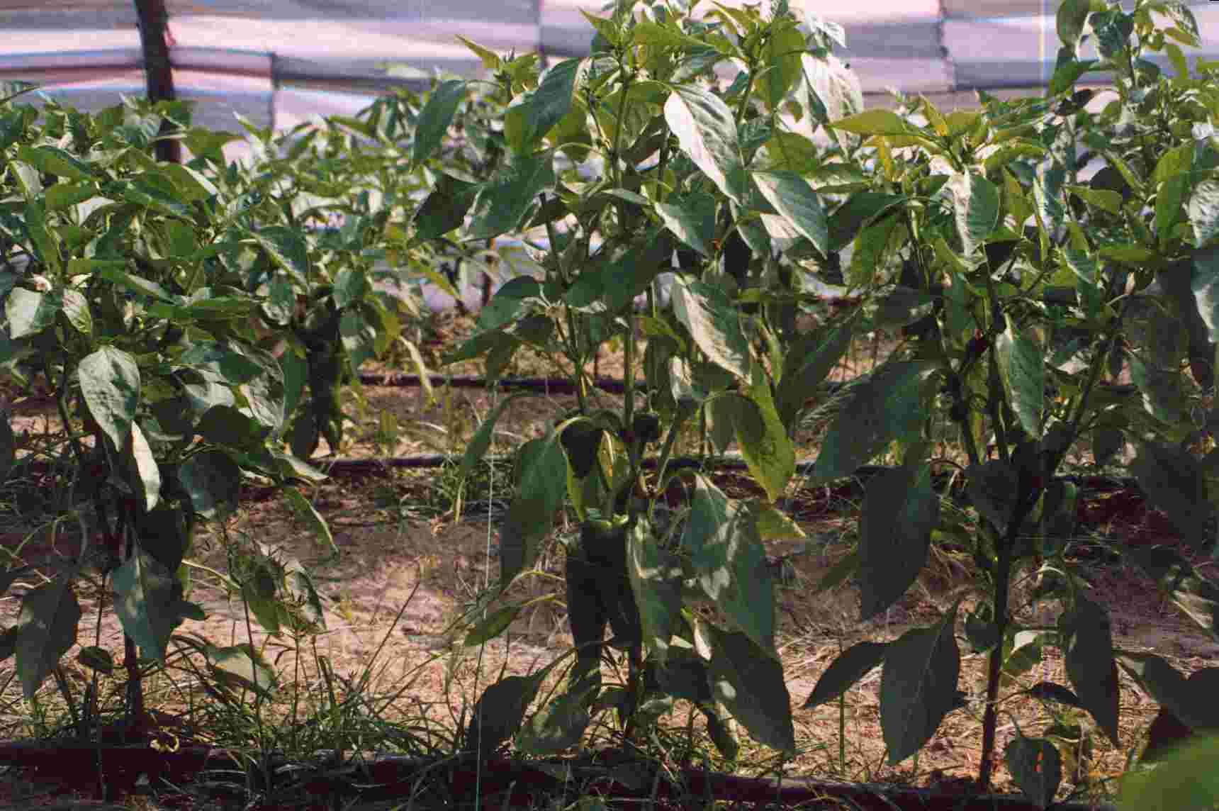

**Fig. 1.1 Plantas de Pimiento en desarrollo.**

Reino: Vegetal

Orden: Solanales

Familia: Solanaceae

Genero: Capsicum *

Especie: annuum

Nombre científico: Capsicum annuum

Nombre común: Pimiento

*\* Incluye mas de 90 especies (Hunzinker)*

**Planta:** herbácea perenne con ciclo de cultivo anual de porte variable entre los 0.5 metros (en determinadas variedades de cultivo al aire libre) y más de 2 metros (gran parte de los híbridos cultivados en invernadero) (17).

**Sistema radicular:** pivotante y profundo (dependiendo de la profundidad y textura del suelo), con numerosas raíces adventicias que horizontalmente pueden alcanzar una longitud comprendida entre 50 centímetros y 1 metro (16).

**Tallo principal:** de crecimiento limitado y erecto. A partir de cierta altura ("cruz") emite 2 o 3 ramificaciones (dependiendo de la variedad) y continua ramificándose de forma dicotómica hasta el final de su ciclo (los tallos secundarios se bifurcan después de brotar varias hojas, y así sucesivamente) (17).

**Hoja:** entera, lampiña y lanceolada, con un ápice muy pronunciado (acuminado) y un pecíolo largo y poco aparente. El haz es glabro (liso y suave al tacto) y de color verde más o menos intenso (dependiendo de la variedad), y brillante. El nervio principal parte de la base de la hoja, como una prolongación del pecíolo, del mismo modo que las nervaduras secundarias que son pronunciadas y llegan casi al borde de la hoja. La inserción de las hojas en el tallo tiene lugar de forma alterna y su tamaño es variable en función de la variedad, existiendo cierta correlación entre el tamaño de la hoja adulta y el peso medio del fruto (17).

**Flor:** Las flores aparecen solitarias en cada nudo del tallo, con inserción en las axilas de las hojas. Son pequeñas y constan de una corola blanca. La polinización es autógama, aunque puede presentarse un porcentaje de alogamia que no supera el 10 %. (Fig. 1.2)

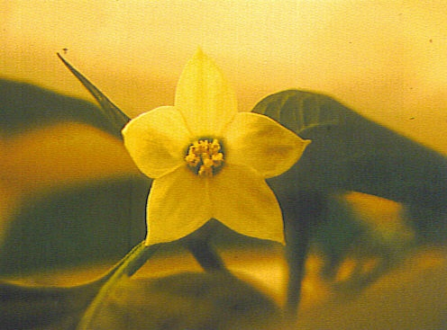

**Fig. 1.2 Flor de Capsicum annum L.**

**Fruto:** baya hueca, semicartilaginosa y deprimida, de color variable (verde, rojo, amarillo, naranja, violeta o blanco); algunas variedades van pasando del verde al anaranjado y al rojo a medida que van madurando. Su tamaño es variable, pudiendo pesar desde escasos gramos hasta más de 500 gramos. Las semillas se encuentran insertas en una placenta cónica de disposición central. Son redondeadas, ligeramente reniformes, de color amarillo pálido y longitud variable entre 3 y 5 centímetros. (Fig. 1.3) (17).

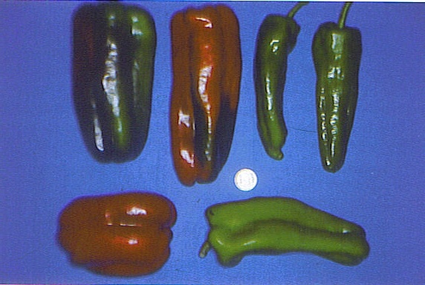

**Fig. 1.3 Diversidad de frutos de Pimiento**

* 1. **Manejo Agronómico.**

El pimiento es una planta exigente en cuestión de temperatura. Por debajo de 15 °C su crecimiento se ralentiza, y a menos de 10 ° C se detiene por completo. Las temperaturas superiores a 35°C pueden provocar la caída de la flor. Las variedades dulces tienen unos requerimientos hídricos más elevados que los pimientos para pimentón, ya que dentro de ciertos limites, la calidad de estos aumentan al disminuir la disponibilidad de agua.

La planta requiere de suelos profundos y bien drenados, donde su potente sistema radicular puede desarrollarse sin problemas. Soporta con dificultades la salinidad y crece bien con ph casi neutros como los comprendidos entre seis y ocho (9).

Los saltos térmicos (diferencia de temperatura entre la máxima diurna y la mínima nocturna) ocasionan desequilibrios vegetativos. La coincidencia de bajas temperaturas durante el desarrollo del botón floral (entre 15 y 10 ºC) da lugar a la formación de flores con alguna de las siguientes anomalías: pétalos curvados y sin desarrollar, formación de múltiples ovarios que pueden evolucionar a frutos distribuidos alrededor del principal, acortamiento de estambres y de pistilo, engrosamiento de ovario y pistilo, fusión de anteras, etc. (10).

Las bajas temperaturas también inducen la formación de frutos de menor tamaño, que pueden presentar deformaciones, reducen la viabilidad del polen y favorecen la formación de frutos partenocárpicos (10).

La humedad relativa óptima oscila entre el 50 % y el 70 %. Humedades relativas muy elevadas favorecen el desarrollo de enfermedades aéreas y dificultan la fecundación. La coincidencia de altas temperaturas y baja humedad relativa puede ocasionar la caída de flores y de frutos recién cuajados.

Es una planta muy exigente en luminosidad, sobre todo en los primeros estados de desarrollo y durante la floración.

Los suelos más adecuados para el cultivo del pimiento son los franco-arenosos, profundos, ricos, con un contenido en materia orgánica del 3-4 % y principalmente bien drenados.

Los valores de pH óptimos oscilan entre 6.5 y 7, aunque puede resistir ciertas condiciones de acidez (hasta un pH de 5.5); en suelos arenosos puede cultivarse con valores de pH próximos a 8. En cuanto al agua de riego el pH óptimo es de 5.5 a 7.

Es una especie de moderada tolerancia a la salinidad tanto del suelo como del agua de riego, aunque en menor medida que el tomate. La planta requiere de suelos profundos y bien drenados, donde su potente sistema radicular puede desarrollarse sin problemas. Soporta con dificultades la salinidad y crece bien con pH casi neutros como los comprendidos entre seis y ocho (10).

En suelos con antecedentes de *Phytophthora* sp. es conveniente realizar una desinfección previa a la plantación.

* 1. **Mejoramiento Genético**

Todas las especies del género, a excepción de *C. anomalum*, son originarias de América. La distribución precolombina de *Capsicum* se extendió probablemente desde el borde meridional de los EEUU. A la zona templada calida del sur de Sudamérica.

Muchos historiadores y botánicos describen en sus escritos que el grupo de flores púrpura de *C. pubecens*  es originario de las tierras altas andinas con extensiones norteñas en América central y México. El grupo *C. baccatum* de flores blancas, característico de habitats relativamente secos, parece haberse originado en la Bolivia sud central y regiones adyacentes. El grupo C. Nahum de flores blancas, asociados con habitats más húmedos, parece haber sido distribuido originalmente a través de tierras bajas tropicales de América del Sur y Central.

Mc Leod et al. (1982) avanzaron una hipótesis sobre el lugar y modo de evolución de estas especies de *Capsicum.* Sugieren que una porción importante del género *Capsicum* se origino en un “área nuclear” en Bolivia sud central con subsiguiente migración a los Andes y tierras bajas de la Amazonía acompañada por radiación y especiación (3). (Fig. 1.4)

La hipótesis se basa en información geográfica y datos de electroforesis en gel de almidón. Más concretamente la enzima glutamato oxalacetato transaminasa (GOT) presento un patrón de 5 bandas similares para accesiones de C. eximium y C. chacoense procedente del área nuclear, siendo menores el número de bandas de accesiones de estas especies exteriores del área y las correspondientes a otras especies. Los autores proponen que C. chacoense o un ancestro suyo dio lugar tanto a los grupos de flores blancas, como al grupo de flores púrpura (3).

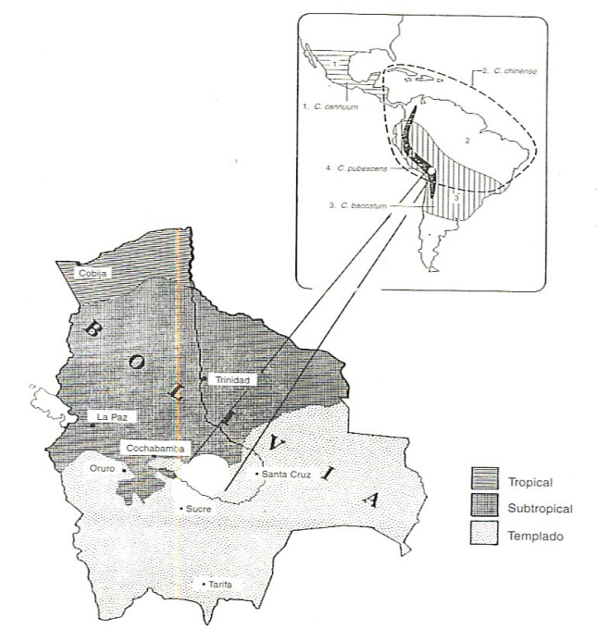

**Fig. 1.4 Área de expansión del Pimiento (Capsicum annum)**

La domesticación condujo a modificar la planta y, especialmente, los frutos. El hombre seleccionó y conservó una amplia diversidad de tipos por el color, tamaño, forma e intensidad del sabor picante. Los tipos dulces también fueron conocidos precozmente. Fernández de Oviedo (1535) en el capitulo VII de su libro I dice: “Algún género hay de ají que se puede comer crudo, y no quema”.

**1.3.1 Variedades e Híbridos**

**Variedad**

Es cada uno de los grupos en que se dividen algunas especies, y que se distinguen entre sí por ciertos caracteres muy secundarios, aunque permanentes (16).

En nuestro país las variedades comerciales de pimiento mas utilizadas en el mercado agrícola con su respectiva casa distribuidora y compañía de fabricación de semillas son:

**Agripac S.A.**

La Paz

Irazu Largo

**Elaborados por Seminis**

**Importadora Alaska S.A.**

Atris

Marte SXP 1031

**Elaborados por Nunhems**

Marconi

**Elaborado por Emergent genetics**

**Híbrido**

Los individuos originados por cruzamiento de dos variedades distintas. (Diferencias genéticas en su genotipo)

La hibridación natural es el cruzamiento al azar espontáneo entre poblaciones que tienen una historia previa de divergencia hasta el nivel de razas disyuntas, semi especies o especies, y que están separadas por aislamiento ecológico parcial o reproductivo, o ambos.

El término híbrido se ha aplicado a una amplia gama de fenómenos, que incluyen los productos del cruzamiento entre diferentes genotipos pertenecientes a la misma población y los productos del injerto entre porta injertos (o patrones) y yemas (o varetas) específica o genéricamente diferentes.

Stebbins (1959) ha definido la hibridación como el “cruzamiento entre individuos que pertenecen a poblaciones separadas que tienen diferentes normas adaptativas”.

En este sentido la hibridación representa una inversión en el proceso de divergencia evolutiva. La inversión puede ser local o ampliamente distribuido según la extensión geográfica de la hibridación (16).

Los híbridos de pimiento mayormente comercializados en el país, con su casa comercial distribuidora y su compañía de elaboración u origen son:

**Donoso y Asociados S.A.**

Bengal

Maccabi

1134

Masada

**Elaborados por Hazera S.A.**

**Agripac S.A.**

Quetzal

Salvador

Tres puntas

King Arthur

**Elaborados por Seminis S.A.**

**Ecuaquimica C.A.**

California Wonder

Yolo Wonder

3P Agronomico

**Elaborados por Emerald Seeds**

**Pronaca**

Safari

**Elaborado por Klause**

**Importadora Alaska S.A.**

Twingo F1

**Elaborado por Tezier**

Marte SXP 1031

**Elaborado por Nunhems**

**gymAgro Cia. Ltda.**

Lamuyo F1

**Elaborado por Gondian Semences**

**Impordis S.A. DISAGRON**

Amanda

Magali – R

Rubia

**Elaborados por Sakata**

Los materiales vegetales a utilizarse durante el desarrollo del experimento fueron los híbridos Bengal de origen Israelí, distribuido por la compañía Donoso y Asociados y el hibrido Quetzal de origen Mexicano distribuido en el país por Cia. Agripac S.A. (Fig. 1.5)

Cuyas características son:

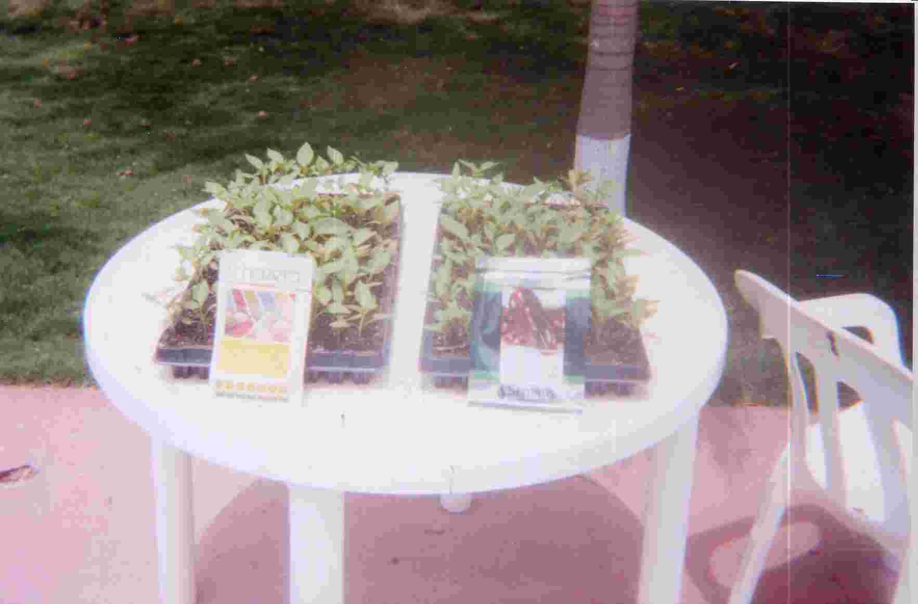

**Fig. 1.5 Híbridos de Pimiento Bengal y Quetzal**

**HIBRIDO** **BENGAL**  (15).

* Planta alta, erecta. Sanas y Vigorosas
* Mayor Tolerancia a plagas y enfermedades como: Minadores y Cercospora.
* Resistencia a TMO
* Zona de Siembra Costa y Valles de la Sierra e Invernaderos
* Susceptible a Humedades Relativas altas.
* Ciclo del cultivo: 90 días.
* Peso del fruto: 170 gr.
* Dimensiones del fruto: 17cm. de largo x 5 cm. de diámetro
* Números de lóbulos del fruto: 2 a 3
* Color del fruto: verde a rojo.

**HIBRIDO QUETZAL**  (14).

* Planta alta, erecta, buen vigor.
* Tolerancia al *Fusarium sp*
* Zona de Siembra: Región Costa y Valles de la Sierra, Invernaderos y Galápagos.
* Forma del fruto: Largo (tipo Irazu).
* Ciclo de Cultivo: 90 días.
* Hábito de Crecimiento: Semi indeterminado.
* Dimensiones del fruto: 17 cm. de largo x 4 cm. de diámetro.
* Paredes del fruto: 4 mm. de espesor
* Numero de lóbulos del fruto: 3 a 4
* Color del fruto: verde a rojo.
  1. **Fertilización**

En cuanto a la nutrición, el pimiento es una planta muy exigente en Nitrógeno durante las primeras fases del cultivo, decreciendo la demanda de este elemento tras la recolección de los primeros frutos verdes, debiendo controlar muy bien su dosificación a partir de este momento, ya que un exceso retrasaría la maduración de los frutos. La máxima demanda de Fósforo coincide con la aparición de las primeras flores y con el período de maduración de las semillas. La absorción de Potasio es determinante sobre la precocidad, coloración y calidad de los frutos, aumentando progresivamente hasta la floración y equilibrándose posteriormente. El pimiento también es muy exigente en cuanto a la nutrición de Magnesio, aumentando su absorción durante la maduración (10).

A la hora de abonar, existe un margen muy amplio de abonado en el que no se aprecian diferencias sustanciales en el cultivo, pudiendo encontrar "recetas" muy variadas y contradictorias dentro de una misma zona, con el mismo tipo de suelo y la misma variedad. No obstante, para no cometer grandes errores, no se deben sobrepasar dosis de abono total superiores a 2g.l-1, siendo común aportar 1g.l-1 para aguas de conductividad próxima a 1mS.cm-1 (10).

Actualmente se emplean básicamente dos métodos para establecer las necesidades de abonado: en función de las extracciones del cultivo, sobre las que existe una amplia y variada bibliografía, y en base a una solución nutritiva "ideal" a la que se ajustarán los aportes previo análisis de agua. Este último método es el que se emplea en cultivos hidropónicos, y para poder llevarlo a cabo en suelo o en enarenado, requiere la colocación de sondas de succión para poder determinar la composición de la solución del suelo mediante análisis de macro y micronutrientes, CE y pH. (10).

Teniendo en cuenta que las extracciones del cultivo a lo largo del ciclo guardan una relación de 3,5-1-7-0,6 de N, P2O5, K2O y MgO, respectivamente, las cantidades de fertilizantes a aportar variarán notablemente en función del abonado de fondo y de los factores antes mencionados (calidad del agua de riego, tipo de suelo, climatología, etc.). Cuando se ha efectuado una correcta fertilización de fondo, no se suele forzar el abonado hasta que los primeros frutos alcanzan el tamaño de una castaña, evitando así un excesivo desarrollo vegetativo que provoque la caída de flores y de frutos recién cuajados. Tras el cuajado de los primeros frutos se riega con un equilibrio N-P-K de 1-1-1-, que va variando en función de las necesidades del cultivo hasta una relación aproximada de 1,5-0,5-1,5 durante la recolección. Actualmente el abonado de fondo se ha reducido e incluso suprimido, controlando desde el inicio del cultivo la nutrición mineral aportada, pudiendo llevar el cultivo como si de un hidropónico se tratara (1).

Los fertilizantes de uso más extendido son los abonos simples en forma de sólidos solubles (Nitrato Cálcico, Nitrato Potásico, Nitrato Amónico, Fosfato Monopotásico, Fosfato Monoamónico, Sulfato Potásico, Sulfato Magnésico) y en forma líquida (Acido Fosfórico, Acido Nítrico), debido a su bajo coste y a que permiten un fácil ajuste de la solución nutritiva, aunque existen en el mercado abonos complejos sólidos cristalinos y líquidos que se ajustan adecuadamente, solos o en combinación con los abonos simples, a los equilibrios requeridos en las distintas fases de desarrollo del cultivo.

El aporte de micro elementos, que años atrás se había descuidado en gran medida, resulta vital para una nutrición adecuada, pudiendo encontrar en el mercado una amplia gama de sólidos y líquidos en forma mineral y en forma de quelatos, cuando es necesario favorecer su estabilidad en el medio de cultivo y su absorción por la planta (1).

También se dispone de numerosos correctores de carencias tanto de macro como de micro nutrientes que pueden aplicarse vía foliar o riego por goteo, aminoácidos de uso preventivo y curativo, que ayudan a la planta en momentos críticos de su desarrollo o bajo condiciones ambientales desfavorables, así como otros productos (ácidos húmicos y fúlvicos, correctores salinos, etc.), que mejoran las condiciones del medio y facilitan la asimilación de nutrientes por la planta (1).

**CAPITULO 2**

1. **FERTILIZANTES**
   1. **Definición**

Los fertilizantes son los elementos nutritivos que se suministran a las plantas para complementar las necesidades nutricionales de su crecimiento y desarrollo.

En los fertilizantes utilizados deben distinguirse:

­ La unidad fertilizante

­ La concentración

La *unidad fertilizante* es la forma que se utiliza para designar al elemento nutritivo.

Algunos elementos están expresados en un compuesto complejo y otros en su elemento neto. Actualmente se está implantando una correlación que incluya solamente al elemento neto.

La *concentración* de un fertilizante es la cantidad del elemento nutritivo en su respectiva unidad realmente asimilable por la planta. Se expresa en % del total del peso del fertilizante. Así, el sulfato de amonio, SO4 (NH4)2, posee un 21% de nitrógeno (N), es decir 21 Kg de unidad fertilizante por cada 100 Kg de fertilizante (los 79 kg restantes lo componen el azufre, hidrogeno y oxígeno); de la misma manera el cloruro de potasio (ClK) a 50% de concentración contiene 50 kg de la unidad fertilizante (bióxido de potasio) (2).

A partir de la concentración de un fertilizante y conociendo la necesidad en kg del elemento, se determina la cantidad de aplicación del mismo, mediante la siguiente formula:

Cantidad de fertilizante = Cantidad del elemento X 100

Concentración del fertilizante

Como ejemplo podemos indicar, si se necesitan 100 kg de nitrógeno para un cultivo y se utiliza urea, que tiene una concentración de 46%:

Cantidad de fertilizante = 100 kg X 100

46

= 217 kg

Esto quiere indicar que se necesitan 217kg de urea al 46% nitrogenada para disponer de 100kg de Nitrógeno para las plantas.

* 1. **Tipos y Clasificación**

Entre los tipos de fertilizantes que existen nombraremos la siguiente descripción de estos que son:

*Sólidos.* Son generalmente los más utilizados: éstos pueden estar en forma de polvo, en cristales o gránulos.

*Líquidos.* Pueden ser simples, como las soluciones nitrogenadas, o compuestos, como las soluciones binarias o terciarias.

*Gaseoso.* Solo se utiliza el amoníaco anhídrido; en su almacenaje se mantiene en forma liquida muy fuertemente comprimido. Cuando se lo aplica al suelo se gasifica (1).

Teniendo en cuenta los elementos nutritivos principales que son el nitrógeno (N), el fósforo (P), y el potasio (K), los fertilizantes pueden clasificarse de la siguiente manera:

* Abonos simples
* Abonos Compuestos: a) de mezclas, b) complejos, que a su vez se clasifican en binarios y ternarios

Los abonos simples sólo contienen un elemento nutritivo. Ellos pueden ser:

* Abono simple nitrogenado
* Abono simple fosfórico o fosfatado
* Abono simple potásico

Los abonos compuestos son los que contienen más de uno de los elementos nutritivos citados.

Se llaman de mezcla cuando han sido obtenidos por una mezcla mecánica o manual (los elementos nutritivos están juntos pero en partículas distintas).

Se llaman complejos cuando los distintos elementos pertenecen a una misma fórmula química.

Estos abonos compuestos son binarios si poseen sólo dos elementos: N y P, N y K, P y K. Los ternarios poseen los tres elementos: N, P, K. Se expresan las concentraciones con las mismas unidades fertilizantes señaladas. Así, una que tenga un NPK de 10-20-10 significa que posee:

10 kg de nitrógeno neto (N)

20 kg de anhídrido fosforico (P2O5),

10 kg de dióxido de potasio (K2O). (2)

**Características de los Fertilizantes**

La presentación de los fertilizantes es un factor importante desde el punto de vista práctico. En la misma se tiene en cuenta las siguientes características:

* Concentración.
* Comportamiento de acidez o alcalinidad en los suelos.
* Higroscopicidad.
* Aglomeramiento.
* Tipo de presentación.
* Otras exigencias.

**Concentración**

Una vez definida la concentración respecto a las “unidades fertilizantes” se pueden determinar los cálculos de aplicación y las comparaciones económicas directamente referidas al precio y concentración específica. Además es posible definir otras ventajas económicas y prácticas que aumentan la eficacia y el consumo del producto.

Al ser las concentraciones mayores, el peso final y el volumen de los fertilizantes es menor observándose lo siguiente:

* Menor trabajo de manipulación, pues las cantidades son menores, lo que beneficia tanto los trabajos de transporte externo e interno de un establecimiento, como los trabajos de almacenamiento y acondicionamiento de aplicación.
* Almacenamiento más reducido y fácil control y manutención.
* Mayor rapidez y eficiencia en la distribución del fertilizante.
* Menores costos, por menor mano de obra y flete de transporte
* Disminución relativa del costo por unidad de fertilizante.

Estas características combinadas y relacionadas con los precios y los costos de producción deciden su mayor utilización.

**Comportamiento de acidez o alcalinidad en los suelos**

La acidez, la alcalinidad y la neutralidad de los fertilizantes se refieren a su comportamiento final en el suelo, influyendo en los cambios de pH de la solución del mismo. Si aumenta el pH será un alcalinizante, si lo disminuye un acidificante. Estas respuestas dependen además de la constitución química del abono, de las características del suelo (su estado físico y químico) y del tipo de labores que se realicen en el mismo. El comportamiento de los fertilizantes indica (conociendo previamente la condición del suelo) que tipo de abono utilizar dentro de la gama de un determinado elemento nutritivo.

Estos efectos (acidez, alcalinidad) no son totalmente inmediatos, inclusive no se usan grandes cantidades, que afecten al suelo pero deben tenerse en cuenta a largo plazo.

**Higroscopicidad**

La Higroscopicidad es la capacidad de ciertas sustancias de absorber el agua o la humedad ambiental. Esto es más acentuado cuando aumenta la humedad y la sustancia es muy *soluble* en agua. El nitrato amónico es extremadamente higroscópico.

Es una propiedad inconveniente para los fertilizantes ya que se producen alteraciones o aglomerados. Las partículas absorben el agua disolviéndose y una vez secada la solución se une entre sí.

**Aglomeramiento**

El aglomeramiento es el efecto de la higroscopicidad de los fertilizantes: Es mayor si el mismo es más higroscópico. Para evitarlo se recurre a:

* Empleo de envases plastificados para que no entre la humedad ambiental.
* Almacenamiento en lugares secos y abiertos:
* Uso de acondicionadores dándole al fertilizante consistencia y defensa contra la humedad.
* Granulación del fertilizante: los aglomerados son mayores cuando el abono está pulverizado, la forma de gránulo disminuye la superficie de contacto de las partículas, además la granulación debe tener:
  1. Una homogénea granulometría, es decir que no haya muchas partículas finas, debe ser lo más homogénea posible en tamaños medianos y grandes.
  2. El granulo debe ser fuerte para resistir las presiones de almacenamiento y manipulación y no romperse.
  3. El granulo debe poseer formas regulares para disminuir los puntos de contacto entre ellos (2).

**Tipo de presentación**

Los fertilizantes pueden presentarse como gas, líquido o sólido (estos son los más comunes). Los sólidos se clasifican en polvos, gránulos y cristales.

*Polvos.* La pulverización del fertilizante tiene como finalidad lograr una buena distribución con las partículas del suelo. Se usan generalmente abonos de baja solubilidad, pues al pulverizarse aumentan su capacidad de contacto en el suelo y su distribución en el mismo. Las desventajas de los polvos son:

* Manejo más difícil por el volado.
* Imposibilidad de aplicación en días ventosos.
* Notables pérdidas en el traslado y manejo.
* Propensión a la higroscopicidad y aterronamiento.
* Propensión a alguna acidez.

*Gránulos.* Son partículas redondas más o menos uniformes de tamaño variable de 1 a 5 mm. Generalmente, la composición por tamaño de un fertilizante granulado es:

10% entre 1 – 2 mm

40% entre 2 – 3 mm

40% entre 3 – 4 mm

10% entre 4 – 5 mm

Cuanto más uniforme la granulación, mejor será la distribución en el suelo.

La granulación tiene ciertas ventajas:

* Mejor manejo
* Mejor distribución a mano o con maquinas.
* Menor propensión a la higroscopicidad, aterronamiento y acidez.
* Menores perdidas.
* Mejor regulación de las dosis establecidas.
* Los compuestos de mezcla en forma granulada son más homogéneos en su composición química.

Para aumentar las buenas características de acondicionamiento y almacenaje se le aplican acondicionadores como las arcillas y las tierras de diatomeas (que son “mineralizados” de algas) (2).

*Cristales.* Son fertilizantes cristalizados y presentan las mismas características que los granulados. Estos fertilizantes sólidos tienen una buena dureza y buena capacidad de almacenaje por su composición cristalina en partículas.

**Otras exigencias**

Internacionalmente se han fijado criterios de comercialización que garantizan las condiciones básicas del fertilizante en lo que respecta a concentración, unidad fertilizante, envase, tipo de mercancía a granel, niveles de granulación (no puede haber menos del 85% de partículas comprendidas entre 1 y 4 mm)

Si el fertilizante contiene microelementos en su composición éstos deben anunciarse si poseen las siguientes cantidades:

Boro (B) 0,02%

Cloro (Cl) 0,1 %

Hierro (Fe) 0,1 %

Manganeso (Mn) 0,05%

Cobre (Cu) 0,05%

Cinc (Zn) 0,05%

Molibdeno (Mo) 5 ppm (partes por millón)

Sodio (Na) 0,1 %

Cobalto (Co) 5 ppm

(2)

* 1. **Usos**

Los fertilizantes poseen múltiples usos en sistemas de producción tales como:

**Realizar planes para la incorporación de nutrientes.**

Para la realización de estos planes, los análisis de suelo y las plantas son correlativos a las experimentaciones y pruebas de fertilización hechas a campo y en las condiciones normales de los cultivos, es decir que los datos obtenidos y las interpretaciones inferidas dependen, en ultima instancia, para que tengan un valor, de las observaciones prácticas realizadas por estaciones experimentales.

Las realizaciones de planes para la fertilización sirven de manera práctica para determinar las dosis de fertilizante, de acuerdo a los objetivos que se buscan (18).

**Fertilización Foliar**

La mayoría de los nutrientes no gaseosos que precisan las plantas son suministrados por vía radicular. Además la mayoría de los órganos son capaces de absorber nutrientes de las soluciones aplicadas. El aporte de nutrientes a través de las hojas es relativamente bajo, por ello la practica de la de la nutrición foliar se usa como complemento y no como sustitutiva de la fertilización vía suelo.

Los Fertilizantes foliares se utilizan cuando:

Los desbalances nutricionales se detectan en estados avanzados del crecimiento y es esencial una respuesta rápida.

Cuando la planta requiere elementos que pueden ser inmovilizados por el suelo.

Sospechas de deficiencias ocultas (ej. Desórdenes fisiológicos)

Cuando la actividad de la raíz se ve afectada por factores adversos (baja temperatura del suelo, pobre aireación, encharcamiento, nemátodos, etc.), la planta no dispone de suficientes nutrientes en momentos críticos de su ciclo vegetativo.

Las aplicaciones de sales foliares ha demostrado ser muy útil para la corrección de deficiencias de micro nutrientes, los cuales son requeridos en pequeñas cantidades, resultando efectiva incluso si ésta es la única vía de penetración de estos elementos. Tal vez sea la forma de aplicación más efectiva para nutrientes tales como: B, Cu, Mn, Fe, Zn.

Está demostrada la corrección de clorosis en muchos cultivos al producirse una regeneración de los cloroplastos, lo que conduce a un reverdecimiento de las hojas y un aumento de la actividad fotosintética (18).

**Industria Animal o Pecuaria**

En la industria animal los fertilizantes comerciales producen pastos de excelente calidad nutricional para alimentar distintos tipos de ganado

Los pastos y forrajes verdes han constituido tradicionalmente el alimento por excelencia de las especies herbívoras y, en particular, de los rumiantes domésticos (18).

**CAPITULO 3**

1. **LABORES AGRONOMICAS DEL PIMIENTO**
   1. **Preparación del suelo y desinfección**

Se entiende por preparación del suelo al conjunto de labores para que el terreno quede en buenas condiciones para la implantación y desarrollo del cultivo.

Antes de iniciarse las labores preparatorias, es necesario asegurarse de que la parcela elegida no presenta problemas graves de suelo, es decir, este debe ser profundo y que no se compacte con facilidad.

El subsolado es una labor mediante la que se realizan galerías en el suelo, a unos 50 a 70 cm. de profundidad, con objeto de romper las capas profundas, endurecidas por las labores propias del cultivo u otras causas.

Las labores superficiales están destinadas a desterronar, alisar y mullir el terreno, eliminar las malezas e incorporar abonos de fondo y pesticidas de suelo, preparando la parcela para el transplante o siembra. Se realizan mediante pases cruzados de arado de discos o grada. Se suele iniciar un mes antes de las plantaciones y va seguida del corte de la tierra.

Con la desinfección del suelo se trata de eliminar la totalidad o parte de los seres perjudiciales para las semillas y las plántulas, como pueden ser insectos, nematodos, semillas de malezas, hongos y virus. Según las circunstancias, deberemos realizar un programa de desinfección polivalente (total), o bien específico contra algunos de los grupos de patógenos potenciales antes citados.

* 1. **Selección de semilla**

Para la selección de la semilla a utilizarse en un cultivo de pimiento, lo recomendable es proveerse de semilla certificada otorgada por algún instituto de investigación o alguna firma comercial reconocida. En otros casos, pero no muy recomendado es recolectar las semillas de los primeros frutos del sembrío anterior que haya producido buenos y vigorosos frutos (19).

* 1. **Semillero**

El semillero de pimiento no difiere de los que normalmente se hacen para otras hortalizas. Debe ubicarse en un lugar fácilmente accesible, en terreno nivelado y fértil. La parcela estará resguardada de vientos fuertes y fríos. Así mismo, se evitará en sus proximidades la presencia de cultivos que puedan ser fuente de plagas y enfermedades, la de pájaros, roedores y animales domésticos libres, o la de estercoleros o caminos polvorientos (10). (Fig. 3.1)

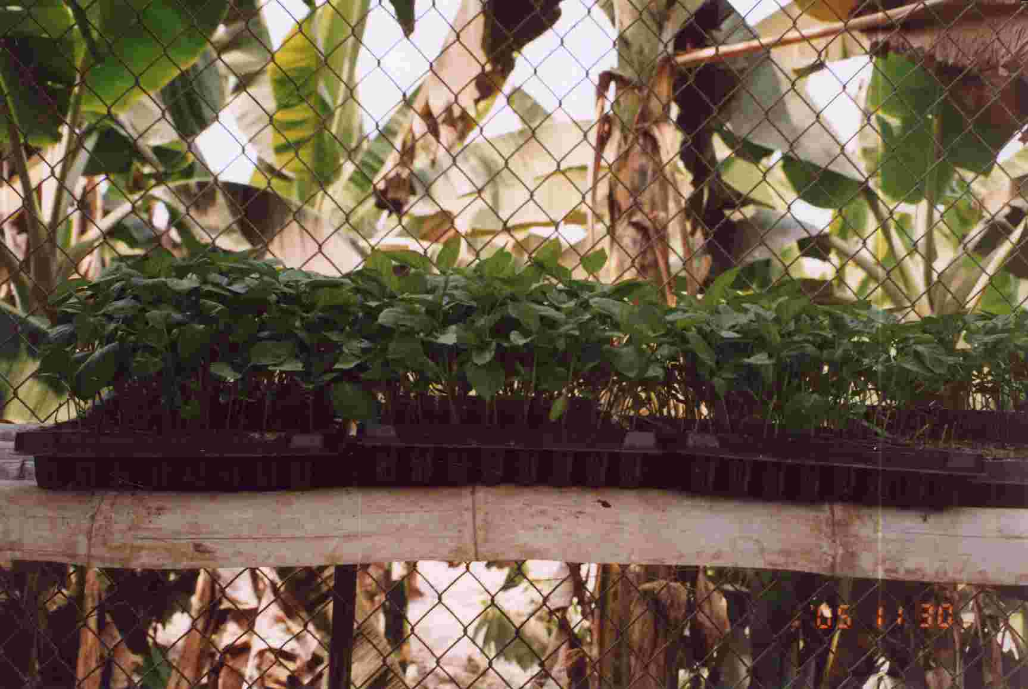

**Fig. 3.1 Semillero de pimiento en bandejas**

* 1. **Siembra por transplante**

Es recomendable aprovechar días nublados para la plantación, o bien plantar al atardecer o amanecer. Una vez realizada la operación de transplante, es necesario dar rápidamente un riego abundante, ya que la supervivencia de las plantas depende del contenido de humedad del suelo (15).

* 1. **Densidades de siembra**

Es muy difícil dar una recomendación general en cuanto a la densidad de plantación más adecuada. En general, todos los autores suelen coincidir en que, para los rangos de densidad que estudian, a mayores densidades se obtiene mayores rendimientos por unidad de superficie. Ello se consigue sin que se reduzca notablemente el peso unitario del fruto, resultando por tanto en una disminución del rendimiento por planta (10). (Fig. 3.2)

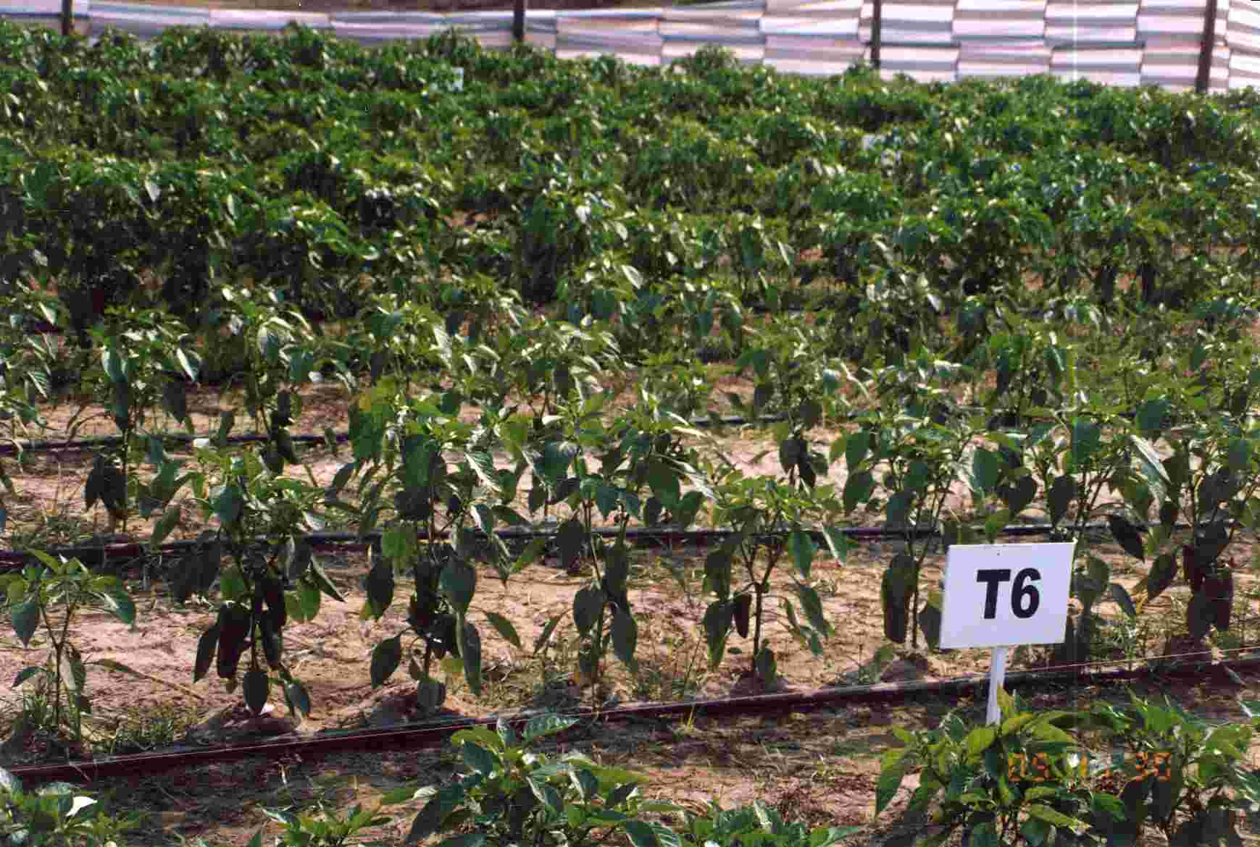

**Fig. 3.2 Detalle de una población de plantas de pimiento.**

* 1. **Fertilización**

Para la fertilización del cultivo se aplicaran de 180 a 200 kg de N, que se distribuyen en un tercio de la sementera y dos tercios en cobertera, con una aplicación cuando cuajen los frutos y la otra al cabo de veinte días. El fósforo se aplicará en su totalidad como abonado de fondo, a razón de entre 40 y 120 kg/ha. De K2O se aplicaran de 80n a 240 kg/ha, todo como abonado de fondo, excepto en los suelos muy arenosos o muy pobres donde la aplicación se fraccionara en dos (13).

* 1. **Riegos**

El pimiento exige un suelo constantemente húmedo durante todo su desarrollo. La falta de agua se caracteriza por un follaje verde oscuro y por la caída de las flores.

Las necesidades hídricas se estiman en 1m3/m2, aproximadamente. Tras el asentamiento de la planta resulta conveniente recortar riegos, con el fin de potenciar el crecimiento del sistema radicular. Durante la primera floración, un exceso de humedad puede provocar la caída de las flores (10).

**3.8 Control de Insectos**

El control de insectos en el cultivo de pimiento debe estar enfocado al tipo de plaga que ataca al cultivo y también la época en que estos suelen aparecer, con el fin de tomar medidas de control. Los tipos de controles pueden ser: métodos preventivos, métodos químicos y métodos biológicos. Los principales insectos que afectan al pimiento son:

**Pulgones,** *Aphys gossypii.*  Su ataque es principalmente en las hojas, y en gran número. Es una especie emigrante, aunque facultativa (3). (Fig. 3.3)

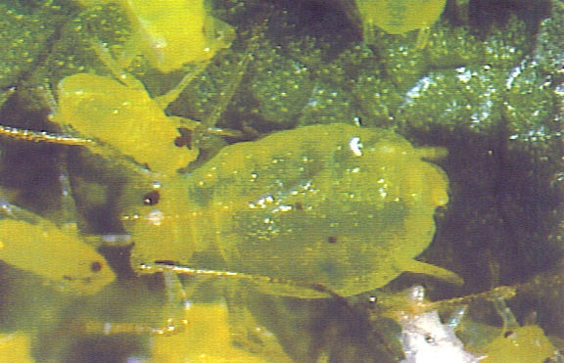

**Fig. 3.3 Pulgones *Aphys gossypii***

**Mosca Blanca,***Bemisia Tabaci.* Su daño radica en succionar la savia de las hojas con su estilete, causando marchitez de la planta. (Fig. 3.4).

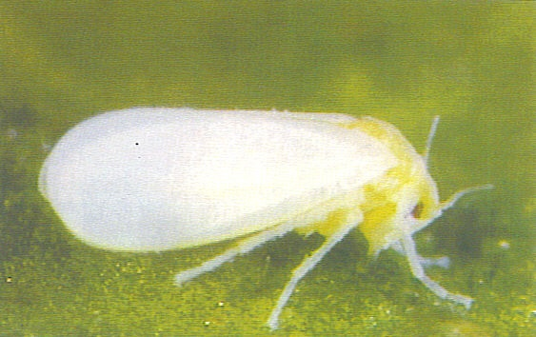

**Fig. 3.4 Mosca Blanca *Bemisia tabaci***

**Trips**, *Trips tabaci.*  Esta plaga fue la más agresiva que se presento en el cultivo, su habito nocturno, hacia difícil su control total.

Su habito alimenticio consiste en chupar la savia de las hojas con su estilete con mucha agresividad y en colonias de grandes cantidades causando daños a las hojas y produciendo una un arrugamiento en las hojas, y a la vez que es un vector de transmisión de virus para el pimiento (3). (Fig. 3.5)

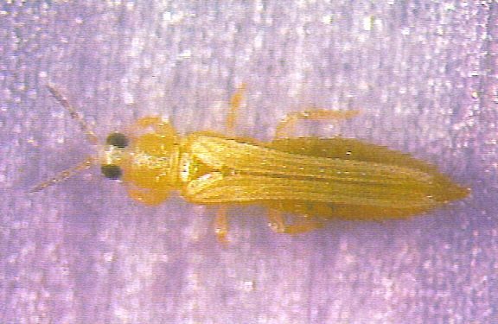

**Fig. 3.5 Trips *Trips tabaci***

**Cogollero** *Spodoptera frugiperda*. Este insecto ataca principalmente al fruto ya que penetra dentro del fruto y se alimenta del mismo dejando sus excrementos en el interior causando una pudrición del mismo, dañando totalmente al fruto. (Fig. 3.6)

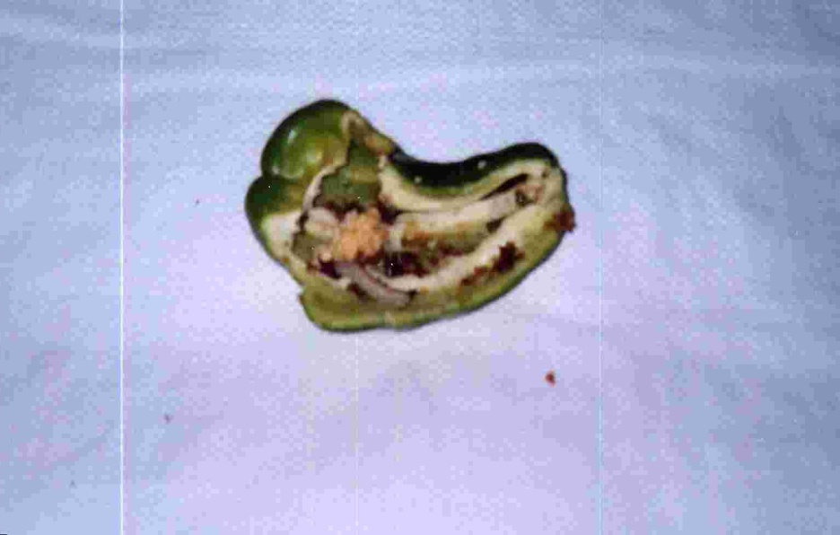

**Fig. 3.6 Fruto con daño causado por gusano cogollero *Spodoptera frugiperda***

* 1. **Control de Enfermedades**

Para prevenir los ataques de enfermedades en el cultivo de pimiento se recomienda evitar humedades altas en las proximidades del cuello de la planta: evitar encharcamientos mediante un buen drenaje, utilizar caballones altos, regar con cantidades moderadas de agua (4).

**3.10 Control de Malezas**

El pimiento sufre mucho la competencia de las malas hierbas, particularmente durante las primeras fases del cultivo. La presencia de las malas hierbas resulta tolerante mientras no entran en competición directa con el cultivo. La utilización de productos químicos en la práctica herbicida se la realiza cuando el alto costo de las operaciones manuales justifica económicamente la utilización de los herbicidas (11).

* 1. **Cosecha**

El número de intervenciones de cosecha varía en función del destino de la producción y de la agrupación de maduración que proporcione la variedad utilizada.

En el caso de cosechar frutos verdes es muy importante elegir el momento de cosecha del fruto, puesto que los frutos que no han desarrollado completamente, una vez recogidos, pierden rápidamente la turgencia, resultando no comerciales. Los frutos verdes maduros suelen distinguirse, aparte de por tener el tamaño propio de la variedad, por ser más oscuros y uniformes que los restantes. También presentan una consistencia mayor al tacto.

Sin embargo, si el destino es la industria de transformación, que generalmente requiere de frutos maduros intensamente coloreados (por ejemplo: pimientos Morrones) se trata de reducir el número de intervenciones para abaratar los costos. De acuerdo con ello, para la producción industrial se suelen utilizar variedades de maduración agrupadas y cuyos frutos soporten la sobre maduración sin problemas de podredumbre, en este caso se suelen practicar recolecciones cada 2 o 3 semanas (9).

* 1. **Poscosecha**

En el cultivo del pimiento pueden producirse importantes pérdidas cuantitativas y cualitativas entre la recolección y el consumo. La magnitud de las pérdidas en postcosecha dependen de diversos factores, entre los que destacan fundamentalmente la forma de manipular y la de conservar el producto, que a su vez son dependientes del uso que se destine, bien sea para consumo en fresco o para la industria.

Los frutos del pimiento poseen tejidos vivos, que están sujetos a continuos cambios después de la recolección. Mientras algunos de estos cambios son deseables, la mayoría de ellos no lo son desde el punto de vista del consumidor aunque no pueden ser detenidos, pueden ser moderados dentro de ciertos limites (3).

**3.12.1 Calidad de los frutos**

La calidad de los frutos va de acuerdo al tipo de mercado al cual esta destinado el producto final si es para agroindustria las condicione para los distintos tipos de conserva son las de estar sanos, maduros y con un color rojo intenso.

El mercado de consumo en fresco al cual esta destinado la mayor producción agrícola de pimiento en nuestro país si requiere normas mas estrictas como envasado, aspecto exterior, sanos, calibrado, etc.

En función al tamaño la clasificación de los pimientos gruesos son:

Muy Grandes

Grandes

Mediano

Pequeño

En cuanto a la calidad del pimiento se sugiere que los pimientos deben presentar las siguientes características:

* Frescos y enteros
* Sanos y limpios (Fig. 3.7)
* Exentos de daños causados por heladas, quemaduras del sol, y heridas no cicatrizadas. (Fig. 3.8 – 3.9)
* Provistos de su pedúnculo.
* 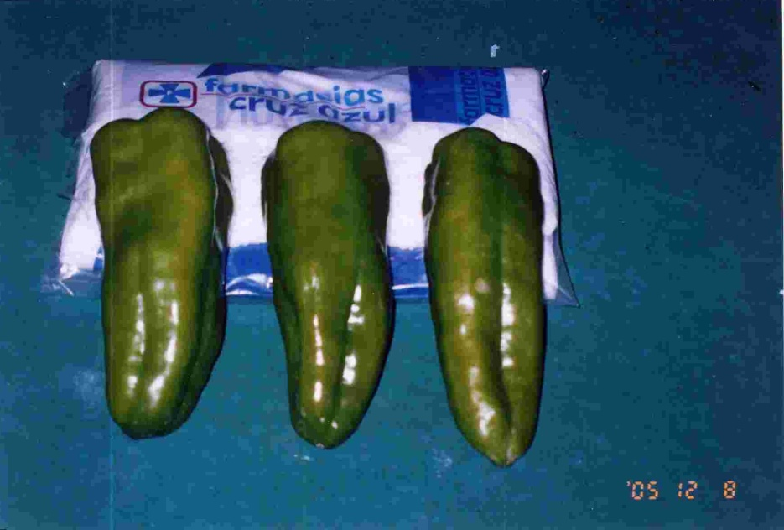Exentos de olor o de sabor extraños

**Fig. 3.7 Frutos de pimiento sanos**

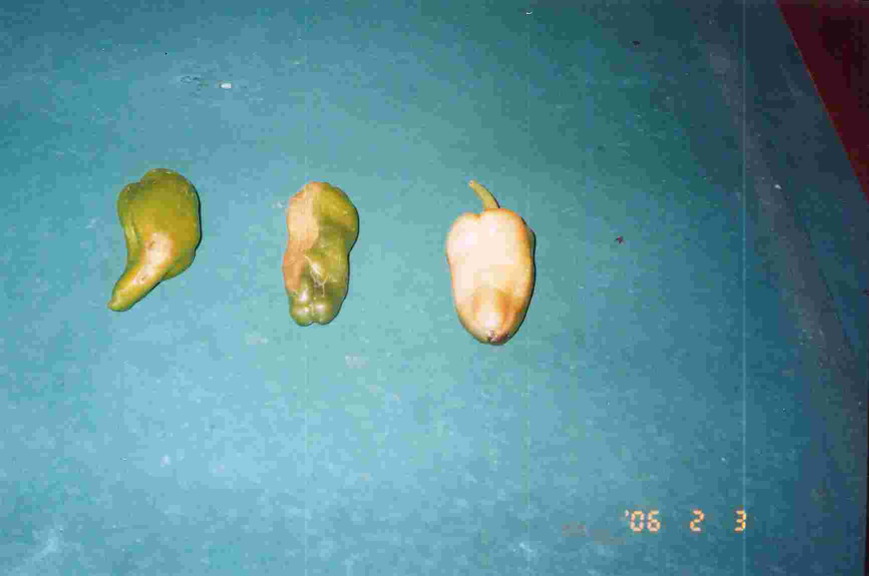

**Fig. 3.8 Frutos con escaldaduras producidas por el sol**

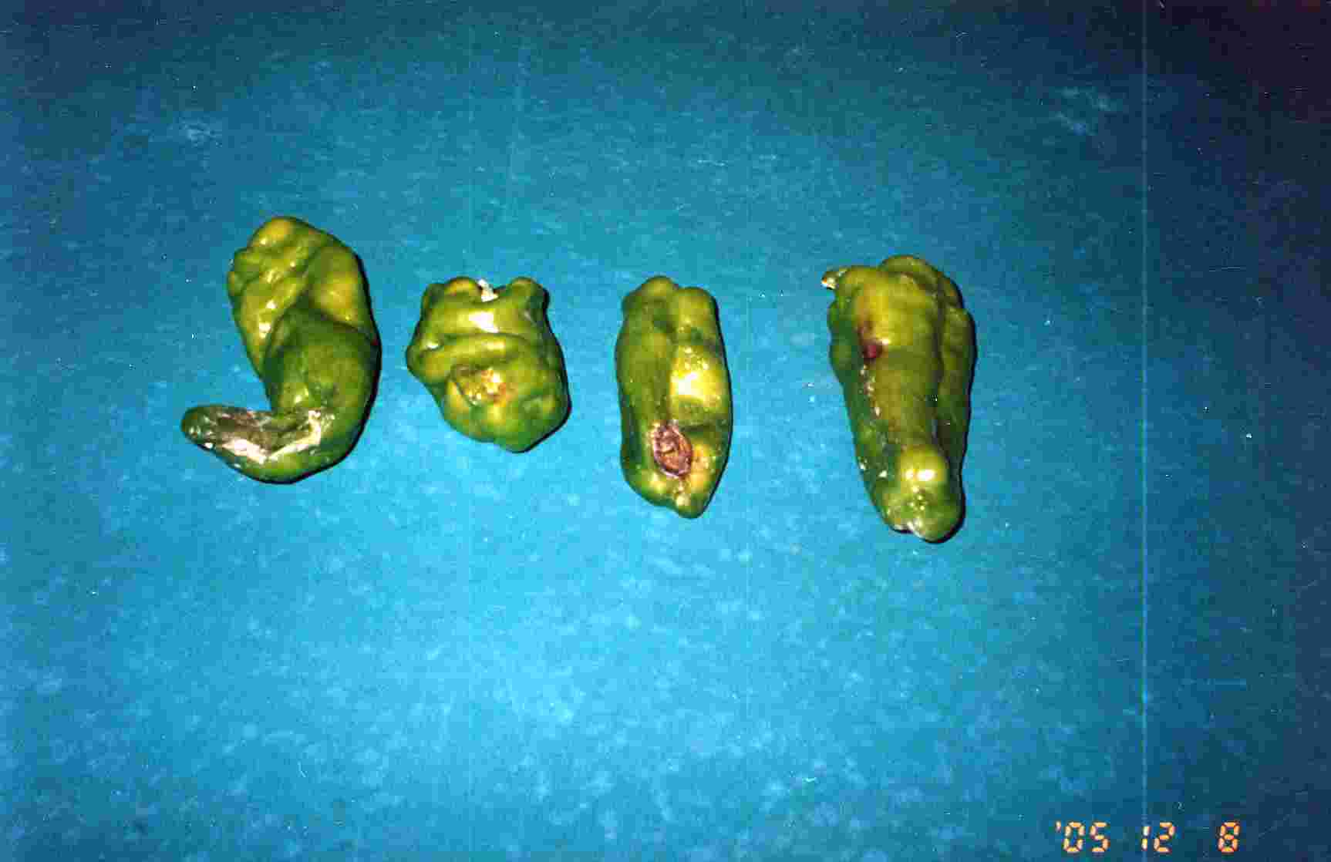

**Fig. 3.9 Frutos con cicatrices.**

Los envases destinados a la comercialización de pimiento deben reunir ciertas condiciones como:

* Poseer la suficiente resistencia mecánica para asegurar el transporte y el apilamiento y evitar los daños al fruto al ser empacados.
* Permitir una ventilación suficiente para evitar la concentración de calor generado por la respiración de los pimientos.
* Proteger los pimientos de la humedad y evitar su deshidratación.

Todas estas condiciones permiten satisfacer las exigencias del mercado en los aspectos relativos de formas, tamaño, peso, manipulación etc.

* + 1. **Comercialización**

En nuestro país la comercialización de productos perecibles como son las hortalizas y en caso especial el pimiento**,** el proceso se lo realiza de dos formas, dependiendo del mercado donde esta destinado el producto final.

Para el mercado agroindustrial toda comercialización esta determinado por un contrato de compra por parte de la compañía agroindustrial y del productor, donde se establecen las condiciones y responsabilidades de cada uno de los entes que participan en el proceso de comercialización del producto final.

Para el mercado local o también llamado informal el proceso de comercialización se basa mas en el trato directo entre el productor y el comprador sin ningún tipo de contrato de por medio, el precio del pimiento en este tipo de mercado se basa en la oferta y demanda que exista en momentos actuales llegando a un acuerdo que convenza a las dos partes, la negociación se la lleva la totalidad de las veces en el mismo sitio donde esta ubicado el mercado de víveres, la mayoría de las ocasiones el transporte corre por parte del producto, no así como es el caso del mercado agroindustrial donde el comprador corre con el pago de transporte. El productor entrega el producto a un vendedor mayorista o mejor conocido como intermediario al centro de acopio que se elija, luego este distribuyen el producto a vendedores minoristas quienes comercializan el producto al publico en general, llegando así el producto de todo un proceso de siembra, cosecha, poscosecha y comercialización a la mesa de los hogares, completando así el ciclo productivo y comercial del pimiento (10). (Fig. 3.10)

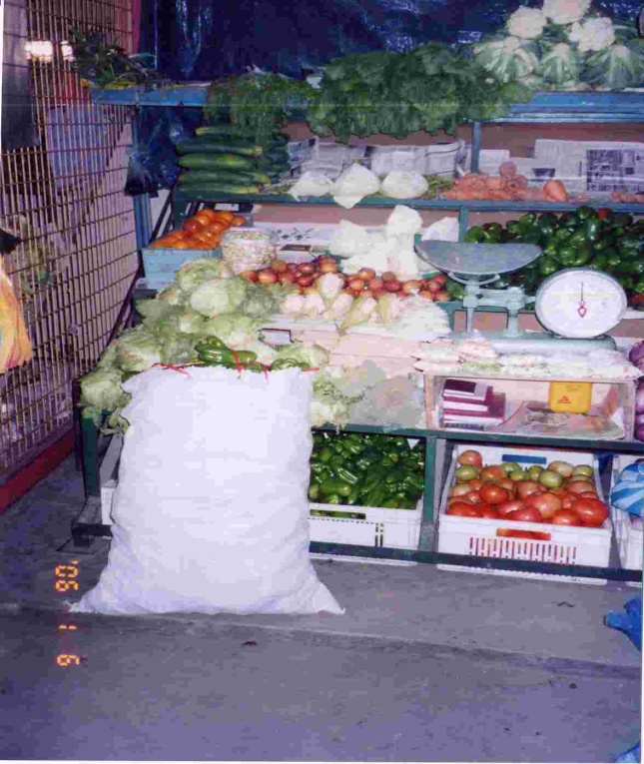

**Fig. 3.10 Diversidad de pimientos y hortalizas**

**en el mercado de Palestina, Ecuador.**

**CAPITULO 4**

1. **MATERIALES Y METODOS**
   1. **Localización del Ensayo**

Para la realización de este proyecto, se tomo como lugar la “Quinta Pilar” ubicada en el recinto Limones, perteneciente al cantón Palestina en la Provincia del Guayas.

La ubicación del lugar es de 1 grado 38 minutos y 40 segundos de latitud sur y a los 80 grados 00 minutos y 45 segundos de latitud occidental, todo el sector está situado a 22 metros sobre el nivel del mar y a orillas del rió Daule (12).

Para un mejor conocimiento del lugar donde se implementó el proyecto se recabo información climática del lugar, estos datos fueron proporcionados por el INAHMI por medio de la Estación Metereológica Vinces, siendo la estación climática más próxima al cantón Palestina. (Ver Apéndice A).

* 1. **Instalación del Ensayo**

La instalación del ensayo se realizó primeramente haciendo un reconocimiento del terreno en donde se llevaría a cabo el la parcela experimental, con su diseño y distribución respectiva de en los tratamientos con las repeticiones. (Fig. 4.1)

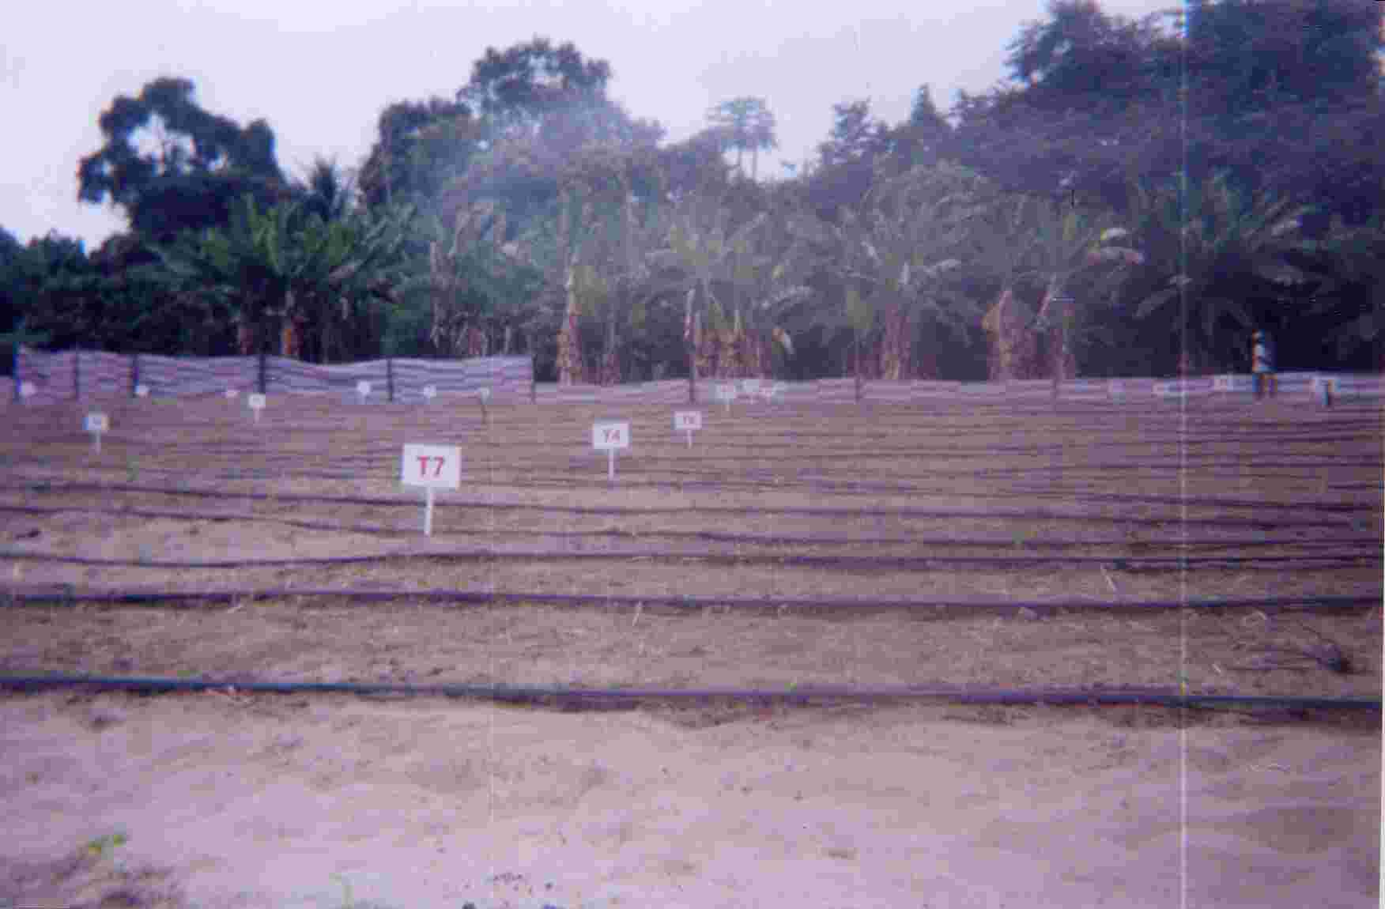

**Fig. 4.1 Delimitación del terreno con sus respectivas**

**parcelas de tratamientos.**

Posteriormente se implementó un sistema de riego por goteo para el cultivo de hortalizas, el mismo que fue se instalado después de la preparación del terreno.

* 1. **Materiales y herramientas**

Los materiales y herramientas que se utilizaron durante el desarrollo del ensayo, en cada una de sus partes se detalla a continuación

**Elaboración de Semillero**

Caña Gadua

Hojas de palma

Piola

Clavos y Martillo

Cubetas para semilleros

Turba Fina BM2

Semilla hibrida Pimiento Quetzal

Semilla hibrida Pimiento Bengal

Conidias viables de *Trichoderma harzianum, T. viride, T. pseudokoningii y T. lignorum.* Tricobiol (Fungicida biológico para semilleros)

Bomba mochila 20 Lt. Jacto pjh.

**Materiales de campo e Instrumentos de Evaluación**

Cinta de medición

Estacas

Piolas

Machetes

Palas

Rabones

Sistema de riego por goteo y fertirriego

Extensión eléctrica

Baldes

Sierra

Alicates

Alambre número 16

Piola tomatera

Tijeras de podar

Bomba de mochila 20 Lt. Jacto pjh

Saquillos

Balanza

Reglas

Cinta métrica

Hojas de toma de datos

Cuchillos y navajas

**Insumos**

**Fertilizantes**

FertiDon Inicio (18 -20 -20)

FertiDon Producción (14-7-36+2 MgO)

Magnesamon (22-0-0+7MgO +11CaO)

Urea Fosfatada (18-44-0)

Sulfato de Potasio

Quelatos Bo. Ca. Zn

**Insecticidas**

Clorfluazuron (Atabron)

Clorpirifos (Lorsban)

Lamba Cihalotrina (Karate Zeon)

Diazinón (Basudin)

(Decis)

Imidacloprid (Confidor)

Triametoxan (Actara)

Endosulfan (Thiodan)

Esporas en latencia de hongo *Paecilomyces lillacinus* y bacteria *Pseudomona Spp***.** (Bionema regulado biológico de nemátodos)

**Fungicidas**

Cobre Pentahidratado (Cuprium)

Captan (Captan 80)

Esencias Oligolicas de Plantas Medicinales (Bacterfin)

**Herbicidas**

Fluazifop-butil (H1 Súper)

Glifosato Trimesium (Coloso)

Glifosato (Glifopac)

**Coadyuvantes**

Agral

Fixer Plus

* 1. **Metodología.**

Durante la implementación del ensayo se aplicó todas las técnicas agrícolas, en especial caso, técnicas de horticultura que se estudiaron durante los años de estudios universitarios, recabando los conocimientos aprendidos en las aulas de clases**,** con ciertos tips y consejos de personas que poseen una basta experiencia en la rama de la horticultura.

* + 1. **Labores del Cultivo**

A continuación describiremos las labores de cultivo que se realizaron durante el ensayo; las cuales fueron:

* Preparación de Suelo
* Semillero
* Siembra por transplante
* Fertilización
* Riego
* Control de Plagas y Enfermedades
* Control de Malezas
* Cosecha
  + - 1. **Preparación del suelo**

La preparación del suelo consistió en limpiar todo el terreno de la malezas presente en el lugar, se desbrozó con machetes, hasta dejar limpio el lugar, luego con azadones y rastrillos se limpio de restos de raíces y rastrojos de plantas indeseables, una vez limpio el lugar se realizaron dos pases de rastra con ayuda de un tractor provisto de un arado de discos con la idea de tener un suelo suelto y apto para la siembra de las plántulas de pimiento.

Previo a la siembra de las plántulas de pimiento se procedió a humedecer el terreno, utilizando el sistema de riego por goteo, con el fin de tener un suelo apto para el transplante de las plántulas (Fig. 4.2)

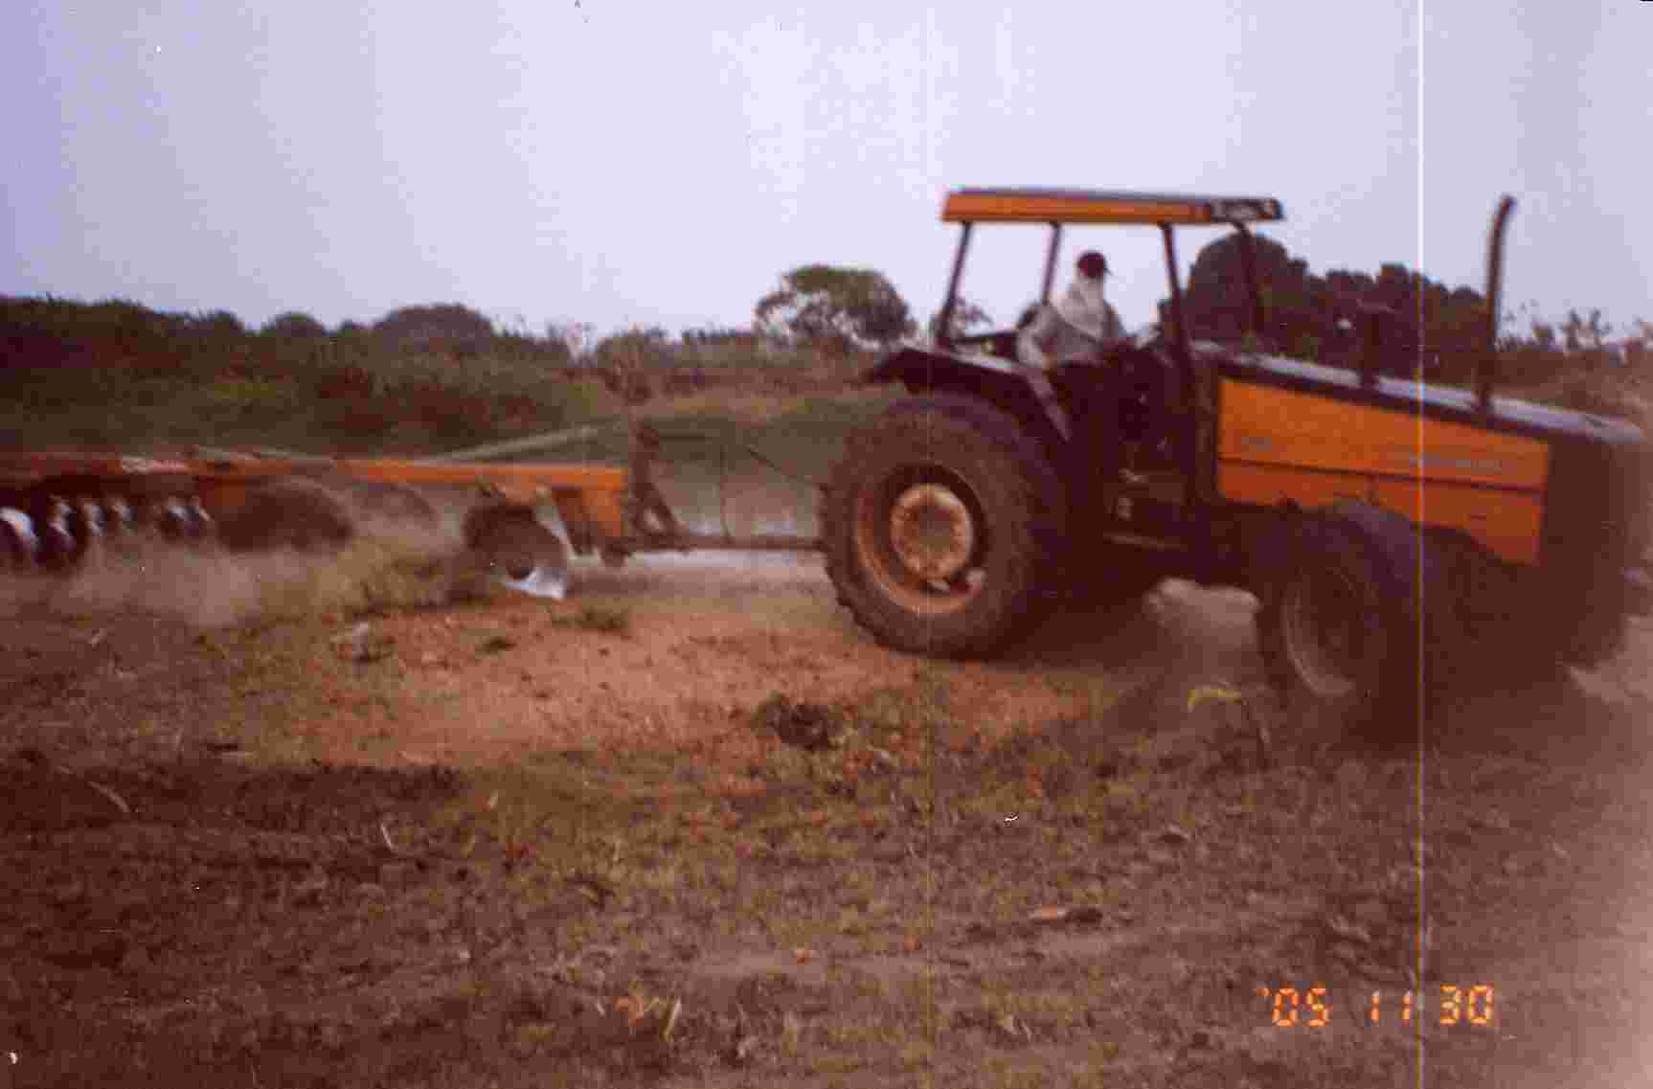

**Fig. 4.2 Preparación del terreno.**

* + - 1. **Semillero**

Para la implementación del semillero se utilizó bandejas plásticas de 128 agujeros, se contó con sustrato BM2, una turba canadiense apropiada para semilleros dando buenos resultados.

El semillero estuvo provisto de buena sombra y una buena ventilación, la estructura estuvo compuesta de caña guadua y hojas de palma que sirvieron como techado, las bandejas estuvieron alzadas para evitar daños por parte de animales que estuviesen cercanos en el lugar. (Fig.4.3) Cada material vegetal fue separado del otro tomando en cuenta que contamos con dos clases de pimiento hibrido para el experimento. (Fig. 4.4)

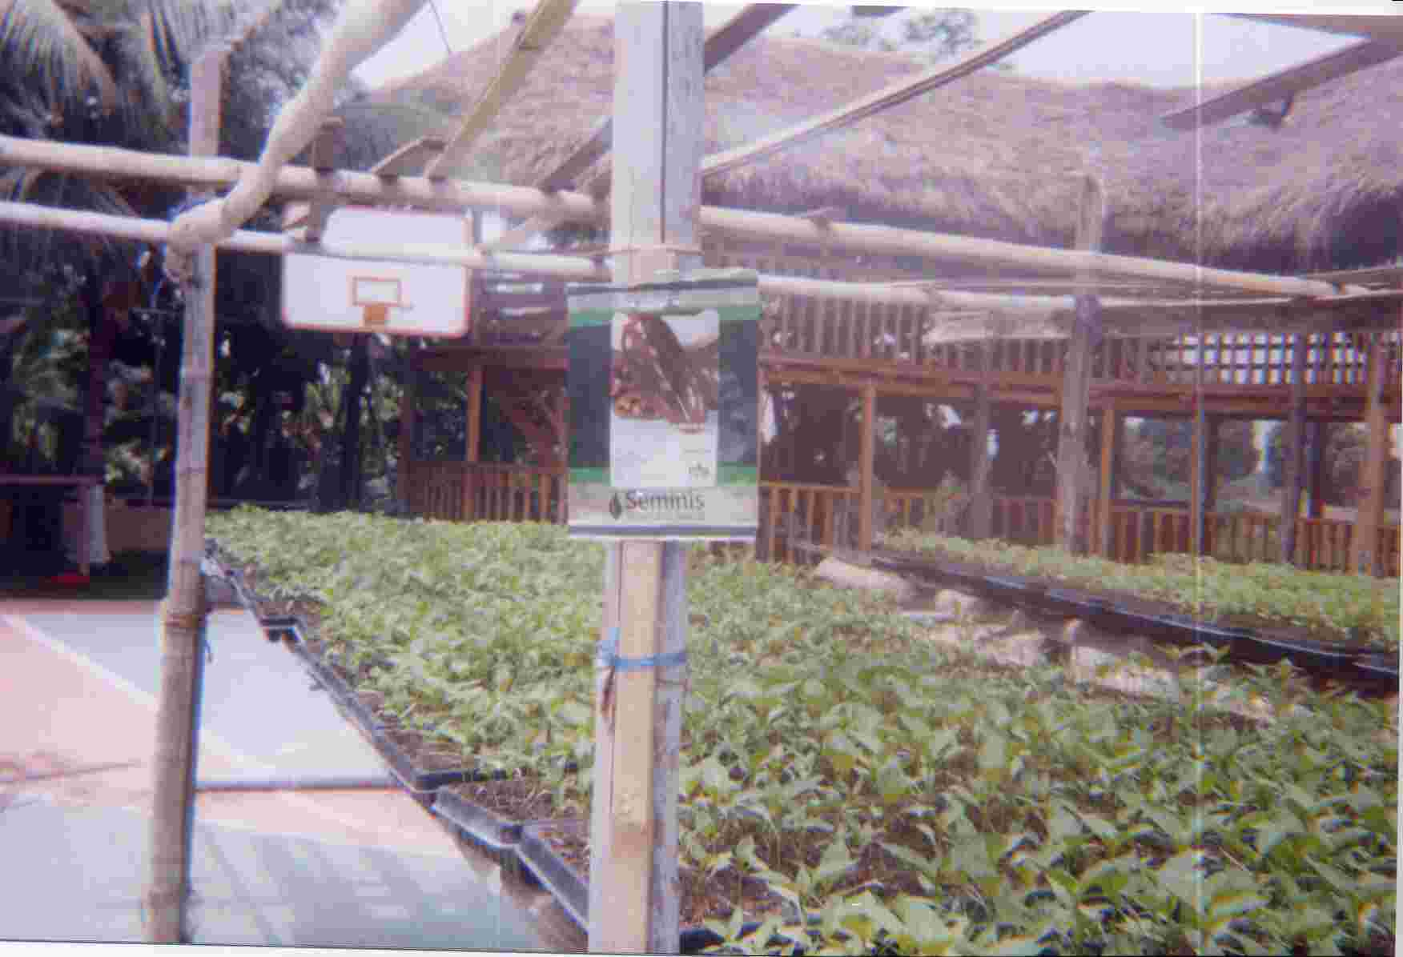

**Fig. 4.3 Vista parcial del semillero de pimiento**

**con el híbrido Quetzal.**

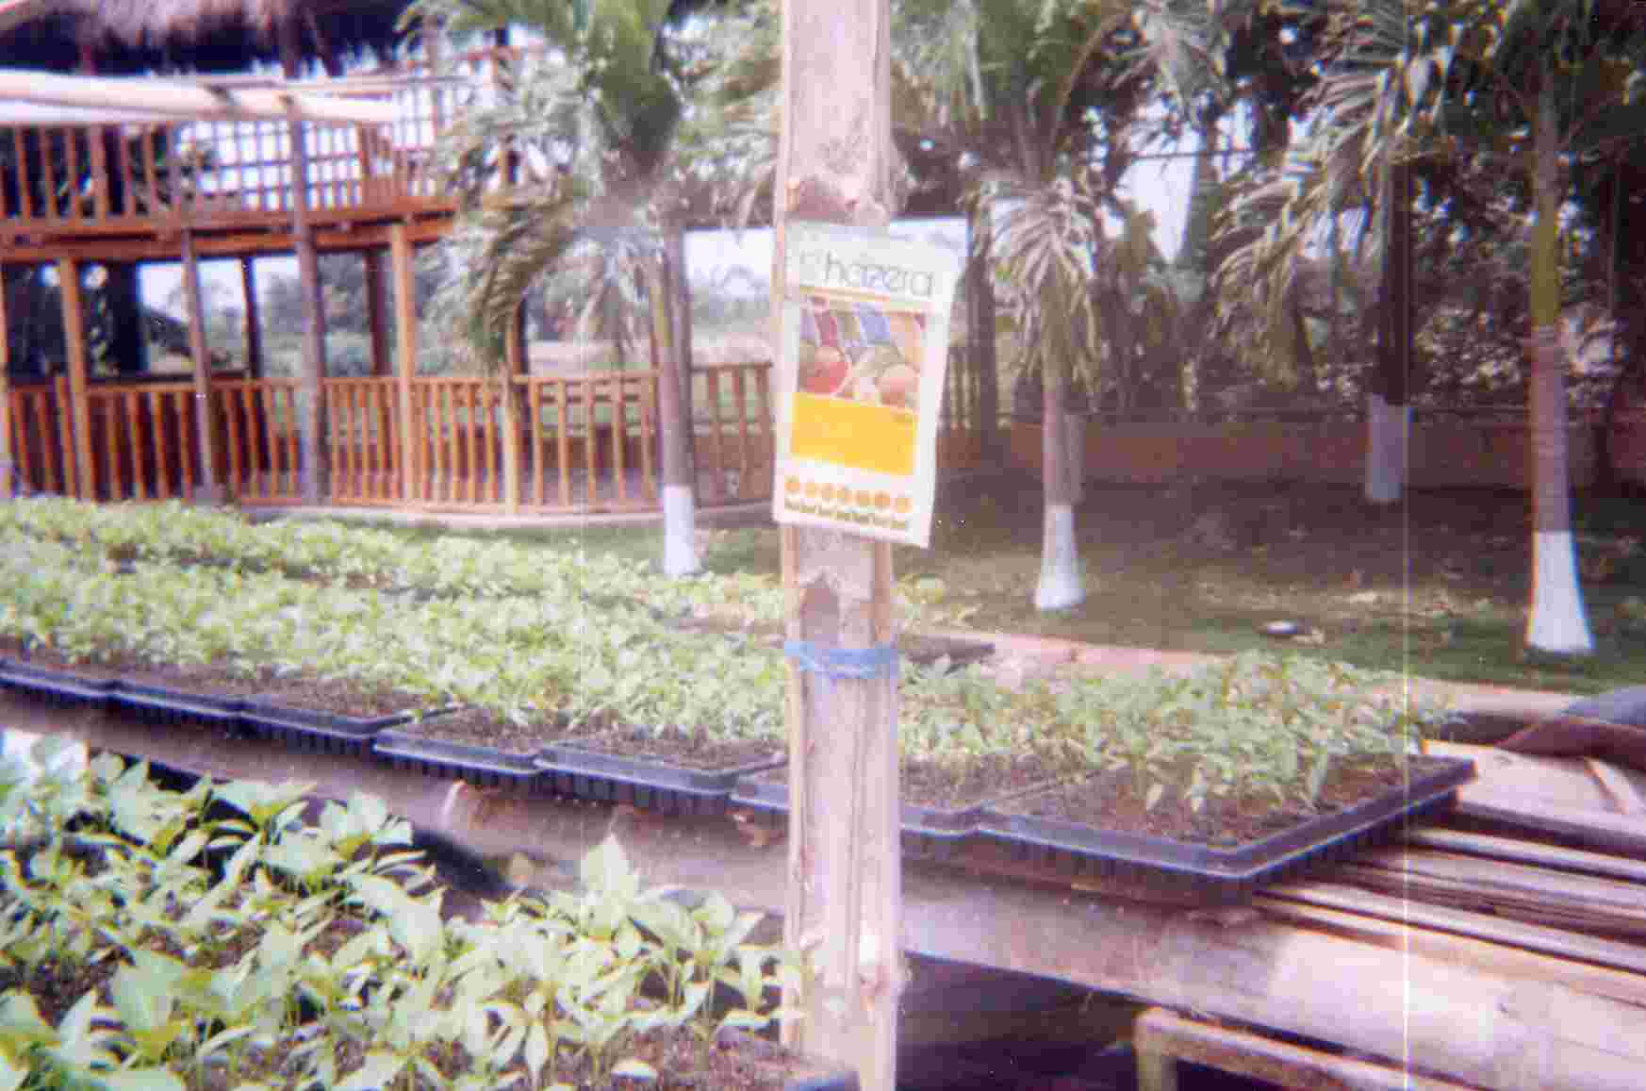 **Fig. 4.4 Vista del semillero con el hibrido Bengal**

* + - 1. **Siembra por transplante**

Una vez que las plántulas de pimiento cumplieron 30 días en el semillero se procedió al transplante el sitio donde se desarrolló el proyecto, se aprovecharon las horas frescas de la mañana para evitar el estrés de las plantas al transplante, la siembra se la realizó con ayuda de un espeque, con el suelo ya humedecido previamente se transplantaron las plántulas en el lugar definitivo de siembra. El marco de plantación utilizado fue de 1.20 m entre hilera y 0,30 entre planta. Una vez concluida el transplante, se procedió a regar por medio del sistema de riego por goteo, únicamente en las horas frescas de la tarde para evitar estrés en las plantas por el transplante.

* + - 1. **Fertilización**

Como el ensayo se refiere sobre un estudio de tres niveles de fertilización química, los planes de fertilización utilizados durante el ensayo fueron diseñados de acuerdo a los resultados que se obtuvieron de los análisis de suelo efectuados, y además en base a las recomendaciones de la casa comercial Hazera, en la cual se establece la relación de 2-1-2 de N – P – K, que es importante para mantener el equilibrio de la fertilización del cultivo del pimiento. (Tabla 1).

Cabe recalcar que, para los análisis de suelo se contó con la ayuda de dos Laboratorios de suelos de instituciones muy reconocidas como los fueron: El INIAP con su Departamento de Laboratorio de Suelos y la Compañía IMAGROSA S.A. con su laboratorio AROMA. (Ver Apéndice B)

Hay que tener en cuenta que el plan 1 de fertilización corresponde a los tratamientos 1 y 2, que son los testigos en el experimento, estos no contaban con ningún tipo de fertilizante en este proyecto.

**TABLA No 1**

**PLANES DE FERTILIZACION**

**(Kilogramos/ha)**

|  |  |  |  |  |  |  |
| --- | --- | --- | --- | --- | --- | --- |
| **TRATAMIENTOS** | **PLAN**  **FERTILIZACIÓN** | **N** | **P2O5** | **K2O** | **MgO** | **CaO** |
| **T1** | **Plan 1** | 0 | 0 | 0 | 0 | 0 |
| **T2** | **Plan 1** | 0 | 0 | 0 | 0 | 0 |
| **T3** | **Plan 2** | 160 | 50 | 150 | 12 | 15 |
| **T4** | **Plan 2** | 160 | 50 | 150 | 12 | 15 |
| **T5** | **Plan 3** | 200 | 100 | 200 | 22 | 28 |
| **T6** | **Plan 3** | 200 | 100 | 200 | 22 | 28 |
| **T7** | **Plan 4** | 300 | 150 | 250 | 27 | 35 |
| **T8** | **Plan 4** | 300 | 150 | 250 | 27 | 35 |

A continuación en la Tabla 1.1 se detalla los fertilizantes, y sus dosis que se asignaron a los tratamientos de acuerdo al tamaño de la parcela experimental de 35 m2, del número de sus repeticiones las cuales fueron 4, y se hizo posteriormente una relación de dosis por ha. para un mejor entendimiento científico

**Tabla 1.1**

**Descripción de los Tratamientos y Dosis**

|  |  |  |  |  |
| --- | --- | --- | --- | --- |
| **Tratamientos** | **Detalle** | **Dosis** | **Dosis** | **Dosis** |
|  |  | **Kg / ha** | **Kg / 35 m2** | **4 Rept. (Kg)** |
|  | Sin fertilizante | 0 | 0 | 0 |
| T1 - T2 | Sin fertilizante | 0 | 0 | 0 |
|  | Sin fertilizante | 0 | 0 | 0 |
|  | FertiDon Producción | 166,43 | 0,58 | 2,32 |
|  | Nitrato de Amonio | 207,96 | 0,73 | 2,92 |
| T3 - T4 | Magnesamon | 127,68 | 0,45 | 1,80 |
|  | FertiDon Producción | 183,21 | 0,64 | 2,56 |
|  | Sulfato de Potasio | 105,46 | 0,37 | 1,48 |
|  | FertiDon Inicio | 309,28 | 1,08 | 4,32 |
|  | Nitrato de Amonio | 85,14 | 0,30 | 1,20 |
| T5 - T6 | Magnesamon | 237,14 | 0,83 | 3,32 |
|  | FertiDon Producción | 340,00 | 1,19 | 4,76 |
|  | Urea Fosfatada | 16,07 | 0,06 | 0,22 |
|  | FertiDon Inicio | 385,72 | 1,35 | 5,40 |
|  | Nitrato de Amonio | 225,71 | 0,79 | 3,16 |
| T6 - T7 | Magnesamon | 294,28 | 1,03 | 4,12 |
|  | FertiDon Producción | 424,07 | 1,48 | 5,92 |
|  | Urea Fosfatada | 77,32 | 0,27 | 1,08 |

Para un mejor entendimiento de cómo se pudo completar la cantidad de N – P2O5 – K2O – CaO – MgO, se lo hizo en base a la concentración de estos elementos con sus fertilizantes respectivos.

(Tabla 1.2).

Para conocer la concentración de un fertilizante y sabiendo la necesidad en Kg. del elemento, se determina la cantidad de aplicación del mismo, mediante la siguiente formula:

Cantidad de fertilizante = Cantidad del elemento X 100

Concentración del fertilizante

**Tabla 1.2**

**Concentraciones Netas de Elementos por Fertilizantes**

|  |  |  |  |  |  |  |  |
| --- | --- | --- | --- | --- | --- | --- | --- |
| **Tratamientos** | **Detalle** | **Dosis** |  |  |  |  |  |
|  |  | **Kg / 35 m2** | **N** | **P2O5** | **K2O** | **CaO** | **MgO** |
|  | FertiDon Inicio | 0,00 | 0,00 | 0,00 | 0,00 | 0,00 | 0,00 |
| T1 - T2 | Nitrato de Amonio | 0,00 | 0,00 | 0,00 | 0,00 | 0,00 | 0,00 |
|  | Magnesamon | 0,00 | 0,00 | 0,00 | 0,00 | 0,00 | 0,00 |
|  | **Total Kg/Elemento** |  | **0,00** | **0,00** | **0,00** | **0,00** | **0,00** |
|  | FertiDon Inicio | 0,58 | 0,10 | 0,12 | 0,12 | 0,00 | 0,00 |
|  | Nitrato de Amonio | 0,73 | 0,26 | 0,00 | 0,00 | 0,00 | 0,00 |
| T3 - T4 | Magnesamon | 0,45 | 0,10 | 0,00 | 0,00 | 0,05 | 0,03 |
|  | FertiDon Producción | 0,64 | 0,09 | 0,05 | 0,23 | 0,00 | 0,01 |
|  | Sulfato de Potasio | 0,37 | 0,00 | 0,00 | 0,15 | 0,00 | 0,00 |
|  | **Total Kg/Elemento** |  | **0,55** | **0,17** | **0,50** | **0,05** | **0,04** |
|  | FertiDon Inicio | 1,08 | 0,19 | 0,22 | 0,22 | 0,00 | 0,00 |
|  | Nitrato de Amonio | 0,30 | 0,11 | 0,00 | 0,00 | 0,00 | 0,00 |
| T5 - T6 | Magnesamon | 0,83 | 0,18 | 0,00 | 0,00 | 0,09 | 0,06 |
|  | FertiDon Producción | 1,19 | 0,17 | 0,08 | 0,43 | 0,00 | 0,03 |
|  | Urea Fosfatada | 0,06 | 0,01 | 0,03 | 0,00 | 0,00 | 0,00 |
|  | **Total Kg/Elemento** |  | **0,66** | **0,33** | **0,65** | **0,09** | **0,09** |
|  | FertiDon Inicio | 1,35 | 0,24 | 0,27 | 0,27 | 0,00 | 0,00 |
|  | Nitrato de Amonio | 0,79 | 0,28 | 0,00 | 0,00 | 0,00 | 0,00 |
| T7 – T8 | Magnesamon | 1,03 | 0,23 | 0,00 | 0,00 | 0,12 | 0,07 |
|  | FertiDon Producción | 1,48 | 0,21 | 0,10 | 0,54 | 0,00 | 0,03 |
|  | Urea Fosfatada | 0,27 | 0,05 | 0,12 | 0,00 | 0,00 | 0,00 |
|  | **Total Kg/Elemento** |  | **1,01** | **0,49** | **0,81** | **0,12** | **0,10** |

De acuerdo al plan de fertilización sea el Plan 2, 3, o 4, se calculaba la cantidad fertilizante disponible en 20 litros, que equivalen a la capacidad de la bomba de mochila, se calculaba de acuerdo al plan de fertilización, la cantidad de agua con fertilizante que necesitaba cada planta y se media el tiempo en que se llegaba a la cantidad necesaria de fertilizante requerida en un vaso precipitado de 250 ml para cada uno de los tratamientos en estudio. (Ver Tabla 2, 3 y 4)

Este proceso de fertilización se lo realizó de este modo, ya que al encontrarse las parcelas experimentales distribuidas al azar en cada repetición, no era posible llevar la fertilización por el sistema de riego por goteo

**TABLA No 2**

Plan de Fertilización 2

|  |  |  |  |  |  |
| --- | --- | --- | --- | --- | --- |
|  |  | **NIVEL** | **2** |  |  |
|  |  | Plantas/m2 | 2,29 |  |  |
| **Fase** | **Semana** | **Producto** | **Kg/semana** | **Costo $/Kg** | **Total ($)** |
| Fase 1 Transp – 1 Floración | 1 | FertiDon Inicio (18-20-20) | 0,155 | 1,35 | 0,21 |
|  | Nitrato de Amonio 35%N | 0,250 | 0,33 | 0,08 |
| 2 | FertiDon Inicio (18-20-20) | 0,155 | 1,35 | 0,21 |
|  | Nitrato de Amonio 35%N | 0,250 | 0,33 | 0,08 |
| 3 | FertiDon Inicio (18-20-20) | 0,155 | 1,35 | 0,21 |
|  | Nitrato de Amonio 35%N | 0,250 | 0,33 | 0,08 |
| 4 | FertiDon Inicio (18-20-20) | 0,155 | 1,35 | 0,21 |
|  | Nitrato de Amonio 35%N | 0,250 | 0,33 | 0,08 |
| Fase 2 1 F - 1er Corte | 5 | Magnesamon (22-0-0+7MgO+11CaO | 0,538 | 0,35 | 0,20 |
|  | Nitrato de Amonio 35%N | 0,500 | 0,33 | 0,17 |
| 6 | FertiDon Inicio (18-20-20) | 0,544 | 1,35 | 0,73 |
|  | Nitrato de Amonio 35%N | 0,500 | 0,33 | 0,17 |
| 7 | FertiDon Inicio (18-20-20) | 0,544 | 1,35 | 0,73 |
|  | Nitrato de Amonio 35%N | 0,500 | 0,33 | 0,17 |
| 8 | FertiDon Producción (14-7-36 + 2MgO) | 0,855 | 1,35 | 1,15 |
|  | Nitrato de Amonio 35%N | 0,500 | 0,33 | 0,17 |
| Fase 3 Producción | 9 | Magnesamon (22-0-0+7MgO+11CaO | 0,748 | 0,35 | 0,26 |
|  | Sulfato de Potasio (0-0-40) | 0,500 | 0,38 | 0,19 |
| 10 | FertiDon Inicio (18-20-20) | 0,738 | 1,35 | 1,00 |
|  | Nitrato de Amonio 35%N | 0,750 | 0,33 | 0,25 |
| 11 | FertiDon Producción (14-7-36 + 2MgO) | 0,855 | 1,35 | 1,15 |
|  | Nitrato de Amonio 35%N | 0,750 | 0,33 | 0,25 |
| 12 | Magnesamon (22-0-0+7MgO+11CaO | 0,748 | 0,35 | 0,26 |
|  | Sulfato de Potasio (0-0-40) | 0,500 | 0,38 | 0,19 |
| 13 | FertiDon Inicio (18-20-20) | 0,738 | 1,35 | 1,00 |
|  | Nitrato de Amonio 35%N | 0,750 | 0,33 | 0,25 |
| 14 | FertiDon Producción (14-7-36 + 2MgO) | 0,855 | 1,35 | 1,15 |
|  | Nitrato de Amonio 35%N | 0,573 | 0,33 | 0,19 |
| 15 | Magnesamon (22-0-0+7MgO+11CaO | 0,748 | 0,35 | 0,26 |
|  | Sulfato de Potasio (0-0-40) | 0,500 | 0,38 | 0,19 |
| 16 | FertiDon Inicio (18-20-20) | 0,738 | 1,35 | 1,00 |
|  | Sulfato de Potasio (0-0-40) | 0,500 | 0,38 | 0,19 |
| 17 | FertiDon Producción (14-7-36 + 2MgO) | 0,855 | 1,35 | 1,15 |
|  | Sulfato de Potasio (0-0-40) | 0,250 | 0,38 | 0,10 |
| 18 | FertiDon Producción (14-7-36 + 2MgO) | 0,855 | 1,35 | 1,15 |
|  | Sulfato de Potasio (0-0-40) | 0,250 | 0,38 | 0,10 |
| 19 | Magnesamon (22-0-0+7MgO+11CaO | 0,748 | 0,35 | 0,26 |
|  | Sulfato de Potasio (0-0-40) | 0,453 | 0,38 | 0,17 |
| 20 | FertiDon Inicio (18-20-20) | 0,738 | 1,35 | 1,00 |
| 21 | FertiDon Producción (14-7-36 + 2MgO) | 0,855 | 1,35 | 1,15 |
|  |  | Sub Total | 22,141 | Kg | $ 17,50 |
|  |  | Total |  |  | $ 17,50 |

**TABLA No 3**

Plan de Fertilización 3

|  |  |  |  |  |  |
| --- | --- | --- | --- | --- | --- |
|  |  | **NIVEL** | **3** |  |  |
|  |  | Plantas/m2 | 2,29 |  |  |
| Fase | Semana | Producto | Kg/semana | Costo $/Kg | Total ($) |
| Fase 1 | 1 | FertiDon Inicio (18-20-20) | 0,289 | 1,35 | 0,39 |
|  |  | Nitrato de Amonio 35%N | 0,200 | 0,33 | 0,07 |
| Transplante | 2 | FertiDon Inicio (18-20-20) | 0,289 | 1,35 | 0,39 |
| 1era Floración |  | Nitrato de Amonio 35%N | 0,200 | 0,33 | 0,07 |
|  | 3 | FertiDon Inicio (18-20-20) | 0,289 | 1,35 | 0,39 |
|  |  | Nitrato de Amonio 35%N | 0,200 | 0,33 | 0,07 |
|  | 4 | FertiDon Inicio (18-20-20) | 0,289 | 1,35 | 0,39 |
|  |  | Nitrato de Amonio 35%N | 0,200 | 0,33 | 0,07 |
|  | 5 | Magnesamon (22-0-0+7MgO+11CaO | 1,082 | 0,35 | 0,38 |
|  |  | Nitrato de Amonio 35%N | 0,200 | 0,33 | 0,07 |
|  | 6 | FertiDon Inicio (18-20-20) | 1,010 | 1,35 | 1,36 |
|  |  | Nitrato de Amonio 35%N | 0,200 | 0,33 | 0,07 |
| Fase 2 | 7 | FertiDon Inicio (18-20-20) | 1,010 | 1,35 | 1,36 |
|  |  | Nitrato de Amonio 35%N | 0,200 | 0,33 | 0,07 |
| 1F-1er Corte | 8 | FertiDon Producción (14-7-36 + 2MgO) | 1,587 | 1,35 | 2,14 |
|  |  | Nitrato de Amonio 35%N | 0,200 | 0,33 | 0,07 |
|  | 9 | Magnesamon (22-0-0+7MgO+11CaO | 1,389 | 0,35 | 0,49 |
|  |  | Nitrato de Amonio 35%N | 0,200 | 0,33 | 0,07 |
|  | 10 | FertiDon Inicio (18-20-20) | 1,371 | 1,35 | 1,85 |
|  |  | Urea Fosfatada 18-44-0 | 0,450 | 1,25 | 0,56 |
|  | 11 | FertiDon Producción (14-7-36 + 2MgO) | 1,587 | 1,35 | 2,14 |
|  |  | Nitrato de Amonio 35%N | 0,200 | 0,33 | 0,07 |
|  | 12 | Magnesamon (22-0-0+7MgO+11CaO | 1,389 | 0,35 | 0,49 |
|  |  | Nitrato de Amonio 35%N | 0,200 | 0,33 | 0,07 |
|  | 13 | FertiDon Inicio (18-20-20) | 1,371 | 1,35 | 1,85 |
|  |  | Nitrato de Amonio 35%N | 0,190 | 0,33 | 0,06 |
|  | 14 | FertiDon Producción (14-7-36 + 2MgO) | 1,587 | 1,35 | 2,14 |
|  |  |  | 0,000 | 0,00 | 0,00 |
| Fase 3 | 15 | Magnesamon (22-0-0+7MgO+11CaO | 1,389 | 0,35 | 0,49 |
|  |  |  | 0,000 | 0,00 | 0,00 |
| Producción | 16 | FertiDon Inicio (18-20-20) | 1,371 | 1,35 | 1,85 |
|  |  |  | 0,000 | 0,00 | 0,00 |
|  | 17 | FertiDon Producción (14-7-36 + 2MgO) | 1,587 | 1,35 | 2,14 |
|  |  |  | 0,000 | 0,00 | 0,00 |
|  | 18 | FertiDon Producción (14-7-36 + 2MgO) | 1,587 | 1,35 | 2,14 |
|  |  |  | 0,000 | 0,00 | 0,00 |
|  | 19 | Magnesamon (22-0-0+7MgO+11CaO | 1,389 | 0,35 | 0,49 |
|  |  |  | 0,000 | 0,00 | 0,00 |
|  | 20 | FertiDon Inicio (18-20-20) | 1,371 | 1,35 | 1,85 |
|  |  |  | 0,000 | 0,00 | 0,00 |
|  | 21 | FertiDon Producción (14-7-36 + 2MgO) | 1,562 | 1,35 | 2,11 |
|  |  |  | 0,000 | 0,00 | 0,00 |
|  |  | Sub Total | 27,635 | Kg | $28,2 |
|  |  | Descuento | 0,000 |  | $0,0 |
|  |  | Total |  |  | $28,2 |

**TABLA No 4**

Plan de Fertilización 4

|  |  |  |  |  |  |
| --- | --- | --- | --- | --- | --- |
|  |  | **NIVEL** | **4** |  |  |
|  |  | Plantas/m2 | 2,29 |  |  |
| Fase | Semana | Producto | Kg/semana | Costo $/Kg | Total ($) |
| Fase 1 | 1 | FertiDon Inicio (18-20-20) | 0,360 | 1,35 | 0,49 |
|  |  | Nitrato de Amonio 35%N | 0,250 | 0,33 | 0,08 |
| Transplante | 2 | FertiDon Inicio (18-20-20) | 0,360 | 1,35 | 0,49 |
| 1era Floración |  | Nitrato de Amonio 35%N | 0,250 | 0,33 | 0,08 |
|  | 3 | FertiDon Inicio (18-20-20) | 0,360 | 1,35 | 0,49 |
|  |  | Nitrato de Amonio 35%N | 0,250 | 0,33 | 0,08 |
|  | 4 | FertiDon Inicio (18-20-20) | 0,360 | 1,35 | 0,49 |
|  |  | Nitrato de Amonio 35%N | 0,250 | 0,33 | 0,08 |
|  | 5 | Magnesamon (22-0-0+7MgO+11CaO | 1,349 | 0,35 | 0,47 |
|  |  | Nitrato de Amonio 35%N | 0,500 | 0,33 | 0,17 |
|  | 6 | FertiDon Inicio (18-20-20) | 1,259 | 1,35 | 1,70 |
|  |  | Nitrato de Amonio 35%N | 0,500 | 0,33 | 0,17 |
| Fase 2 | 7 | FertiDon Inicio (18-20-20) | 1,259 | 1,35 | 1,70 |
|  |  | Nitrato de Amonio 35%N | 0,500 | 0,33 | 0,17 |
| 1F-1er Corte | 8 | FertiDon Producción (14-7-36 + 2MgO) | 1,979 | 1,35 | 2,67 |
|  |  | Nitrato de Amonio 35%N | 0,500 | 0,33 | 0,17 |
|  | 9 | Magnesamon (22-0-0+7MgO+11CaO | 1,732 | 0,35 | 0,61 |
|  |  | Nitrato de Amonio 35%N | 0,500 | 0,33 | 0,17 |
|  | 10 | FertiDon Inicio (18-20-20) | 1,709 | 1,35 | 2,31 |
|  |  | Nitrato de Amonio 35%N | 0,600 | 0,33 | 0,20 |
|  | 11 | FertiDon Producción (14-7-36 + 2MgO) | 1,979 | 1,35 | 2,67 |
|  |  | Urea Fosfatada 18-44-0 | 0,665 | 1,25 | 0,83 |
|  | 12 | Magnesamon (22-0-0+7MgO+11CaO | 1,732 | 0,35 | 0,61 |
|  |  | Nitrato de Amonio 35%N | 0,500 | 0,33 | 0,17 |
|  | 13 | FertiDon Inicio (18-20-20) | 1,709 | 1,35 | 2,31 |
|  |  | Nitrato de Amonio 35%N | 0,600 | 0,33 | 0,20 |
|  | 14 | FertiDon Producción (14-7-36 + 2MgO) | 1,979 | 1,35 | 2,67 |
|  |  | Urea Fosfatada 18-44-0 | 0,500 | 1,25 | 0,63 |
| Fase 3 | 15 | Magnesamon (22-0-0+7MgO+11CaO | 1,732 | 0,35 | 0,61 |
|  |  | Nitrato de Amonio 35%N | 0,500 | 0,33 | 0,17 |
| Producción | 16 | FertiDon Inicio (18-20-20) | 1,709 | 1,35 | 2,31 |
|  |  | Nitrato de Amonio 35%N | 0,628 | 0,33 | 0,21 |
|  | 17 | FertiDon Producción (14-7-36 + 2MgO) | 1,979 | 1,35 | 2,67 |
|  |  | Urea Fosfatada 18-44-0 | 0,500 | 1,25 | 0,63 |
|  | 18 | FertiDon Producción (14-7-36 + 2MgO) | 1,979 | 1,35 | 2,67 |
|  |  | Urea Fosfatada 18-44-0 | 0,500 | 1,25 | 0,63 |
|  | 19 | Magnesamon (22-0-0+7MgO+11CaO | 1,732 | 0,35 | 0,61 |
|  |  |  | 0,000 | 0,00 | 0,00 |
|  | 20 | FertiDon Inicio (18-20-20) | 1,709 | 1,35 | 2,31 |
|  |  |  | 0,000 | 0,00 | 0,00 |
|  | 21 | FertiDon Producción (14-7-36 + 2MgO) | 1,979 | 1,35 | 2,67 |
|  |  |  | 0,000 | 0,00 | 0,00 |
|  |  | Sub Total | 39,438 | Kg | $38,3 |
|  |  | Total |  |  | $38,3 |

* + - 1. **Riego**

Para el riego del cultivo se dispuso como mencionamos anteriormente un sistema de riego por goteo. Las cintas de riego contenían goteros cada 10 cm. Permitiendo tener un buena cobertura de la lamina de agua para el cultivo.

La frecuencia del riego para el cultivo estaba determinada en función de las condiciones ambientales que se presentaban en los días durante transcurría el proyecto, durantes los meses mas secos como: Octubre, Noviembre, Diciembre del 2005 y parte de Enero del 2006. se disponía de 2 horas de riego para el cultivo, durante las horas mas frescas de la tarde.

Durante los meses de Enero, Febrero, Marzo y Abril, no fue necesario la utilización del sistema de riego por goteo, ya que las fuertes precipitaciones de la época invernal, no justificaban la utilización del mismo.

* + - 1. **Control de Plagas y Enfermedades**

**Plagas**

Durante el transcurso del ensayo se presentaron la incidencia de insectos del tipo chupadores como fue el caso de ataques de pulgones, mosca blanca, trips y minadores de hojas a más de insectos del fruto como fue el gusano cogollero.

Las fumigaciones se aplicaron en horas frescas de la tarde y en la noche para coincidir con las horas en que los insectos se presentaba en el cultivo con mayor intensidad.

Los controles que se tomaron dependieron del tipo de plaga fueron los siguientes:

El control de pulgones (Apys gossypii) se lo efectuó con los siguientes productos:

20 cc de Decis + 10 cc de Agral en 20 litros de agua en bomba de mochila, se necesito una aplicación el control de esta plaga.

Para controlar de mosca blanca (Bemisia tabaci) utilizamos:

20cc de Confidor + 10 cc de Bacterfin + 60 cc de Coccibiol en 20 litros de agua por bomba de mochila, se repitió esta aplicación 60 días luego de la primera para prevenir la aparición de esta plaga.

Para el control de los Trips (Trips tabaci)

Ciertas aplicaciones contra este insecto se realizaron en la noche, colocando una línea eléctrica en el campo provisto de tres focos para ayudar en la iluminación al aplicar el producto.

El control de este insecto, se lo realizo durante lo largo del ciclo del cultivo, monitoreando y rotando los productos a aplicarse para evitar que el insecto desarrollase resistencia a estos.

Se usaron los siguientes productos para controlar los trips:

Confidor 20cc + New Mectin 20 cc. Se realizaron tres aplicaciones cada 15 días.

Actara 30 gr + Bacterfin 20cc. Se realizaron 2 aplicaciones cada 20 días.

Finalmente la ultima aplicación contra los trips consistió en Thiodan 20cc en 20 lt de agua se realizo tres aplicaciones cada 20 días, cabe resaltar la frecuencia de estas aplicaciones fue determinada así por la agresividad de este insecto ya que al estar en la época invernal su incidencia fue mayor comparada en la época veraniega.

Todas las aplicaciones se realizaron con bomba de mochila con capacidad para 20 lts. de agua.

El control de larva del gusano cogollero (*Spodoptera frugiperda)* se la realizó en las plantas afectadas por la presencia del mismo y en la maleza que existía entre los sembríos ya que era el sitio ideal donde se alojaba esta larva para luego pasar a dañar los frutos.

El control del gusano cogollero se lo realizo con los siguientes productos:

50 cc de Atabron en 20 lt de agua.

En otra aplicación se utilizo:

25 cc de karate zeon por bomba de mochila de 20 lt de agua.

**Enfermedades**

En el caso de las enfermedades cabe indicar que durante la época veraniega del año 2005 no se registraron incidencia de enfermedades, se presume que esto se debió a la baja humedad relativa que predominó en la zona. Durante el invierno del 2006, por las fuertes precipitaciones que se presentaron en el lugar, esto favoreció la aparición de enfermedades en el cultivo como fueron Cercosporiosis (*Cercospora capsici*), Marchitez de la Planta producida por la aparición de Nemátodos (*Meloidogyne spp*) (Fig 4.5) y virosis como fue el caso de TMV (Virus Mosaico del Tabaco) (Fig. 4.6)

Para el control de enfermedades se eliminaron las partes afectadas por los microorganismos patógenos como fue la práctica de podas de todas aquellas partes enfermas, como también se utilizaron ciertos productos químicos como el caso del **Benomil** para el caso de la Cercosporosis, como también la aplicación de **Bionema** para el control de nemátodos, dirigido al suelo.

Para prevenir el virus TMV (virus mosaico del tabaco), se aplicó leche en polvo, disuelta en agua y aplicada por medio de bomba de mochila, con el fin de que la leche actué como una lamina de protección que reduce la incidencia del virus en las plantas, además de una fumigación con insecticidas para detener la diseminación del virus por la acción de insectos vectores transmisores de la enfermedad.

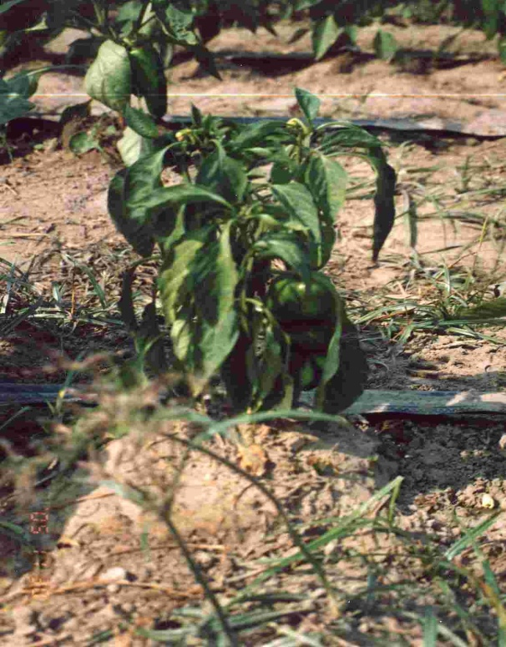

**Fig. 4.5 Marchitez causada por nematodos**

***Meloidogyne spp***

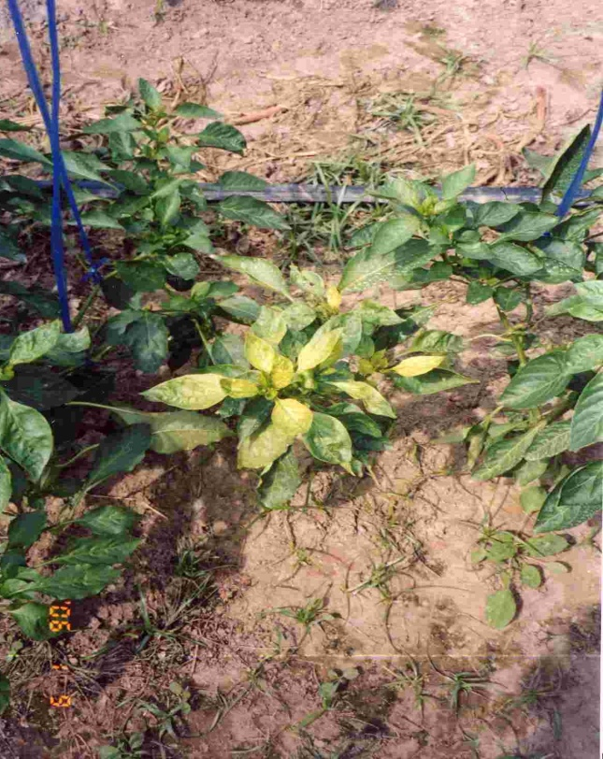

**Fig. 4.6 Planta con síntoma de TMV**

**(Virus Mosaico del Tabaco)**

* + - 1. **Control de Malezas**

Durante el desarrollo del ensayo, la maleza que predominaba en el lugar y que se presentaba con un comportamiento muy agresivo era el coquito *Cyperus spp*, esta maleza se presentó resistente a cualquier herbicida selectivo para el control de malezas, por lo que se consideró utilizar un herbicida sistémico no selectivo pero de gran acción sobre las malezas.

El herbicida escogido fue el Glifosato, durante las aplicaciones con bomba de mochila, cubríamos las líneas de pimiento con plástico a lo largo de las hileras para evitar que el herbicida tocara las plantas, para aplicar el herbicida se manejo con sumo cuidado la aplicación del mismo ya que este solo iba dirigido a las malezas y trabajando con poca presión en la bomba de mochila, con el fin de evitar una fuerte expulsión de gotas, que con el viento pudiesen alcanzar las plantas de pimiento causando una muerte de las plantas. Las malezas empezaron a mostrar la acción del herbicida al 3ro o 4to día de aplicado el producto (Glifosato).

Se realizaron tres aplicaciones de Glifosato, una en el segundo mes, otra durante el cuarto mes y la última aplicación en el sexto mes.

* + - 1. **Cosecha**

El inicio de la cosecha se la realizó a mediados de mes de Diciembre del año 2005,a los 65 días del transplante, el momento óptimo de la cosecha, se la inicio cuando los pimientos presentaron un color verde y una textura crujiente, propia de sus características genéticas para cada uno de los híbridos en estudio.

La cosecha se la llevó acabo de forma manual recogiendo en el campo todos los frutos que tuvieron una coloración verde intensa y una textura firme y crujiente, cabe recalcar que las cosechas fueron realizadas a las primeras horas de la mañana y en las ultimas horas de la tarde, con el fin de evitar el estrés fisiológico de las plantas al cosecharlas y también evitar daño de los frutos en las horas calurosas. (Fig. 4.7)

Luego se llevaron los frutos a un centro de acopio provisto de sombra, buena aireación y alejado del contacto de animales domésticos.

Posteriormente se seleccionaron los pimientos diferentes tipos de calidad ya expresados en el capitulo de manejo de poscosecha para pimientos. Se dejaron de lado los pimientos dañado por golpes, agrietados por causa del manipuleo, escaldaduras hechas por el sol y daños causados por insectos.

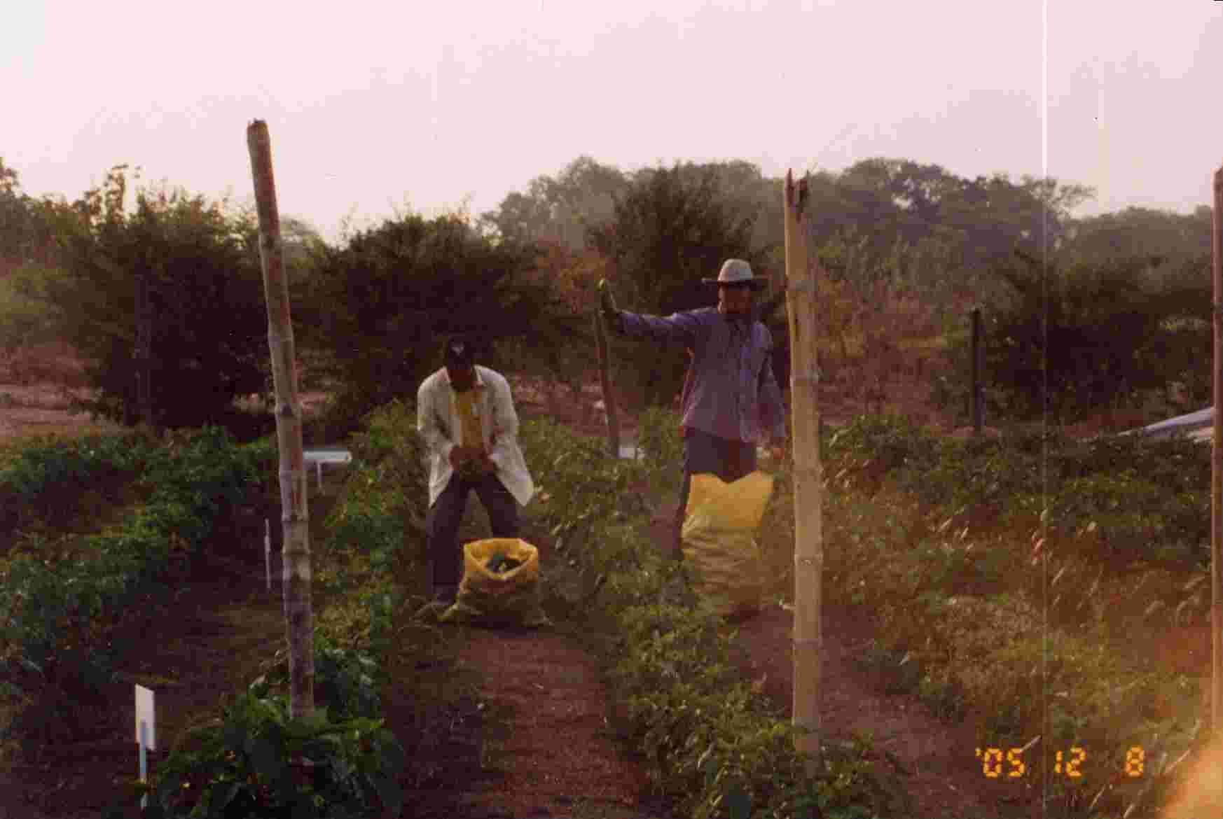

**Fig. 4.7 Cosecha manual del pimiento**

Una vez seleccionados los pimientos y clasificados de acuerdo a su categoría se embalaron en sacos de de arroz de 1qq, de acuerdo al promedio pesaje como se comercializa el pimiento, en los mercados locales, cada saco, constaba con un peso aproximado de 30 Kg. para su venta final.

Posteriormente se trasladó a los mercados más cercanos para su comercialización, eligiendo los mercados de Palestina, Santa Lucía y Vinces, por su relativa cercanía al lugar de producción. (Fig. 4.8)

Cada cosecha se la realizó cada quince días tomando en cuenta las recomendaciones descritas en textos de estudio para materiales híbridos, las cosechas máximas se presentaron en los meses de Diciembre 2005, Enero 2006 y parte de Febrero de 2006 obteniendo precios razonables y favorables en estos meses, la producción bajó a mediados de Marzo de 2006 y se obtuvo la ultima cosecha en Abril de 2006. Por factores fisiológicos la producción decayó en el ultimo mes citado, y con el precio bajo del mercado local para el pimiento en este ultimo mes de cosecha, contribuyeron a la finalización del proyecto en Abril del 2006.

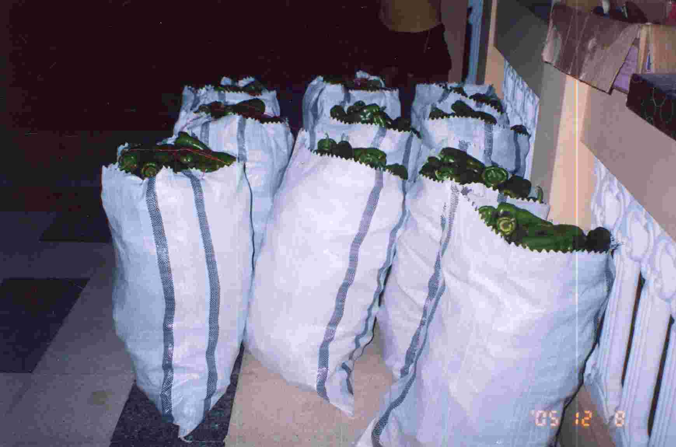

**Fig. 4.8 Pimientos seleccionados y colocados en sacos listos para comercializar.**

* 1. **Tratamientos y Diseño Experimental**

La especificación del ensayo, puede observarse en la Tabla 6. La investigación se realizó utilizando el Diseño de Bloques Completamente al Azar con arreglo factorial A x B como se muestra en la TABLA No 6 La tabla de ADEVA consistirá en 8 tratamientos (híbridos x niveles de fertilización), con 4 repeticiones; lo que da un total de 32 unidades experimentales. Mediante una prueba de Tukey al 5% se hará la comparación para los niveles del factor A y para los niveles del factor B.

***Factor A: Híbridos de Pimiento***

a1= Bengal

a2= Quetzal

***Factor B: Niveles de Fertilización***

b1= Plan 1

b2= Plan 2

b3= Plan 3

b4= Plan 4

Los tratamientos a utilizarse son los siguientes:

**T1 = a1b1**

**T2 = a2b1**

**T3 = a1b2**

**T4 = a2b2**

**T5 = a1b3**

**T6 = a2b3**

**T7= a1b4**

**T8= a2b4**

**TABLA No 5**

**Especificación del Proyecto**

|  |  |
| --- | --- |
| Número de repeticiones | 4 |
| Número de tratamientos | 8 |
| Número total de parcelas | 32 |
| Número de hileras por parcela | 4 |
| Número de hileras útiles por parcelas | 2 |
| Distancia entre parcelas | 1 m |
| Distancia entre hileras | 1.2 m |
| Distancia entre plantas | 0.30 m |
| Distancia de repeticiones | 1.5 m |
| Longitud de la parcela | 7 m |
| Ancho de la parcela | 5 m |
| Área total de la parcela exp | 35 m2 |
| Área útil de cada bloque | 280 m2 |
| Área útil del Ensayo | 1120 m2 |

**TABLA No 6**

**Diseño de Bloques Completos al Azar**

Este cuadro presenta la forma como se llevó el diseño de bloques al azar, el cual fue desarrollado para la investigación.

**I II**

|  |  |  |  |
| --- | --- | --- | --- |
| **7** | **1** | **4** | **6** |
| **3** | **5** | **2** | **5** |
| **8** | **2** | **7** | **8** |
| **4** | **6** | **1** | **3** |
| **3** | **6** | **4** | **7** |
| **2** | **8** | **6** | **8** |
| **5** | **4** | **3** | **5** |
| **1** | **7** | **1** | **2** |

**III IV**

**4.6 Variables a analizar**

**4.6.1 Etapa de Cultivo Vegetativo**

**4.6.1.1 Altura de planta a los 15-30-45-60-90 días.**

**(Alt.15, Alt.30, Alt. 45, Alt. 60, Alt. 90)**

Para la medición de esta variable se utilizó un flexo metro para conseguir los datos a evaluar, la altura de las plantas se la obtuvo midiendo desde el suelo hasta el ápice de las mismas y anotando los valores en hojas de registro de datos propias de cada variable, repitiendo el mismo proceso en cada uno de los días señalados a evaluar, tomamos 10 muestras al azar en cada uno de los tratamientos en su respectiva repetición.

* + - 1. **Numero de hojas antes del 1er botón flor**

**(Nu. Hojas)**

Durante la etapa del crecimiento vegetativo, al observar la aparición del primer botón floral presente se contó el número de hojas que presentaba cada planta que era evaluada. Se tomaron 10 muestras al azar en cada tratamiento.

* + - 1. **Altura de inserción de la primera horqueta**

**(Alt. Horq)**

En este caso de la medición de esta variable se midió altura a la inserción de la primera horqueta, con la ayuda de una regla de 50 cm. Desde el suelo hasta la división del tallo que daba la formación de la primera horqueta, se midió desde el suelo hasta la parte del tallo donde se presento la horqueta. Tomamos 10 muestras al azar para el análisis de esta variable.

* + 1. **Etapa de Cosecha**
       1. **Peso, longitud, diámetro, número de loculos, y espesor de la pared de pimiento a la 1a, 2a, 3a, 4a,……………. Ultima cosecha.**

**(Peso, Longitud, Diámetro, Loculos, Espesor)**

Para tomar los datos de esta variable, se tomó un fruto de cada tratamiento el mismo que fue pesado con la ayuda de una balanza, medido con regla y cortado a la mitad posteriormente para el conteo de lóculos y su espesor. De cada tratamiento y su respectiva repetición se analizaron 10 muestras al azar. Este proceso se lo realizó en cada una de las cosechas que se obtuvieron en el cultivo

**4.6.2.2 Días a la 1a, 2a, 3a, 4a,………… última cosecha**

**(Días)**

Este dato se lo tomó conforme inicio la cosecha, mientras trascurría la misma hasta contabilizar el último día de la cosecha y a la vez el final del ensayo.

**4.6.2.3 Números de Frutos Totales por planta**

**(Num. Fru. Total)**

Con la ayuda de fundas plásticas se recolectaban durante cada cosecha la cantidad de frutos en cada planta a evaluarse para cada tratamiento y de esta forma contabilizar este dato para el análisis de esta variable.

De la misma forma se tomaron 10 muestras al azar en cada uno de los tratamientos.

**4.6.2.4 Número de Frutos Comerciales por planta**

**(Num. Fru. Comr)**

Paralelamente al conteo de frutos totales, se seleccionaron aquellos que presentaban una excelente calidad, para clasificarlos como frutos comerciales, contabilizando la cantidad de frutos en cada uno de los tratamientos y decláralos como frutos aptos para la venta comercial.

**4.6.2.5 Kilos / planta**

**(Kg. /Pt)**

Al mismo tiempo de contabilizar el número de frutos comerciales en cada uno de los tratamientos, cada muestra de frutos comerciales era pesada íntegramente para conocer esta variable requerida a analizar.

Se pesaron 10 muestras al azar para cada uno de los tratamientos.

* 1. **Análisis de Datos**
     1. **Andeva**

Al concluir la recopilación de datos para cada una de las variables en estudio, se procedió primeramente a obtener los promedios generales de cada variable por su respectiva repetición. Posteriormente estos datos fueron ingresados al computador de forma ordenada y siguiendo los pasos que requiere el programa MSTAT C con el cual se trabajo en el desarrollo de este proyecto, se pudo obtener los análisis de varianza para cada una de las variables en estudio, además se obtuvo los valores de significancia tanto al 1% como al 5% para el análisis de resultados.

Además se logro obtener las tablas de medias de los tratamientos, así como el error experimental, datos sumamente importantes para las pruebas de significancia.

* + 1. **Prueba de Tukey al 5%**

La prueba de significancia escogida para el proyecto fue la prueba de Tukey al 5% considerada en los estudios de diseños experimentales como “la prueba honesta”.

La prueba de Tukey al 5%, fue aplicada a los resultados de los promedio de los factores A y B y de la interacción AXB entre ellos, que presentasen diferencias estadísticas significativas y altamente significativas, para conocer cual de los tratamientos o nivel de los factores eran los de mejor resultado, que predominaban sobre los otros.

**CAPITULO 5**

1. **RESULTADOS**

* **Altura de Planta a los 15-30-45-60-90 día**

Al realizar el análisis de varianza para las variables de altura de planta a los 15-30-45-60-90, encontramos los siguientes resultados:

Para el caso de altura de la planta registrada a los 15 días encontramos diferencias altamente significativas al 1% de probabilidad para el factor A que corresponden a los híbridos de pimiento, y para el factor B que corresponde a los planes de fertilización. Mientras que para la interacción entre los factores AXB que corresponde a los tratamientos no se encontraron diferencias estadísticas significativas. (Tabla No 7). El Coeficiente de Variación para esta variable fue 11.12%

Al realizar la prueba de Tukey, al 5% de probabilidades, para esta variable se pudo observar que el híbrido Quetzal y los planes de fertilización 4 y 2 permitieron un mayor crecimiento de las plantas a los 15 días y se ubicaron en el rango a (Tablas 8 y 9).

De acuerdo a los resultados estadísticos para las variables altura de planta a los 30 - 45 - 60 y 90 días encontramos diferencias altamente significativas al 1% de probabilidad tanto para el factor A como para el factor B y la interacción entre ambos AXB. (Tabla No 7). Los coeficientes de variación para estas variables fueron del 7.08%, 9.36%, 8.61% y 8.36% respectivamente.

En el caso de las variables de altura de planta a los 30-45- 60 y 90 días, al realizar la prueba de Tukey, al 5% de probabilidad, notamos que al existir diferencias altamente significativas y diferencias significativas en cualquier variable a analizarse, conjuntamente entre los factores en estudio A y B, y en la interacción AXB, la prueba de significancia solo se la aplicara para la interacción AXB y no para los factores en estudio, por considerar los resultados de los niveles de la interacción o tratamientos de mayor importancia, para analizarse en las posteriores discusiones del proyecto en estudio.

Al realizar la prueba de Tukey al 5% de probabilidad se pudo observar que para esas variables los tratamientos 8, 6, y 4 permitieron el mayor crecimiento de las plantas y se ubicaron en

el rango a. (Tabla 10).

**TABLA No 7**

**CUADRADOS MEDIOS DE LOS ANALISIS DE VARIANZA DE DOS HIBRIDOSDE PIMIENTO**

**(Capsicum annum L.) CON TRES PLANES DE FERTILIZACION CON UN TESTIGO.**

**EL LIMON. PALESTINA 2005-2006**

**============================================================================================**

**Fuente de**

**Variación GL Alt. 15 (cm.) Alt. 30 (cm.) Alt.45 (cm.) Alt.60 (cm.) Alt. 90 (cm.)**

**============================================================================================**

**Total**  31

**Repetición** 3 9.11 36.83 156.58 106.75 75.94

**Factor A** 1 34.03 ** 253.12 ** 820.12 ** 1800.00 ** 2756.53 **

**Factor B** 3 14.61 ** 85.08 ** 418.08 ** 548.58 ** 625.36 **

**AB** 3 6.11ns 39.20 ** 125.04 ** 247.58 ** 335.61 **

**Error experimental** 21 2.59 3.78 17.75 23.36 30.32

**===========================================================================================**

**Coef. de variación**  11.12% 7.08% 9.36% 8.61% 8.36%

**===========================================================================================**

**\* =**  Significativo al nivel del 5% de probabilidades

** = Significativo al nivel del 1% de probabilidades

ns = no significativo

100

**TABLA No 8**

**VALORES PROMEDIO Y PRUEBAS DE TUKEY AL 5% CORRESPONDIENTE A DOS HIBRIDOS DE PIMIENTO**

**(Capsicum annum L.) PARA ALTURA DE PLANTA A LOS 15 DIAS**

**EL LIMON. PALESTINA 2005 – 2006**

**========================**

**HIBRIDOS Alt.15 (cm.)**

**========================**

**Bengal** 13.44  **b**

**Quetzal**  15.50 **a**

**========================**

**\*** Promedios seguidos por las mismas letras son iguales estadísticamente (Tukey P=0.05%)

101

**TABLA No 9**

**VALORES PROMEDIO Y PRUEBAS DE TUKEY AL 5% CORRESPONDIENTE A TRES PLANES DE FERTILIZACION Y UN TESTIGO PARA ALTURA DE PLANTA A LOS 15 DIAS**

**EL LIMON. PALESTINA 2005 – 2006**

**===================================**

**PLAN FERTILIZACION Alt.15 (cm.)**

**===================================**

**Plan 1 (T)** 13.25  **b**

**Plan 2** 14.38 **ab**

**Plan 3** 13.88  **b**

**Plan 4** 16.38 **a**

**===================================**

**\*** Promedios seguidos por las mismas letras son iguales estadísticamente (Tukey P=0.05%)

102

**TABLA No 10**

**VALORES PROMEDIOS Y PRUEBAS DE TUKEY AL 5% CORRESPONDIENTE A DOS HIBRIDO DE PIMIENTO (Capsicum annum L) CON TRES DENSIDADES DE SIEMBRA MAS UN TESTIGO.**

**EN OCHO TRATAMIENTOS PARA ALTURAS DE PLANTA A LOS 30, 45, 60 Y 90 DIAS**

**EL LIMON. PALESTINA 2005 - 2006**

**TRATAMIENTOS**

**=========================================================================================**

**Alt.30 (cm.) Alt. 45 (cm.) Alt.60 (cm.) Alt.90 (cm.) =========================================================================================**

**T1 (a1b1) =** 20.25 **e** 31.75 **d** 38.25 **d** 45.50 **f**

**T2 (a2b1) =** 22.25 **de** 36.25 **cd** 41.50 **d** 47.50 **ef**

**T3 (a1b2) =** 25.25 **cd** 39.25 **cd** 49.75 **cd**  58.75 **de**

**T4 (a2b2) =** 31.00 **ab** 52.50 **ab** 65.00 **ab** 74.50 **abc**

**T5 (a1b3) =** 28.25 **bc** 44.75 **bc** 57.00 **bc** 68.75 **bcd**

**T6 (a2b3) =** 32.75 **a** 56.25 **a** 70.50 **a**  82.25 **a**

**T7 (a1b4) =** 27.00 **bc** 42.50 **bc** 57.25 **bc** 61.75 **cd**

**T8 (a2b4) =** 33.00 **a** 56.75 **a** 69.75 **a** 81.75 **ab**

**===========================================================================================**

**\*** Promedios seguidos por las mismas letras son iguales estadísticamente (Tukey P=0.05%)

103

* **Altura de inserción de la primera horqueta y Número de hojas antes del primer brote floral**

De acuerdo al análisis estadístico en la variable de altura de inserción de la primera horqueta (Tabla 11) encontramos diferencias altamente significativas al 1% de probabilidad para el Factor A y para el factor B. El Coeficiente de Variación para esta variable fue de 8.38%

Al realizar la prueba de Tukey, al 5% de probabilidad se observo que el híbrido Quetzal y los planes de fertilización 4 y 2 permitieron un mayor desarrollo en cuanto a altura de inserción de la primera horqueta (Tablas 12 y 13)

En el caso de la variable Número de hojas antes del primer brote floral se determino que solo se obtuvieron diferencias altamente significativas al 1% de probabilidad para el factor B, que corresponden a los Planes de Fertilización. (Tabla 11). El Coeficiente de variación para esta variable fue de 7.74%.

Al realizar la prueba de Tukey, al 5% de probabilidades se pudo observar que nuevamente los planes de fertilización 4 y 2 permiten un mayor desarrollo en cuanto en la variable Número de hojas antes del primer brote floral (Tabla 13), ubicándose nuevamente en el rango a.

**TABLA No 11**

**CUADRADOS MEDIOS DE LOS ANALISIS DE VARIANZA DE DOS HIBRIDOSDE PIMIENTO**

**(Capsicum annum L.) CON TRES PLANES DE FERTILIZACION MAS UN TESTIGO.**

**EL LIMON. PALESTINA 2005-2006**

**=====================================================================**

**Fuente de**

**Variación GL Alt. Horq (cm.) Nu. Hojas (u)**

**=====================================================================**

**Total**  31

**Repetición** 3 9.58 4.28

**Factor A** 1 60.50** 0.03 ns

**Factor B** 3 68.25** 3.03 **

**AB** 3 3.91 ns 0.28 ns

**Error experimental** 21 2.36 0.32

**======================================================================**

**Coef. de variación**  8.38% 7.74%

**======================================================================**

**\* =**  Significativo al nivel del 5% de probabilidades

** = Significativo al nivel del 1% de probabilidades

ns = no significativo

106

**TABLA No 12**

**VALORES PROMEDIO Y PRUEBAS DE TUKEY AL 5% CORRESPONDIENTE A DOS HIBRIDOS DE PIMIENTO**

**(Capsicum annum L.) PARA ALTURA DE LA HORQUETA**

**EL LIMON. PALESTINA 2005 - 2006**

**=========================================**

**HIBRIDOS Alt. Horq (cm.)**

**=========================================**

**Bengal** 7.38  **b**

**Quetzal** 7.44 **a**

**=========================================**

**\*** Promedios seguidos por las mismas letras son iguales estadísticamente (Tukey P=0.05)

107

**TABLA No 13**

**VALORES PROMEDIO Y PRUEBAS DE TUKEY AL 5% CORRESPONDIENTE A TRES PLANES DE FERTILIZACION Y UN TESTIGO PARA ALTURA DE LA HORQUETA Y NÚMERO DE HOJAS ANTES DEL PRIMER BROTE FLORAL**

**EL LIMON. PALESTINA 2005 - 2006**

**========================================================================**

**PLAN FERTILIZACION Alt. Horq (cm.) Nu. Hojas (u)**

**========================================================================**

**PLAN 1 (T)** 6.88  **b** 15.75 **b**

**PLAN 2** 7.88 **a** 19.88 **a**

**PLAN 3** 6.88 **b** 16.13 **b**

**PLAN 4** 8.00 **a** 21.75 **a**

**==================================================================**

**\*** Promedios seguidos por las mismas letras son iguales estadísticamente (Tukey P=0.05)

108

* **COSECHA 1**

Culminada las evaluaciones de la etapa vegetativa del cultivo, posteriormente se analizaron datos referentes a la etapa de cosecha, dichos datos son evaluados en cada una de las cosechas que se realizaron.

Durante la primera cosecha, al realizar el Análisis de Varianza para las variables de Peso del Fruto, Longitud del fruto, Número de Frutos Comerciales y Kilogramos por Planta, se observo diferencias altamente significativas con el 1% de probabilidad para el factor A, el Factor B y para la interacción entre los Factores AXB. (Tablas 14 y 15). El Coeficiente de Variación en estas variables fue del 15.35%, 11.35%, 21.16% y 18.72% respectivamente

Al realizar la prueba de Tukey, al 5% de probabilidad se pudo observar que para la variable peso del fruto, los tratamientos 8, 6, 7 y 4 permitieron un mayor rendimiento de peso del fruto ubicándose en el rango a . En tanto que, en las variables de Longitud del fruto y Número de frutos totales, se pudo determinar que en los tratamientos 2, 3, 4, 5, 6, 7, y 8, se obtuvo un mejor tamaño a nivel del fruto y también una mayor cantidad de frutos totales por planta, y se ubicaron en el rango a. A su vez para las variables de Número de frutos comerciales por planta y Kilogramos/planta, se observo que los tratamientos 3, 4, 5, 6, 7, y 8, consiguieron dar mejores resultados en cantidad de frutos de excelente calidad comercial y de un adecuado rendimiento por planta. (Tabla 18)

Consecuentemente, para la variable Diámetro del Fruto y Espesor de la Pared del Fruto, de acuerdo a los resultados experimentales, al realizar el Análisis de Varianza (Tablas 14 y 15), se obtuvieron diferencias altamente significativas al 1% de probabilidad para el Factor A y el Factor B. El Coeficiente de variación para estas variable fue de 11.05% y 15.54% respectivamente.

Al realizar la prueba de Tukey al 5% de probabilidad, para la variable Diámetro del fruto, se pudo observar que el híbrido Quetzal y los planes de fertilización 2, 3, y 4 permitieron un mejor desarrollo del fruto a nivel del diámetro, ubicándose en el rango a. Mientras que para la variable Espesor de la pared del fruto se observo que el híbrido Quetzal y el plan de fertilización 4 consiguieron un mejor grosor de la pared del fruto, ubicándose también en el rango a. (Tablas 16 y 17).

**TABLA No 14**

**CUADRADOS MEDIOS DE LOS ANALISIS DE VARIANZA DE DOS HIBRIDOSDE PIMIENTO**

**(Capsicum annum L.) CON TRES PLANES DE FERTILIZACION MAS UN TESTIGO.**

**EL LIMON. PALESTINA 2005-2006**

**============================================================================================**

**Fuente de**

**Variación GL Peso (gr.) Longitud (cm.) Diámetro (cm.) Loculos (u) Espesor (mm.)**

**============================================================================================**

**Total**  31

**Repetición** 3 175.19 0.20 3.53 0.03 ns 0.78

**Factor A** 1 21218.00 ** 18.00 * 7.03 ** 0.03 ns 13.78 **

**Factor B** 3 8725.70 ** 22.12 ** 3.61 ** 0.03 ns 4.20 **

**AB** 3 2381.08 ** 20.16 ** 0.94 ns 0.03 ns 0.94 ns

**Error experimental** 21 446.81 2.82 0.34 0.03 ns 0.49

**============================================================================================**

**Coef. de variación**  15.35% 11.35% 11.05% 5.95% 15.54%

**============================================================================================**

**\* =**  Significativo al nivel del 5% de probabilidades

** = Significativo al nivel del 1% de probabilidades

ns = no significativo

112

**TABLA No 15**

**CUADRADOS MEDIOS DE LOS ANALISIS DE VARIANZA DE DOS HIBRIDOSDE PIMIENTO**

**(Capsicum annum L.) CON TRES PLANES DE FERTILIZACION MAS UN TESTIGO.**

**EL LIMON. PALESTINA 2005-2006**

**================================================================================**

**Fuente de**

**Variación GL Num. Fru. Total (u) Num. Frut. Comer (u) Kg. / Pt (Kg.)**

**================================================================================**

**Total**  31

**Repetición** 3 1.28 1.28 0.02

**Factor A** 1 3.78 * 19.53 ** 0.53 **

**Factor B** 3 0.94 ns 3.62 ** 0.12 **

**AB** 3 4.70 ** 4.86 ** 0.11 **

**Error experimental** 21 0.76 0.52 0.01

**==================================================================================**

**Coef. de variación**  20.33% 21.16% 18.72%

**==================================================================================**

**\* =**  Significativo al nivel del 5% de probabilidades

** = Significativo al nivel del 1% de probabilidades

113

ns = no significativo

**TABLA No 16**

**VALORES PROMEDIO Y PRUEBAS DE TUKEY AL 5% CORRESPONDIENTE A DOS HIBRIDOS DE PIMIENTO**

**(Capsicum annum L.) DIAMETRO DEL FRUTO Y ESPESOR DE LA PARED DEL FRUTO**

**EL LIMON. PALESTINA 2005 – 2006**

**======================================**

**HIBRIDOS Diámetro (cm.) Espesor (cm.)**

**======================================**

**Bengal** 4.81 **b**  3.87 **b**

**Quetzal**  5.75 **a** 5.19 **a**

**=======================================**

**\*** Promedios seguidos por las mismas letras son iguales estadísticamente (Tukey P=0.05)

114

**TABLA No 17**

**VALORES PROMEDIO Y PRUEBAS DE TUKEY AL 5% CORRESPONDIENTE A TRES PLANES DE FERTILIZACION Y UN TESTIGO PARA DIAMETRO DEL FRUTO Y ESPESOR DE LA PARED DEL FRUTO**

**EL LIMON. PALESTINA 2005 – 2006**

**=======================================================**

**PLAN FERTILIZACION Diámetro (cm.) Espesor (cm.)**

**=======================================================**

**Plan 1 (T)** 4.38  **b**  3.75  **b**

**Plan 2** 5.37 **a**  4.37 **b**

**Plan 3** 5.37 **a**  4.50 **b**

**Plan 4** 6.00 **a**  5.50 **a**

**=======================================================**

**\*** Promedios seguidos por las mismas letras son iguales estadísticamente (Tukey P=0.05)

115

**TABLA No 18**

**VALORES PROMEDIOS Y PRUEBAS DE TUKEY AL 5% CORRESPONDIENTE A DOS HIBRIDO DE PIMIENTO (Capsicum annum L) CON TRES DENSIDADES DE SIEMBRA MAS UN TESTIGO.**

**EN OCHO TRATAMIENTOS PARA ALTURAS DE PLANTA A LOS 30, 45, 60 Y 90 DIAS**

**EL LIMON. PALESTINA 2005 - 2006**

**TRATAMIENTOS**

**==========================================================================================**

**Peso (gr.) Longitud (cm.) Num. Fru. Total (u) Num. Fru. Comr (u) Kg./Planta (Kg.)**

**===========================================================================================**

**T1 (a1b1) =** 59.00 **d** 10.00 **b** 3.00 **b** 1.00 **c** 0.17 **d**

**T2 (a2b1) =** 91.00 **cd** 14.50 **a** 3.25 **ab** 2.25 **bc** 0.25 **c**

**T3 (a1b2) =** 132.50 **bc** 16.00 **a** 5.25 **a** 3.25 **ab** 0.55 **ab**

**T4 (a2b2) =** 165.25 **ab** 15.75 **a** 4.25 **ab** 4.00 **a** 0.60 **ab**

**T5 (a1b3) =** 135.75 **bc** 14.75 **a** 4.75 **ab** 4.25 **a** 0.58 **ab**

**T6 (a2b3) =** 176.50 **ab** 15.75 **a** 5.00 **ab** 4.75 **a** 0.74 **a**

**T7 (a1b4) =** 151.00 **ab** 15.75 **a** 3.75 **ab** 3.25 **ab** 0.52 **ab**

**T8 (a2b4) =** 190.00 **a** 16.00 **a** 5.00 **ab** 4.50 **a** 0.77 **a ===========================================================================================**

116

**\*** Promedios seguidos por las mismas letras son iguales estadísticamente (Tukey P=0.05)

* **COSECHA 2**

Durante la 2da cosecha en el análisis de varianza correspondiente a las variables de Peso, y Diámetro del fruto, se observo diferencias altamente significativas al 1% de probabilidad, para el Factor A que corresponden a los híbridos de pimiento y, para el caso del Factor B que implica a los planes de fertilización se obtuvieron diferencias significativas en ambas variables (Tabla 19). El coeficiente de variación para estas variables fueron del 18.04%, y 5,15% respectivamente.

Al realizar la prueba de Tukey, al 5% de probabilidad para esas variable se pudo observar que el híbrido Quetzal y los planes 2, 3 y 4 de fertilización permitieron un mayor peso del fruto y una mejor diámetro a nivel del mismo ubicándose en el rango a. (Tablas 21 y 22).

Para el caso de las variables de Longitud del Fruto, Espesor de la Pared del Fruto, y Número de Frutos Comerciales de acuerdo a los resultados estadísticas, en el análisis de varianza, solo se presentaron diferencias altamente significativas para el factor A al 1% de probabilidad (Tablas 19 y 20) El Coeficiente de variación de estas variables fueron del 5.15 %, 12.78% y 31.15% respectivamente.

Al realizar la prueba de Tukey, al 5% de probabilidad para esas variables, se pudo observar que el híbrido Quetzal presenta las mejores aptitudes para la longitud del fruto, un mejor grosor a nivel de la pared del fruto y produce una mayor cantidad de número de frutos comerciales por planta (Tabla 21), ubicándose en el rango a.

Mientras que en el caso de la variable Frutos Totales por Planta al realizar el Análisis de Varianza, (Tabla 20) se pudo obtener diferencias significativas para el Factor A y para la interacción entre factores AXB. El Coeficiente de Variación para esta variable fue de 27.44%

Realizando la prueba de Tukey, al 5% de probabilidad, a la interacción de AXB, se pudo observar que los tratamientos 3, 4, 5, 6, 7, y 8 permiten una mayor producción de frutos totales por planta, y se ubicaron en el rango a. (Tabla 23).

Finalmente para el caso de la Variable Kilogramos por planta, al realizar el Análisis de Varianza, se pudo obtener diferencias altamente significativas al 1% de probabilidad solo para el Factor A, mientras que para el Factor B y para la interacción de ambos factores AXB, presentaron diferencias significativas. (Tabla 20). El Coeficiente de Variación para esta variable fue del 21.97%.

Al realizar la prueba de Tukey al 5% de probabilidad, en esta variable se pudo observar que nuevamente los tratamientos 3, 4, 5, 6, 7, y 8 presentan los mejores resultados a nivel de producción de Kilogramos/planta, ubicándose nuevamente en el

rango a. (Tabla 23).

**TABLA No 19**

**CUADRADOS MEDIOS DE LOS ANALISIS DE VARIANZA DE DOS HIBRIDOSDE PIMIENTO**

**(Capsicum annum L.) CON TRES PLANES DE FERTILIZACION MAS UN TESTIGO.**

**EL LIMON. PALESTINA 2005-2006**

**============================================================================================**

**Fuente de**

**Variación GL Peso (gr.) Longitud (cm.) Diámetro (cm.) Loculos (u) Espesor (mm.)**

**============================================================================================**

**Total**  31

**Repetición** 3 1532.46 3.45 0.95 0.00 0.19

**Factor A** 1 18528.59 ** 18.00 ** 7.03 ** 0.00 ns 9.03 **

**Factor B** 3 2181.21 * 0.21 ns 0.87 * 0.00 ns 0.86 ns

**AB** 3 770.42 ns 1.01 ns 0.53 ns 0.00 ns 0.28 ns

**Error experimental** 21 480.05 0.51 0.23 0.00 0.32

**===========================================================================================**

**Coef. de variación**  18.04% 5.15% 9.73% 0.00% 12.78%

**===========================================================================================**

**\* =**  Significativo al nivel del 5% de probabilidades

** = Significativo al nivel del 1% de probabilidades

120

ns = no significativo

**TABLA No 20**

**CUADRADOS MEDIOS DE LOS ANALISIS DE VARIANZA DE DOS HIBRIDOSDE PIMIENTO**

**(Capsicum annum L.) CON TRES PLANES DE FERTILIZACION MAS UN TESTIGO.**

**EL LIMON. PALESTINA 2005-2006**

**================================================================================**

**Fuente de**

**Variación GL Num. Frut. Total (u) Num. Frut. Comer (u) Kg. / Pt (Kg.)**

**================================================================================**

**Total**  31

**Repetición** 3 1.70 0.61 0.01

**Factor A** 1 9.03 * 22.78 ** 0.47 **

**Factor B** 3 1.68 ns 1.61 ns 0.04 *

**AB** 3 6.11 * 3.03 ns 0.04 *

**Error experimental** 21 1.72 1.21 0.01

**==================================================================================**

**Coef. de variación**  27.44 % 31.15 % 24.97 %

**==================================================================================**

**\* =**  Significativo al nivel del 5% de probabilidades

** = Significativo al nivel del 1% de probabilidades

ns = no significativo

121

**TABLA No 21**

**VALORES PROMEDIO Y PRUEBAS DE TUKEY AL 5 %CORRESPONDIENTE A DOS HIBRIDOS DE PIMIENTO**

**(Capsicum annum L.) PARA PESO, LONGITUD, DIAMETRO DEL FRUTO, ESPESOR DE LA PARED DEL FRUTO Y NUMERO DE FRUTOS COMERCIALES POR PLANTA**

**EL LIMON. PALESTINA 2005 – 2006**

**============================================================================================**

**HIBRIDOS Peso (gr.) Longitud (cm.) Diámetro (cm.) Espesor (mm.) Num. Frut. Comr (u)**

**============================================================================================**

**Bengal** 97.37 **b** 13.06 **b** 4.50 **b** 3.87 **b** 2.68 **b**

**Quetzal** 145.50 **a** 14.56 **a** 5.43 **a** 4.94 **a** 4.37 **a**

**============================================================================================**

**\*** Promedios seguidos por las mismas letras son iguales estadísticamente (Tukey P=0.05)

122

**TABLA No 22**

**VALORES PROMEDIO Y PRUEBAS DE TUKEY AL 5% CORRESPONDIENTE A TRES PLANES DE FERTILIZACION Y UN TESTIGO PARA PESO, LONGITUD, DIAMETRO DEL FRUTO, ESPESOR DE LA PARED DEL FRUTO Y NUMERO DE FRUTOS COMERCIALES POR PLANTA**

**EL LIMON. PALESTINA 2005 – 2006**

**==================================================**

**PLAN FERTILIZACION Peso (gr.) Diámetro (cm.)**

**==================================================**

**PLAN 1 (T)** 99.50  **b**  4.50 **b**

**PLAN 2** 120.12 **ab**  5.12 **ab**

**PLAN 3** 127.38 **ab**  5.00 **ab**

**PLAN 4** 138.75 **a** 5.25 **a**

**==================================================**

**\*** Promedios seguidos por las mismas letras son iguales estadísticamente (Tukey P=0.05)

123

**TABLA No 23**

**VALORES PROMEDIOS Y PRUEBAS DE TUKEY AL 5% CORRESPONDIENTE A DOS HIBRIDO DE PIMIENTO (Capsicum annum L) CON TRES DENSIDADES DE SIEMBRA MAS UN TESTIGOEN OCHO TRATAMIENTOS PARA NUMERO DE FRUTOS TOTALES Y KILOGRAMOS/PLANTA**

**EL LIMON. PALESTINA 2005 - 2006**

**TRATAMIENTOS**

**===================================================================**

**Num. Fru. Total (u) Kg./Planta (kg.)**

**===================================================================**

**T1 (a1b1) =** 3.25 **b** 0.21 **c**

**T2 (a2b1) =** 3.75 **b** 0.28  **bc**

**T3 (a1b2) =** 5.50 **ab** 0.45 **abc**

**T4 (a2b2) =** 4.50  **ab** 0.44 **abc**

**T5 (a1b3) =** 6.50 **a** 0.64 **a**

**T6 (a2b3) =** 4.50 **ab** 0.50 **ab**

**T7 (a1b4) =** 4.50 **ab** 0.53 **ab**

**T8 (a2b4) =** 5.75 **ab** 0.67  **a**

**==============================================================**

**\*** Promedios seguidos por las mismas letras son iguales estadísticamente (Tukey P=0.05)

124

* **COSECHA 3**

En la 3ra cosecha, de acuerdo a los resultados experimentales, al realizar el Análisis de varianza (Tablas 24 y 25), para las variable de Peso del Fruto, Número de Frutos Totales, Números de Frutos Comerciales y Kilogramos por Planta, se encontraron diferencias altamente significativas al 1% de probabilidad en el factor A que corresponden a los híbridos de pimiento, en el Factor B que corresponde a los planes de fertilización y en la interacción AXB entre híbridos y planes de fertilización. El Coeficiente de Variación para estas variable fue del 11.73%, 15.81%, 19.36% y 21.46 respectivamente.

Al realizar la prueba de Tukey al 5% de probabilidad se pudieron observar que para las variable de peso del fruto, número de frutos comerciales por planta y kilogramos/planta, los tratamientos 4, 5, 6, 7 y 8 permitieron un mejor desarrollo del fruto a nivel de peso del fruto y una mejor producción de número de frutos comerciales por planta y kilogramos/planta. (Tabla 28), ubicándose en el rango a. Mientras que para la variable de Número de frutos totales por planta, los tratamientos 3, 4, 5, 6, 7 y 8, presentaron las mejores aptitudes en la producción de frutos totales por planta. (Tabla 29), ubicándose en el rango a

Mientras que en el caso de las variables de Longitud del fruto y Espesor de la Pared del Fruto, al realizar el Análisis de Varianza, se obtuvieron diferencias altamente significativas al 1% de probabilidad en el Factor A y en la interacción AXB que corresponde a los tratamientos en estudio. (Tabla 24) El Coeficiente de Variación para estas Variables fue del 7.03%, y 11.25% respectivamente.

Al realizar la prueba de Tukey al 5% de probabilidad se pudo observar que para las variables de Longitud del fruto y Espesor de la pared del fruto, los tratamientos 3, 4, 5, 6, 7 y 8, presentaron las mejores aptitudes en la longitud del fruto y la producción de frutos totales por planta, ubicándose nuevamente en el rango a (Tabla 28)

Consecuentemente al realizar el Análisis de Varianza para la variable Diámetro del Fruto (Tabla 24), se obtuvieron diferencias altamente significativas al 1% de probabilidad en el Factor A y diferencias significativas en el Factor B. El Coeficiente de Variación de esta variable fue de 9.60%.

Al aplicar la prueba de Tukey al 5% de probabilidad, se pudo observar que el híbrido Quetzal y los planes de fertilización 2, 3 y 4 poseen las mejores aptitudes de desarrollo para el diámetro del fruto. (Tablas 26 y 27)

**TABLA No 24**

**CUADRADOS MEDIOS DE LOS ANALISIS DE VARIANZA DE DOS HIBRIDOSDE PIMIENTO**

**(Capsicum annum L.) CON TRES PLANES DE FERTILIZACION MAS UN TESTIGO.**

**EL LIMON. PALESTINA 2005-2006**

**=============================================================================================**

**Fuente de**

**Variación GL Peso (gr.) Longitud (cm.) Diámetro (cm.) Loculos (u) Espesor (mm**

**=============================================================================================**

**Total**  31

**Repetición** 3 246.25 3.04 0.03 0.03 0.91

**Factor A** 1 5460.13 ** 12.50 ** 5.28 ** 0.03 8.00 **

**Factor B** 3 1221.50 ** 0.54 ns 1.03 * 0.03 0.33 ns

**AB** 3 855.79 ** 5.08 ** 0.53 ns 0.03 1.33 **

**Error experimental** 21 105.29 0.88 0.22 0.03 0.20

**==============================================================================================**

**Coef. de variación**  11.73% 7.03% 9.60% 5.95% 11.25%

**==============================================================================================**

**\* =**  Significativo al nivel del 5% de probabilidades

** = Significativo al nivel del 1% de probabilidades

ns = no significativo

128

**TABLA No 25**

**CUADRADOS MEDIOS DE LOS ANALISIS DE VARIANZA DE DOS HIBRIDOSDE PIMIENTO**

**(Capsicum annum L.) CON TRES PLANES DE FERTILIZACION MAS UN TESTIGO.**

**EL LIMON. PALESTINA 2005-2006**

**================================================================================**

**Fuente de**

**Variación GL Num. Frut. Total (u) Num. Frut. Comer (u) Kg. / Pt (Kg.)**

**================================================================================**

**Total**  31

**Repetición** 3 0.20 0.58 0.01

**Factor A** 1 19.53 ** 32.00 ** 0.51 **

**Factor B** 3 7.69 ** 15.75 ** 0.16 **

**AB** 3 9.36 ** 9.75 ** 0.10 **

**Error experimental** 21 0.81 0.84 0.01

**================================================================================**

**Coef. de variación**  15.81% 19.36% 21.46%

**================================================================================**

**\* =**  Significativo al nivel del 5% de probabilidades

** = Significativo al nivel del 1% de probabilidades

ns = no significativo

129

**TABLA No 27**

**VALORES PROMEDIO Y PRUEBAS DE TUKEY AL 5% CORRESPONDIENTE A DOS HIBRIDOS DE PIMIENTO**

**(Capsicum annum L.) PARA DIAMETRO DEL FRUTO**

**EL LIMON. PALESTINA 2005 - 2006**

**=======================================**

**HIBRIDOS Diámetro (cm.)**

**=======================================**

**Bengal**  4.50  **b**

**Quetzal**  5.31 **a**

**========================================**

**\*** Promedios seguidos por las mismas letras son iguales estadísticamente (Tukey P=0.05)

130

**TABLA No 28**

**VALORES PROMEDIO Y PRUEBAS DE TUKEY AL 5% CORRESPONDIENTE A TRES PLANES DE FERTILIZACION Y UN TESTIGO PARA DIAMETRO DEL FRUTO**

**EL LIMON. PALESTINA 2005 - 2006**

**=============================================**

**PLAN FERTILIZACION Diámetro (cm.)**

**=============================================**

**Plan 1 (T)** 4.37 **b**

**Plan 2** 5.12 **a**

**Plan 3** 5.00 **ab**

**Plan 4**  5.12 **a**

**==============================================**

**\*** Promedios seguidos por las mismas letras son iguales estadísticamente (Tukey P=0.05)

131

**TABLA No 29**

**VALORES PROMEDIOS Y PRUEBAS DE TUKEY AL 5% CORRESPONDIENTE A OCHO TRATAMIENTOS PARA PESO, LONGITUD DEL FRUTO, ESPESOR DE LA PARED DEL FRUTO NUMEROS DE FRUTOS TOTALES Y COMERCIALES POR PLANTA Y KILOGRAMOS/PLANTA**

**EL LIMON. PALESTINA 2005 - 2006**

**TRATAMIENTOS**

**===================================================================================================**

**Peso (gr.) Longitud (cm.) Espesor (mm.) Num. Fru. Total (u) Num. Fru. Comr (u) Kg. /Planta ( kg.)**

**===================================================================================================**

**T1 (a1b1) =**  50.00 **c** 11.50 **c** 3.00 **d** 3.25  **b** 1.50 **c** 0.16 **c**

**T2 (a2b1) =** 77.50 **b** 12.75 **bc** 3.50 **bcd** 3.50 **b** 2.25 **c** 0.24 **c**

**T3 (a1b2) =** 68.25 **bc** 13.00 **abc** 3.25 **cd** 5.75 **a** 4.50 **b** 0.37 **b**

**T4 (a2b2) =** 102.00 **a** 13.50 **abc** 4.25 **abc** 7.25 **a** 6.75 **a** 0.68 **ab**

**T5 (a1b3) =** 103.75 **a** 15.00 **a** 5.00 **a** 6.00 **a** 5.00 **ab** 0.53 **ab**

**T6 (a2b3)** = 102.75 **a** 14.00 **ab** 4.50 **ab** 7.50 **a** 6.50 **ab** 0.75 **a**

**T7 (a1b4)** = 90.00 **ab** 13.00 **abc** 4.25 **abc** 5.75 **a** 5.00 **ab** 0.51 **ab**

**T8 (a2b4) =** 105.75 **a** 13.75 **ab** 4.25 **abc** 6.75 **a** 6.50 **ab** 0.68 **ab**

**===================================================================================================**

**\*** Promedios seguidos por las mismas letras son iguales estadísticamente (Tukey P=0.05)

132

* **COSECHA 4**

De acuerdo a los resultados experimentales en la 4ta cosecha, para las variables de Peso del Fruto, Longitud del Fruto, Espesor de la pared del Fruto y Kilogramos por Planta, al realizarse el Análisis de Varianza (Tablas 29 y 30), se obtuvieron diferencias altamente significativas al 1% de probabilidad tanto para el factor A, como en el Factor B y en la interacción entre ambos factores, AXB. El Coeficiente de Variación para estas variables fue del 13.25%, 5.93%, 10.10% y 25.53%

Al realizarse la prueba de Tukey, al 5% de probabilidad, se pudo observar que para las variables de Longitud del fruto y Espesor de la pared del fruto, los tratamientos 3, 4, 5, 6, y 8 presentaron las mejores aptitudes del fruto con respecto a su Longitud y el grosor de la pared, ubicándose en el rango a. (Tabla 32). Mientras que para las variables de Peso del fruto y kilogramos/planta se observo que los tratamientos 4, 6, 7 y 8 presentan los mejores resultados a nivel de peso del fruto y los mejores rendimientos en kilogramos/planta, ubicándose en el rango a (Tabla 32).

Mientras que para la variable Diámetro del Fruto, al realizar el Análisis de Varianza (Tabla No 29), solo se obtuvieron diferencias altamente significativas al 1% de probabilidad en el Factor A que corresponde a los híbridos, en cambio se presentaron diferencias significativas para el factor B que corresponde a los planes de Fertilización y a su vez a la interacción AXB que corresponde a los Tratamientos. El Coeficiente de Variación para esta variable fue de 9.22%

Aplicando la prueba de Tukey al 5% de probabilidad, para esta variable, se pudo observar que los tratamientos 3, 4, 5, 6, 7 y 8 presentan los mejores resultados a nivel del diámetro del fruto ocupando el rango a (Tabla 32).

Para el caso de la Variable Número de Frutos Totales, al realizar el Análisis de Varianza solo se obtuvieron diferencias significativas para el Factor A que corresponde a los híbridos de pimiento.(Tabla 30). El Coeficiente de Variación de esta Variable fue de 22.26%

Al realizar la prueba de Tukey al 5% de probabilidad, se observo que el híbrido Quetzal obtuvo los mejores resultados a nivel de número de frutos totales por planta (Tabla 31), ubicándose en el rango a.

Posteriormente al realizar el Análisis de Varianza para la variable Número de Frutos Comerciales por planta (Tabla 30), se obtuvieron diferencias altamente significativas al 1% de probabilidad para el Factor A y el Factor B, mientras que en la interacción AXB se presentaron diferencias significativas. El Coeficiente de Variación de esta variable fue de 27.77%

Elaborando la prueba de Tukey al 5% de probabilidad, se observo que nuevamente los tratamientos 3, 4, 5, 6, 7 y 8 presentan los mejores rendimientos a nivel de producción de número de frutos comerciales por planta. Ubicándose nuevamente en el rango a (Tabla 32).

**TABLA No 30**

**CUADRADOS MEDIOS DE LOS ANALISIS DE VARIANZA DE DOS HIBRIDOSDE PIMIENTO**

**(Capsicum annum L.) CON TRES PLANES DE FERTILIZACION MAS UN TESTIGO.**

**EL LIMON. PALESTINA 2005-2006**

**============================================================================================**

**Fuente de**

**Variación GL Peso (gr.) Longitud (cm.) Diámetro (cm.) Loculos (u) Espesor (mm.)**

**============================================================================================**

**Total**  31

**Repetición** 3 784.37 2.36 0.11 0.03 1.03

**Factor A** 1 9800.00 ** 11.28 ** 5.28 ** 0.03 ns 2.53 **

**Factor B** 3 4987.21 ** 4.78 ** 0.78 * 0.03 ns 2.61 **

**AB** 3 1995.58 ** 3.11 ** 0.86 * 0.03 ns 1.36 **

**Error experimental** 21 175.82 0.60 0.21 0.03 0.20

**============================================================================================**

**Coef. de variación**  13.25% 5.93% 9.22% 5.95% 10.10%

**============================================================================================**

**\* =**  Significativo al nivel del 5% de probabilidades

** = Significativo al nivel del 1% de probabilidades

ns = no significativo

136

**TABLA No 31**

**CUADRADOS MEDIOS DE LOS ANALISIS DE VARIANZA DE DOS HIBRIDOSDE PIMIENTO**

**(Capsicum annum L.) CON TRES PLANES DE FERTILIZACION MAS UN TESTIGO.**

**EL LIMON. PALESTINA 2005-2006**

**================================================================================**

**Fuente de**

**Variación GL Num. Frut. Total (u) Num. Frut. Comer (u) Kg. / Pt (Kg)**

**================================================================================**

**Total**  31

**Repetición** 3 0.36 0.25 0.01

**Factor A** 1 7.03 * 32.00 ** 0.40 **

**Factor B** 3 1.78 ns 7.50 ** 0.13 **

**AB** 3 3.03 ns 5.83 * 0.07 **

**Error experimental** 21 1.32 1.39 0.02

**==================================================================================**

**Coef. de variación**  22.26% 27.27% 25.53%

**==================================================================================**

**\* =**  Significativo al nivel del 5% de probabilidades

** = Significativo al nivel del 1% de probabilidades

ns = no significativo

137

**TABLA No 32**

**VALORES PROMEDIO CORRESPONDIENTE A DOS HIBRIDOS DE PIMIENTO**

**(Capsicum annum L.) PARA NUMERO DE FRUTOS TOTALES POR PLANTA**

**EL LIMON. PALESTINA 2005 - 2006**

**=================================**

**HIBRIDOS Num. Frut. Total (u)**

**=================================**

**Bengal** 4.68  **b**

**Quetzal** 5.62 **a**

**=================================**

**\*** Promedios seguidos por las mismas letras son iguales estadísticamente (Tukey P=0.05)

138

**TABLA No 33**

**VALORES PROMEDIOS Y PRUEBAS DE TUKEY AL 5% CORRESPONDIENTE A OCHO TRATAMIENTOS PARA PESO, LONGITUD, DIAMETRO DEL FRUTO, ESPESOR DE LA PARED DEL FRUTO NUMEROS DE FRUTOS COMERCIALES POR PLANTA Y KILOGRAMOS/PLANTA**

**EL LIMON. PALESTINA 2005 - 2006**

**TRATAMIENTOS**

**===========================================================================================**

**Peso (gr.) Longitud (cm.) Diámetro (cm.) Espesor (mm.) Num. Fru. Comr (u) Kg/Planta (Kg.)**

**===========================================================================================**

**T1 (a1b1) =** 57.75 **d** 11.50 **d** 4.00 **c** 3.50 **c** 1.75 **c** 0.24 **d**

**T2 (a2b1) =** 69.00 **cd** 11.75 **cd** 4.25 **bc** 3.50 **c** 2.25 **bc** 0.26 **d**

**T3 (a1b2) =** 82.50 **cd** 13.25 **abcd** 4.75 **abc** 4.25 **abc** 4.00 **abc** 0.38 **cd**

**T4 (a2b2) =** 121.00 **ab** 13.50 **abcd** 5.25 **ab** 5.25 **a** 5.00 **ab** 0.58 **abc**

**T5 (a1b3) =** 87.50 **cd** 13.00 **abcd** 5.25 **ab** 4.50 **abc** 4.00 **abc** 0.41 **bcd**

**T6 (a2b3) =** 150.00 **a** 14.25 **ab** 5.75 **a** 5.00 **ab** 6.50 **a** 0.78 **a**

**T7 (a1b4) =** 94.00 **bc** 12.75 **bcd** 5.00 **abc** 4.00 **bc** 5.25 **a** 0.51 **abcd**

**T8 (a2b4) =** 138.75 **a** 14.75 **a** 5.50 **a** 5.25 **a** 5.25 **a** 0.68 **ab**

**============================================================================================**

**\*** Promedios seguidos por las mismas letras son iguales estadísticamente (Tukey P=0.05)

139

* **COSECHA 5**

De acuerdo a los resultados estadísticos, al realizar el Análisis de Varianza correspondiente a la variable de Peso del Fruto (Tabla 34), se obtuvieron diferencias altamente significativas al 1% de probabilidad para el Factor A y el Factor B. El Coeficiente de Variación de esta variable fue de 11.89%

Al realizar la prueba de Tukey al 5% de probabilidad, se pudo observar que el híbrido Quetzal y el plan de fertilización 4 permitieron un mayor desarrollo a nivel del peso del fruto, ubicándose conjuntamente en el rango a. (Tablas 36 y 37)

Mientras que para el caso de la variable Longitud del Fruto, al realizar el análisis de varianza (Tabla 34), solo se obtuvieron diferencias significativas en el Factor A que corresponde a los híbridos de pimiento. El Coeficiente de Variación de esta variable fue de 6.28%.

Al realizar la prueba de Tukey al 5% de probabilidad, se pudo observar que el híbridos Quetzal presento los mejores resultados a nivel de que Longitud del fruto, ubicándose en el rango (Tabla No 36).

Siguiendo con los análisis estadísticos en esta cosecha, en el caso de las variables Diámetro del Fruto y Kilogramos por Planta, al realizar el Análisis de Varianza se demostró que existían diferencias altamente significativas al 1% de probabilidad entre los factores A y B, así como también en la interacción entre ambos factores AXB. (Tablas 34 y 35). El coeficiente de variación para estas variables fue de 3.90% y 19.80% respectivamente.

De la misma forma, realizando la prueba de Tukey al 5% de probabilidad, se observo que para la variable de Diámetro del fruto los tratamientos 4, 6, 7 y 8 presentan los mejores resultados a nivel del diámetro del fruto, ubicándose en el rango a, en tanto que para la variable Kilogramos/planta, los tratamientos 4, 5, 6, 7 y 8 presentan los mejores rendimientos de producción a nivel de Kilogramos/Planta, ubicándose en el rango a (Tabla 38).

Finalmente en esta cosecha, para las variables Espesor de la Pared del Fruto y Número de Frutos Comerciales, al realizar el análisis de varianza (Tablas 36 y 37), se obtuvieron diferencias altamente significativas al 1% de probabilidad, para el factor A, y diferencias significativas para el factor B y en la interacción entre ambos factores AXB. El Coeficiente de Variación de estas variables fue del 7.80% y 20.55% respectivamente.

Realizando la prueba de Tukey al 5% de probabilidad, para estas variables, se pudo observar que nuevamente los tratamientos 4, 6, 7 y 8 presentan los mejores resultados a nivel del grosor de la pared del fruto y las mejores producciones de frutos comerciales por planta, ubicándose nuevamente en el rango a (Tabla 38)

**TABLA No 34**

**CUADRADOS MEDIOS DE LOS ANALISIS DE VARIANZA DE DOS HIBRIDOSDE PIMIENTO**

**(Capsicum annum L.) CON TRES PLANES DE FERTILIZACION MAS UN TESTIGO.**

**EL LIMON. PALESTINA 2005-2006**

**============================================================================================**

**Fuente de**

**Variación GL Peso (gr.) Longitud (cm.) Diámetro (cm.) Loculos (u) Espesor (mm.)**

**============================================================================================**

**Total**  31

**Repetición** 3 602.08 1.20 0.03 0.03 1.04

**Factor A** 1 5671.12 ** 4.50 ** 2.53 ** 0.03 ns 1.12 **

**Factor B** 3 1792.75 ** 1.37 ns 1.03 ** 0.03 ns 0.37 *

**AB** 3 332.54 ns 0.58 ns 0,53 ** 0.03 ns 0.38 *

**Error experimental** 21 132.98 0.66 0.03 0.03 ns 0.11

**============================================================================================**

**Coef. de variación**  11.89% 6.28% 3.90% 5.95% 7.80%

**============================================================================================**

**\* =**  Significativo al nivel del 5% de probabilidades

** = Significativo al nivel del 1% de probabilidades

ns = no significativo

143

**TABLA No 35**

**CUADRADOS MEDIOS DE LOS ANALISIS DE VARIANZA DE DOS HIBRIDOSDE PIMIENTO**

**(Capsicum annum L.) CON TRES PLANES DE FERTILIZACION MAS UN TESTIGO.**

**EL LIMON. PALESTINA 2005-2006**

**================================================================================**

**Fuente de**

**Variación GL Num. Frut. Total (u) Num. Frut. Comer (u) Kg. / Pt (Kg)**

**================================================================================**

**Total**  31

**Repetición** 3 2.54 0.78 0.01

**Factor A** 1 3.13 ns 13.78 ** 0.25 **

**Factor B** 3 2.70 ns 3.28 * 0.06 **

**AB** 3 2.71 ns 2.86 * 0.04 **

**Error experimental** 21 1.08 0.69 0.01

**==================================================================================**

**Coef. de variación**  20.62% 20.55% 19.80%

**==================================================================================**

**\* =**  Significativo al nivel del 5% de probabilidades

** = Significativo al nivel del 1% de probabilidades

ns = no significativo

144

**TABLA No 36**

**VALORES PROMEDIO Y PRUEBAS DE TUKEY AL 5% CORRESPONDIENTE A DOS HIBRIDOS DE PIMIENTO**

**(Capsicum annum L.) PARA PESO DEL FRUTO Y LONGITUD DEL FRUTO**

**EL LIMON. PALESTINA 2005 - 2006**

**===========================================**

**HIBRIDOS Peso (gr.) Longitud (cm.)**

**===========================================**

**Bengal** 83.68 **b** 12.56 **b**

**Quetzal** 110.31 **a** 13.31 **a**

**===========================================**

**\*** Promedios seguidos por las mismas letras son iguales estadísticamente (Tukey P=0.05)

145

**TABLA No 37**

**VALORES PROMEDIO Y PRUEBAS DE TUKEY AL 5% CORRESPONDIENTE A TRES PLANES DE FERTILIZACION Y UN TESTIGO PARA PESO DEL FRUTO**

**EL LIMON. PALESTINA 2005 - 2006**

**========================================**

**PLANES FERTILIZACION Peso (gr.)**

**========================================**

**Plan 1** 82.37  **c**

**Plan 2** 99.00 **b**

**Plan 3** 89.62 **bc**

**Plan 4** 117.00 **a**

**========================================**

**\*** Promedios seguidos por las mismas letras son iguales estadísticamente (Tukey P=0.05)

146

**TABLA No 38**

**VALORES PROMEDIOS Y PRUEBAS DE TUKEY AL 5% CORRESPONDIENTE A OCHO TRATAMIENTOS PARA DIAMETRO DEL FRUTO, ESPESOR DE LA PARED DEL FRUTO, NUMEROS DE FRUTOS COMERCIALES POR PLANTA Y KILOGRAMOS/PLANTA**

**EL LIMON. PALESTINA 2005 – 2006**

**TRATAMIENTOS**

**=========================================================================**

**Diám. Fruto (cm.) Esp. Pared (mm.) Num. Fru. Comr (u) Kg./Planta**

**=========================================================================**

**T1 (a1b1) =** 4.00 **b** 4.00 **b** 2.75 **bc** 0.25 **cd**

**T2 (a2b1) =** 4.00 **b** 4.00 **b** 2.25 **c** 0.18 **d**

**T3 (a1b2) =** 4.00 **b** 3.75 **b** 4.00 **bc** 0.36 **bcd**

**T4 (a2b2) =** 5.00 **a** 4.75 **a** 4.50 **ab** 0.50 **ab**

**T5 (a1b3) =** 4.25 **b** 4.50 **b** 4.00 **bc** 0.42 **abc**

**T6 (a2b3) =** 5.00 **a** 4.50 **a** 5.25 **a** 0.58 **a**

**T7 (a1b4) =** 5.00 **a** 4.50 **a** 4.25 **ab** 0.45 **abc**

**T8 (a2b4) =** 5.00 **a** 4.50 **a** 5.25 **a** 0.58 **a**

**========================================================================**

**\*** Promedios seguidos por las mismas letras son iguales estadísticamente (Tukey P=0.05)

147

* **COSECHA 6**

Durante la 6ta cosecha, para el caso de la variable Peso del Fruto, al realizar el Análisis de Varianza (Tabla 39), solo se obtuvieron diferencias altamente significativas al 1% de probabilidad para el Factor B, que corresponden a los planes de fertilización; de la misma manera, para el caso de la variable Frutos Totales (Tabla 40), se obtuvieron igualmente diferencias altamente significativas al 1% de probabilidad para el factor A y para la Interacción de los dos factores AXB. El Coeficiente de Variación para la variable de Peso del fruto fue de 14.57%. Mientras que para la variable Número de frutos Totales por planta fue 16.24%.

Al realizar la prueba de Tukey al 5% de probabilidad pudimos encontrar que, para la variable Peso del Fruto, los planes de fertilización 2 y 4 presentan el mejor rendimiento de peso del fruto ubicándose en el rango a. (Tabla 41).

Mientras que en la variable Número de frutos totales por planta, los tratamientos 8, 6, 4, 7, 5 y 3, presentan los mejores resultados de producción, ubicándose en el rango a. (Tabla 42)

Mientras que al analizar las variables de Longitud y Diámetro del Fruto, al realizar el Análisis de Varianza, solo se obtuvo diferencias significativas a nivel del Factor B que corresponde a los Niveles de Fertilización en estudio. (Tabla 39). El Coeficiente de Variación para estas variables fue del 38,71% y 11.77% respectivamente.

Y al aplicar la prueba de Tukey, al 5% de probabilidad se pudo observar que para la variable longitud del fruto, los planes 2 y 4 de fertilización presentaron los mejores resultados en la longitud del fruto, ubicándose en el rango a. Mientras que para la variable Diámetro del fruto, los planes 2, 3 y 4 presentan las mejores aptitudes del fruto en su diámetro, ubicándose en el rango a. (Tabla 41).

Consecuentemente, para la variable de Número de Frutos Comerciales, al realizar el Análisis de Varianza (Tabla 40), se pudo obtener diferencias altamente significativas al 1% de probabilidad para el Factor A y para la interacción AXB, mientras que para el Factor B. El Coeficiente de Variación para esta variable fue de 20.09%

Al realizar, la prueba de Tukey, al 5% de probabilidad para esta variable, se pudo observar que los tratamientos 6, 8, 4, 7, 5 y 3 presentaron las mejores producciones de frutos comerciales por planta, ubicándose en el rango a. (Tabla 42).

Como parte final, en esta cosecha para la variable de Kilogramos por planta, de acuerdo a los resultados estadísticos, al realizar el Análisis de Varianza, se obtuvieron diferencias altamente significativas al 1% de probabilidad para el Factor A y el Factor B, como también para la interacción entre ambos factores AXB. (Tabla 40). El Coeficiente de Variación para esta variable fue de 18.83%.

Al realizar la prueba de Tukey al 5% de probabilidad, se observo que, los tratamientos 6, 8, 7 y 4 poseen el mejor rendimiento a nivel de kilogramos / planta, ubicándose en el rango a (Tabla 42).

**TABLA No 39**

**CUADRADOS MEDIOS DE LOS ANALISIS DE VARIANZA DE DOS HIBRIDOSDE PIMIENTO**

**(Capsicum annum L.) CON TRES PLANES DE FERTILIZACION MAS UN TESTIGO.**

**EL LIMON. PALESTINA 2005-2006**

**============================================================================================**

**Fuente de**

**Variación GL Peso (gr.) Longitud (cm.) Diámetro (cm.) Loculos (u) Espesor (mm.)**

**============================================================================================**

**Total**  31

**Repetición** 3 742.58 1.15 1.03 0.00 1.03

**Factor A** 1 648.00 ns 2.53 ns 0.28 ns 0.00 ns 0.03 ns

**Factor B** 3 1266.08 ** 3.62 * 1.03 * 0.00 ns 0.62 ns

**AB** 3 315.42 ns 0.53 ns 0.36 ns 0.00 ns 0.53 ns

**Error experimental** 21 153.32 0.97 0.29 0.00 0.65 ns

**============================================================================================**

**Coef. de variación**  14.57% 8.28% 11.79% 0.00% 19.40%

**============================================================================================**

**\* =**  Significativo al nivel del 5% de probabilidades

** = Significativo al nivel del 1% de probabilidades

ns = no significativo

151

**TABLA No 40**

**CUADRADOS MEDIOS DE LOS ANALISIS DE VARIANZA DE DOS HIBRIDOSDE PIMIENTO**

**(Capsicum annum L.) CON TRES PLANES DE FERTILIZACION MAS UN TESTIGO.**

**EL LIMON. PALESTINA 2005-2006**

**================================================================================**

**Fuente de**

**Variación GL Num. Frut. Total (u) Num. Frut. Comer (u) Kg. / Pt (Kg.)**

**================================================================================**

**Total**  31

**Repetición** 3 1.75 7.08 0.04

**Factor A** 1 36.13 ** 36.13 ** 0.36 **

**Factor B** 3 10.75 ns 4.58 * 0.08 **

**AB** 3 20.63 ** 10.38 ** 0.08 **

**Error experimental** 21 25.25 1.39 0.01

**==================================================================================**

**Coef. de variación**  16.24% 18.83% 18.83%

**==================================================================================**

**\* =**  Significativo al nivel del 5% de probabilidades

** = Significativo al nivel del 1% de probabilidades

152

ns = no significativo

**TABLA No 41**

**VALORES PROMEDIO PRUEBAS DE TUKEY AL 5% CORRESPONDIENTE A TRES PLANES DE FERTILIZACION MAS UN TESTIGO PARA PESO, LONGITUD Y DIAMETRO DEL FRUTO**

**EL LIMON. PALESTINA 2005 - 2006**

**========================================================================**

**PLAN FERTILIZACION Peso (gr.) Longitud (cm.) Diámetro (cm.)**

**========================================================================**

**Plan 1 (T)** 78.25 **b** 11.50  **b** 4.50  **b**

**Plan 2** 88.63 **ab** 12.13 **ab** 4.37 **a**

**Plan 3** 74.88 **b** 11.25 **b** 4.37 **a**

**Plan 4** 101.25 **a** 12.75 **a** 5.13 **a**

**==================================================================**

**\*** Promedios seguidos por las mismas letras son iguales estadísticamente (Tukey P=0.05)

153

**TABLA No 42**

**VALORES PROMEDIOS Y PRUEBAS DE TUKEY AL 5% CORRESPONDIENTE A OCHO TRATAMIENTOS PARA NUMEROS DE FRUTOS TOTALES, NUMERO DE FRUTOS COMERCIALES POR PLANTA Y KILOGRAMOS/PLANTA**

**EL LIMON. PALESTINA 2005 – 2006**

**TRATAMIENTOS**

**==========================================================**

**Frut. Total (u) Num. Fru. Comr (u) Kg./Planta (Kg.)**

**================================================================**

**T1 (a1b1)=** 4.50 **b** 4.50 **bc** 0.41 **de**

**T2 (a2b1)=** 2.75 **b** 2.75 **c** 0.27 **e**

**T3 (a1b2)=** 5.75 **a** 5.75 **ab** 0.45 **cde**

**T4 (a2b2)=** 6.25 **a** 6.25 **ab** 0.65 **ab**

**T5 (a1b3)=** 5.75 **a** 5.75 **ab** 0.49 **bcde**

**T6 (a2b3)=** 8.25 **a** 8.25 **a** 0.75 **a**

**T7 (a1b4)=** 6.25 **a** 6.25 **ab** 0.67 **ab**

**T8 (a2b4)=** 7.50 **a** 7.50 **a** 0.71 **ab**

**===========================================================**

154

**\*** Promedios seguidos por las mismas letras son iguales estadísticamente (Tukey P=0.05)

* **COSECHA 7**

En el transcurso de la 7ma cosecha, para las variables Peso del Fruto y Número de Frutos Totales, de acuerdo a los resultados estadísticas, al realizar el Análisis de Varianza, (Tablas 43 y 44), se obtuvieron diferencias altamente significativas al 1% de probabilidad en el Factor A que corresponde a los híbridos de pimiento y en el Factor B que corresponde a los planes de fertilización, mientras que en la interacción entre híbridos y planes de fertilización no se encontraron diferencias estadísticas significativas. El Coeficiente de Variación para estas variable fue de 11.93% y 14.17%.

Consecuentemente realizando la prueba de Tukey al 5% de probabilidad para esas variables, se pudo observar que el híbrido Quetzal y los planes de fertilización 2, 3 y 4, permiten un mejor rendimiento tanto en peso del fruto como en número de frutos totales por planta, ubicándose en el rango a. (Tablas 45 y 46).

Mientras que en el caso de la variable Longitud del Fruto y Kilogramos por planta, de acuerdo al Análisis de Varianza, se obtuvieron diferencias altamente significativas al 1% de probabilidad para el factor B, en las dos variables analizadas; por otra parte se obtuvo además diferencias significativas en el factor A solo para la variable de Kilogramos por planta. (Tablas 43 y 44). El Coeficiente de Variación para estas variables fue de 5.63% y 25.56% respectivamente.

Al realizar la prueba de Tukey al 5% de probabilidad, para la variable Longitud del fruto, se pudo observar que los planes 2, 3 y 4 de fertilización, permitieron un mayor desarrollo en cuanto al tamaño del fruto. (Tabla 46). Mientras que para la variable Kilogramos/planta, se observo que el híbrido Quetzal y nuevamente los planes de fertilización 2, 3, y 4 permitieron un mejor rendimiento a nivel de Kilogramos/planta, ubicándose en el rango a. (Tablas 45 y 47).

En la misma cosecha, se analizaron las variables de Espesor de la pared del Fruto y Número de Frutos Comerciales, al realizar el Análisis de Varianza (Tablas 43 y 44), se obtuvieron diferencias altamente significativas al 1% de probabilidad para el factor A y para el factor B, mientras que en la interacción entre ambos factores AXB, se obtuvieron diferencias significativas, para la variable número de frutos comerciales (Tabla 44). Mientras que para la variable Espesor de la pared del fruto, en el análisis de varianza no se obtuvieron diferencias estadísticas significativas para el factor A que corresponde a los híbridos de pimiento, mientras que para el factor B que corresponde a los planes de fertilización, y para la interacción entre híbridos y planes de fertilización, se obtuvieron diferencias altamente significativas al 1% de probabilidad. (Tabla 43). El Coeficiente de Variación para la variable de Número de frutos comerciales fue del 16.86%. Mientras que para la variable Espesor de la pared del fruto fue de 9.68%.

Al realizar la prueba de Tukey al 5% de probabilidad, se pudo observar que para la variable de Número de frutos comerciales por planta, los tratamientos 8, 7, 6, 4 y 3, presentaron las mejores producciones de frutos comerciales por planta, ubicándose en el rango a. (Tabla 47). Mientras que para la variable Espesor de la pared del fruto, los tratamientos 4, 7, 8, 6 y 2, permitieron un mejor grosor de la pared del fruto, ubicándose en el rango a. (Tabla 47).

**TABLA No 43**

**CUADRADOS MEDIOS DE LOS ANALISIS DE VARIANZA DE DOS HIBRIDOSDE PIMIENTO**

**(Capsicum annum L.) CON TRES PLANES DE FERTILIZACION MAS UN TESTIGO.**

**EL LIMON. PALESTINA 2005-2006**

**============================================================================================**

**Fuente de**

**Variación GL Peso (gr.) Longitud (cm.) Diámetro (cm.) Loculos (u) Espesor (mm.)**

**============================================================================================**

**Total**  31

**Repetición** 3 88.53 0.36 0.19 0.12 0.28

**Factor A** 1 810.03 ** 1.53 ns 0.03 ns 0.12 ns 0.28 ns

**Factor B** 3 1247.19 ** 2.19 ** 0.36 ns 0.04 ns 1.45 **

**AB** 3 165.33 ns 0.61 ns 0.12 ns 0.04 ns 0.61 **

**Error experimental** 21 99.27 0.41 0.24 0.05 0.14

**============================================================================================**

**Coef. de variación**  11.93% 5.63% 10.64% 7.88% 9.68%

**============================================================================================**

**\* =**  Significativo al nivel del 5% de probabilidades

** = Significativo al nivel del 1% de probabilidades

ns = no significativo

158

**TABLA No 44**

**CUADRADOS MEDIOS DE LOS ANALISIS DE VARIANZA DE DOS HIBRIDOSDE PIMIENTO**

**(Capsicum annum L.) CON TRES PLANES DE FERTILIZACION MAS UN TESTIGO.**

**EL LIMON. PALESTINA 2005-2006**

**================================================================================**

**Fuente de**

**Variación GL Num. Frut. Total (u) Num. Frut. Comer (u) Kg. / Pt (Kg.)**

**================================================================================**

**Total**  31

**Repetición** 3 0.54 0.37 0.02

**Factor A** 1 21.12 ** 38.28 ** 0.12 *

**Factor B** 3 5.20 ** 12.86 ** 0.16 **

**AB** 3 0.20 ns 3.28 * 0.01 ns

**Error experimental** 21 0.71 0.79 0.02

**==================================================================================**

**Coef. de variación**  14.17% 16.86% 25.56%

**==================================================================================**

**\* =**  Significativo al nivel del 5% de probabilidades

** = Significativo al nivel del 1% de probabilidades

159

ns = no significativo

**TABLA No 45**

**VALORES PROMEDIO Y PRUEBAS DE TUKEY AL 5% CORRESPONDIENTE A DOS HIBRIDOS DE PIMIENTO**

**(Capsicum annum L.) PARA PESO DEL FRUTO, NUMEROS DE FRUTOS TOTALES Y KILOGRAMOS/PLANTA**

**EL LIMON. PALESTINA 2005 – 2006**

**=======================================================**

**HIBRIDOS Peso (gr.) Num. Frut.Total (u) Kg./Pt. (Kg.)**

**=======================================================**

**Bengal** 78.50  **b** 5.13 **b** 0.44 **b**

**Quetzal** 88.56 **a** 6.75 **a** 0.58 **a**

**=======================================================**

**\*** Promedios seguidos por las mismas letras son iguales estadísticamente (Tukey P=0.05)

160

**TABLA No 46**

**VALORES PROMEDIO Y PRUEBAS DE TUKEY AL 5% CORRESPONDIENTE A TRES PLANES DE FERTILIZACION Y UN TESTIGO PARA PESO DEL FRUTO, LONGITUD DEL FRUTO, NUMEROS DE FRUTOS TOTALES Y KILOGRAMOS/PLANTA**

**EL LIMON. PALESTINA 2005 – 2006**

**=======================================================================**

**PLAN FERTILIZACION Peso (gr.) Longitud (cm.) Num. Frut. Total. (u) Kg. /Pt. (Kg)**

**=======================================================================**

**Plan 1 (T)** 67.00  **b** 10.62 **b** 4.87  **b** 0.30  **b**

**Plan 2** 86.00 **a** 11.63 **a** 5.75 **ab** 0.60 **a**

**Plan 3** 83.97 **a** 11.75 **a** 6.50 **a** 0.50 **a**

**Plan 4** 97.20 **a** 11.62 **a** 6.63 **a** 0.62 **a**

**=============================================================================**

**\*** Promedios seguidos por las mismas letras son iguales estadísticamente (Tukey P=0.05)

161

**TABLA No 47**

**VALORES PROMEDIOS Y PRUEBAS DE TUKEY AL 5% CORRESPONDIENTE A OCHO TRATAMIENTOS PARA ESPESOR DE LA PARED DEL FRUTO Y NUMERO DE FRUTOS COMERCIALES POR PLANTA**

**EL LIMON. PALESTINA 2005 – 2006**

**TRATAMIENTOS**

**===========================================================**

**Espesor (mm.) Num. Fru. Comr (u)**

**=================================================================**

**T1 (a1b1) =** 3.00 **c** 2.70 **c**

**T2 (a2b1) =** 4.00 **ab** 2.75 **c**

**T3 (a1b2) =** 3.50 **bc** 5.25 **ab**

**T4 (a2b2) =** 4.50 **a** 6.00 **ab**

**T5 (a1b3) =** 3.50 **bc** 4.75 **bc**

**T6 (a2b3) =** 4.00 **ab** 6.75 **ab**

**T7 (a1b4) =** 4.25 **ab** 7.00 **a**

**T8 (a2b4) =** 4.00 **ab** 7.50 **a**

**============================================================**

**\*** Promedios seguidos por las mismas letras son iguales estadísticamente (Tukey P=0.05)

162

* **COSECHA 8**

En la 8tava cosecha, para las variables de Peso del Fruto, Número de Frutos Comerciales y Kilogramos por Planta, al realizar el Análisis de Varianza (Tablas 48 y 49), se obtuvieron diferencias altamente significativas al 1% de probabilidad para el factor A y para el Factor B. Mientras que en la interacción entre factores AXB se obtuvieron diferencias significativas. El Coeficiente de Variación para estas variables fue de 9.90%, 14.27% y 12.85% respectivamente.

Al realizar la prueba de Tukey al 5% de probabilidad, se pudo observar que para esas variables, los tratamientos 8, 6, 7 y 4 presentaron los mejores resultados a nivel de peso del fruto, producción de frutos comerciales por planta y kilogramos/planta, ubicándose en el rango a. (Tabla 52)

Consecuentemente en la misma cosecha, para la variable de Longitud del Fruto, de acuerdo al Análisis de Varianza, se obtuvo diferencias significativas en el Factor A y en el Factor B, (Tabla 48). El Coeficiente de Variación de esta variable fue de 6.10%

Al realizarse la prueba de Tukey, al 5% de probabilidad para esta variable, se pudo observar que el híbrido Quetzal y los planes de fertilización 4 y2 presentaron los mejores aptitudes del fruto a nivel del diámetro, ubicándose en al rango a. (Tablas 50 y 51).

De la misma forma para el caso de las variables Diámetro del Fruto y Número de Frutos Totales, de acuerdo a los resultados estadísticos, al realizar el Análisis de Varianza (Tablas 48 y 49), se obtuvieron diferencias altamente significativas al 1% de probabilidad, para el Factor A y mientras para el caso del Factor B, se obtuvieron diferencias significativas. El Coeficiente de variación para estas variables fue del 9.55% y 11.23% respectivamente.

Al realizar la prueba de Tukey, al 5% de probabilidad para ambas variables, se pudo observar que el híbrido Quetzal y los planes de fertilización 2, 3 y 4, presentaron los mejores resultados a nivel de diámetro del fruto y la mejor producción a nivel de frutos totales por planta, ubicándose en el rango a. (Tablas 50 y 51).

Finalmente para la variable Espesor de la Pared del Fruto, de acuerdo al Análisis de Varianza realizado, no se encontraron diferencias estadísticas significativas para el factor A, mientras que para el Factor B y para la interacción AXB de los Factores en estudio, se obtuvieron diferencias altamente significativas al 1% de probabilidad. (Tabla 50). El Coeficiente de Variación de esta variable fue de 7.45%

Al realizar la prueba de Tukey, al 5% de probabilidad para esta variable, se pudo observar que los tratamientos 4, 8, 6, 7 y 2 permitieron obtener un mejor grosor a nivel de la pared del fruto, ubicándose en el rango a. (Tabla 52)

**TABLA No 48**

**CUADRADOS MEDIOS DE LOS ANALISIS DE VARIANZA DE DOS HIBRIDOSDE PIMIENTO**

**(Capsicum annum L.) CON TRES PLANES DE FERTILIZACION MAS UN TESTIGO.**

**EL LIMON. PALESTINA 2005-2006**

**===========================================================================================**

**Fuente de**

**Variación GL Peso (gr.) Longitud (cm.) Diámetro (cm.) Loculos (u) Espesor (mm.)**

**===========================================================================================**

**Total**  31

**Repetición** 3 20.78 0.46 0.11 0.00 0.25

**Factor A** 1 1937.53 ** 2.00 * 1.53 ** 0.00 ns 0.12 ns

**Factor B** 3 1805.45 ** 1.79 * 0.61 * 0.00 ns 1.08 **

**AB** 3 268.95 * 1.00 ns 0.11 ns 0.00 ns 0.54 **

**Error experimental** 21 58.49 0.43 0.16 0.00 0.08

**===========================================================================================**

**Coef. de variación**  9.90% 6.10% 9.55% 0.00% 7.45%

**===========================================================================================**

**\* =**  Significativo al nivel del 5% de probabilidades

** = Significativo al nivel del 1% de probabilidades

ns = no significativo

166

**TABLA No 49**

**CUADRADOS MEDIOS DE LOS ANALISIS DE VARIANZA DE DOS HIBRIDOSDE PIMIENTO**

**(Capsicum annum L.) CON TRES PLANES DE FERTILIZACION MAS UN TESTIGO.**

**EL LIMON. PALESTINA 2005-2006**

**==================================================================================**

**Fuente de**

**Variación GL Num. Frut. Total (u) Num. Frut. Comer (u) Kg. / Pt (Kg.)**

**==================================================================================**

**Total**  31

**Repetición** 3 0.58 0.86 0.00

**Factor A** 1 8.00 ** 26.28 ** 0.17 **

**Factor B** 3 1.41 * 6.36 ** 0.06 **

**AB** 3 1.08 ns 1.78 * 0.01 *

**Error experimental** 21 0.41 0.41 0.00

**==================================================================================**

**Coef. de variación**  11.23% 14.37% 12.85%

**==================================================================================**

**\* =**  Significativo al nivel del 5% de probabilidades

** = Significativo al nivel del 1% de probabilidades

167

ns = no significativo

**TABLA No 50**

**VALORES PROMEDIO Y PRUEBAS DE TUKEY AL 5% CORRESPONDIENTE A DOS HIBRIDOS DE PIMIENTO**

**(Capsicum annum L.) PARA LONGITUD, DIAMETRO DEL FRUTO Y NUMERO DE FRUTOS TOTALES POR PLANTA**

**EL LIMON. PALESTINA 2005 - 2006**

**====================================================================**

**HIBRIDOS Longitud (cm.) Diámetro (cm.) Num. Frut. Total (u)**

**====================================================================**

**Bengal** 10.56 **b** 4.00 **b** 5.25 **b**

**Quetzal**  11.06 **a** 4.43 **a** 6.25 **a**

**====================================================================**

**\*** Promedios seguidos por las mismas letras son iguales estadísticamente (Tukey P=0.05)

168

**TABLA No 51**

**VALORES PROMEDIO Y PRUEBAS DE TUKEY AL 5% CORRESPONDIENTE A TRES PLANES DE FERTILIZACION Y UN TESTIGO PARA LONGITUD, DIAMETRO DEL FRUTO Y NUMERO DE FRUTOS TOTALES POR PLANTA**

**EL LIMON. PALESTINA 2005 - 2006**

**===================================================================**

**PLAN FERTILIZACION Longitud (cm.) Diámetro (cm.) Num. Frut. Total (u)**

**=========================================================================**

**Plan 1 (T)** 10.50 **b** 3.87  **b** 5.25

**Plan 2** 10.75 **ab** 4.37 **ab** 6.52 **ab**

**Plan 3** 10.50  **b** 4.12 **ab** 6.25 **a**

**Plan 4** 11.50 **a** 4.50 **a** 5.87 **ab**

**====================================================================**

**\*** Promedios seguidos por las mismas letras son iguales estadísticamente (Tukey P=0.05)

169

**TABLA No 52**

**VALORES PROMEDIOS Y PRUEBAS DE TUKEY AL 5% CORRESPONDIENTE A OCHO TRATAMIENTOS PARA PESO DEL FRUTO, ESPESOR DE LA PARED DEL FRUTO, NÚMERO DE FRUTOS COMERCIALES Y KILOGRAMOS/PLANTA**

**EL LIMON. PALESTINA 2005 – 2006**

**TRATAMIENTOS**

**==========================================================================**

**Peso (gr.) Esp. Pared (mm.) Num. Fru. Comr (u) Kg./Pt (Kg.)**

**=================================================================================**

**T1 (a1b1) =** 55.25 **c** 3.00 **c** 2.25 **e** 0.25 **d**

**T2 (a2b1) =** 67.75 **bc** 4.00 **ab** 3.00 **de** 0.31 **cd**

**T3 (a1b2) =** 60.00 **c** 3.75 **b** 4.00 **cd** 0.39 **bc**

**T4 (a2b2) =** 94.75 **a** 4.50 **a** 5.00 **abc** 0.51 **ab**

**T5 (a1b3) =** 67.00 **bc** 3.75 **b** 4.25 **bcd** 0.41 **bc**

**T6 (a2b3) =** 96.75 **a** 4.00 **ab** 4.00 **a** 0.57 **a**

**T7 (a1b4) =** 79.75 **ab** 4.00 **ab** 5.50 **abc** 0.50 **ab**

**T8 (a2b4) =** 96.50 **a** 4.00 **ab** 5.75 **a** 0.58 **a**

**==========================================================================**

170

**\*** Promedios seguidos por las mismas letras son iguales estadísticamente (Tukey P=0.05)

* **COSECHA 9**

Finalmente, al culminar la etapa de cosechas, durante la última recolección de frutos, de acuerdo a los resultados estadísticos, al realizar el Análisis de Varianza, para las variables de Peso del Fruto y Kilogramos por planta, (Tablas 53 y 54) se obtuvo diferencias altamente significativas al 1% de probabilidad para el Factor A y para el Factor B. Los coeficientes de variación para estas variables fueron del 13.86% y 23% respectivamente.

Al realizar la prueba de Tukey, al 5% de probabilidad para la variable Peso del fruto, se observo que el híbrido Quetzal y los planes de fertilización 3 y 4 permitieron un mayor rendimiento a nivel de peso del fruto, ubicándose en el rango a. Mientras que para la variable Kilogramos /planta, se observo que el híbrido Quetzal y el plan de fertilización 4 obtuvo el mejor rendimiento en Kilogramos/planta, ubicándose en el rango a.

(Tablas 55 y 56).

Para el caso de la variable Longitud del Fruto al realizar el análisis de varianza, se encontró diferencias altamente significativas al 1% de probabilidad, solo en el Factor B que corresponde a los planes de Fertilización en estudio. (Tabla 53) El Coeficiente de Variación para esta variable fue del 6.03%

Al aplicar la prueba de Tukey, al 5% de probabilidad para esta variable, se observa que los planes de fertilización 2 y 4, permitieron un mayor desarrollo del fruto en su longitud, ubicándose en rango a. (Tabla 56)

Finalmente en la 9na cosecha para la variable de Número de Frutos Comerciales de acuerdo a los resultados estadísticos, al realizar el Análisis de Varianza (Tabla No 54), no se encontraron diferencias estadísticas significativas para el factor A y para la interacción AXB, mientras que solo se obtuvo diferencias significativas para Factor B. El Coeficiente de Variación para esta variable fue del 32.71%.

Al realizar la prueba de Tukey, al 5% de probabilidad se pudo observar que los planes de fertilización 2, 3 y 4 presentaron una mejor producción a nivel de frutos comerciales por planta, ubicándose en el rango a. (Tabla 56).

**TABLA No 53**

**CUADRADOS MEDIOS DE LOS ANALISIS DE VARIANZA DE DOS HIBRIDOSDE PIMIENTO**

**(Capsicum annum L.) CON TRES PLANES DE FERTILIZACION MAS UN TESTIGO.**

**EL LIMON. PALESTINA 2005-2006**

**============================================================================================**

**Fuente de**

**Variación GL Peso (gr.) Longitud (cm.) Diámetro (cm.) Loculos (u) Espesor (mm**

**============================================================================================**

**Total**  31

**Repetición** 3 233.44 0.78 0.19 0.03 0.25

**Factor A** 1 657.03 ** 0.03 ns 0.03 ns 0.03 ns 0.50 ns

**Factor B** 3 827.03 ** 3.19 ** 0.36 ns 0.03 ns 0.08 ns

**AB** 3 44.61 ns 0.28 ns 0.36 ns 0.03 ns 0.25 ns

**Error experimental** 21 77.21 0.36 0.31 0.03 0.25

**============================================================================================**

**Coef. de variación**  13.86% 6.03% 14.89% 5.95 % 17.39%

**============================================================================================**

**\* =**  Significativo al nivel del 5% de probabilidades

** = Significativo al nivel del 1% de probabilidades

ns = no significativo

174

**TABLA No 54**

**CUADRADOS MEDIOS DE LOS ANALISIS DE VARIANZA DE DOS HIBRIDOSDE PIMIENTO**

**(Capsicum annum L.) CON TRES PLANES DE FERTILIZACION MAS UN TESTIGO.**

**EL LIMON. PALESTINA 2005-2006**

**================================================================================**

**Fuente de**

**Variación GL Num. Frut. Total (u) Num. Frut. Comer (u) Kg. / Pt (Kg.)**

**================================================================================**

**Total**  31

**Repetición** 3 0.28 0.28 0.01

**Factor A** 1 1.53 ns 2.53 ns 0.03 **

**Factor B** 3 8.59 ns 3.11 * 0.04 **

**AB** 3 0.34 ns 0.53 ns 0.00 ns

**Error experimental** 21 20.90 0.87 0.01

**==================================================================================**

**Coef. de variación**  24.01% 32.71% 23.00%

**==================================================================================**

**\* =**  Significativo al nivel del 5% de probabilidades

** = Significativo al nivel del 1% de probabilidades

ns = no significativo

175

**TABLA No 55**

**VALORES PROMEDIO Y PRUEBAS DE TUKEY AL 5% CORRESPONDIENTE A DOS HIBRIDOS DE PIMIENTO**

**(Capsicum annum L.) PARA PESO DEL FRUTO Y KILOGRAMOS/PLANTA**

**EL LIMON. PALESTINA 2005 - 2006**

**=========================================**

**HIBRIDOS Peso (gr.) Kg. / Pt (Kg.)**

**=========================================**

**Bengal** 58.87  **b** 0.22  **b**

**Quetzal** 67.93 **a** 0.29 **a**

**=========================================**

**\*** Promedios seguidos por las mismas letras son iguales estadísticamente (Tukey P=0.05)

176

**TABLA No 56**

**VALORES PROMEDIO Y PRUEBAS DE TUKEY AL 5% CORRESPONDIENTE A TRES PLANES DE FERTILIZACION Y UN TESTIGO PARA PESO DEL FRUTO, LONGITUD DEL FRUTO, NUMERO DE FRUTOS COMERCIALES POR PLANTA Y KILOGRAMOS/PLANTA**

**EL LIMON. PALESTINA 2005 – 2006**

**=========================================================================================**

**PLANES FERTILIZACION Peso (gr.) Longitud (cm.) Num. Frut. Comr (u) Kg. / Pt (Kg)**

**=========================================================================================**

**NIVEL 1 (T)** 52.50 **c** 9.13 **c** 2.25 **b** 0.17 **c**

**NIVEL 2** 59.63 **bc** 10.00 **ab** 2.75 **ab** 0.22  **bc**

**NIVEL 3**  64.88 **ab**  9.63 **bc** 2.88 **ab** 0.27 **b**

**NIVEL 4** 76.63 **a** 10.63 **a** 3.75 **a** 0.35 **a**

**==================================================================================**

**\*** Promedios seguidos por las mismas letras son iguales estadísticamente (Tukey P=0.05)

177

* **Selección de Criterios**

Analizando los valores promedios de Números de Frutos Comerciales y Kilogramos por planta para los Tratamientos en estudio. Para el caso de Número de Frutos Comerciales encontramos valores estadísticos variables a lo largo de las cosechas, encontramos que los Tratamiento 6 y 8 son los de mejor aptitud productiva a nivel de Frutos Comerciales por Planta, seguidos por los Tratamientos 4 y 7. (Ver Tabla No 57 y Fig. 5.1)

**TABLA No 57**

**Promedio General de los Tratamientos durante la etapa de cosecha (Numero de Frutos Comerciales por Planta)**

|  |  |  |  |  |  |  |  |  |
| --- | --- | --- | --- | --- | --- | --- | --- | --- |
|  | **T1** | **T2** | **T3** | **T4** | **T5** | **T6** | **T7** | **T8** |
| **Cosecha 1** | 1,0 | 2,3 | 3,3 | 4,0 | 4,3 | 4,8 | 3,3 | 4,5 |
| **Cosecha 2** | 1,5 | 2,5 | 3,5 | 3,3 | 4,8 | 4,0 | 3,8 | 5,0 |
| **Cosecha 3** | 1,5 | 2,3 | 4,5 | 6,8 | 5,0 | 6,5 | 5,0 | 6,5 |
| **Cosecha 4** | 1,7 | 2,3 | 4,0 | 5,0 | 4,0 | 6,5 | 5,3 | 5,3 |
| **Cosecha 5** | 2,8 | 2,3 | 4,0 | 4,5 | 4,0 | 5,3 | 4,3 | 5,3 |
| **Cosecha 6** | 4,5 | 2,8 | 5,7 | 6,3 | 5,8 | 8,3 | 6,3 | 7,5 |
| **Cosecha 7** | 2,8 | 2,8 | 5,3 | 6,0 | 4,8 | 6,8 | 7,0 | 7,0 |
| **Cosecha 8** | 2,2 | 3,0 | 4,0 | 5,0 | 4,3 | 6,0 | 5,5 | 5,8 |
| **Cosecha 9** | 1,8 | 2,3 | 2,8 | 3,8 | 2,8 | 3,3 | 3,0 | 3,8 |
| **Σ TOTAL** | **19,8** | **22,6** | **37,1** | **44,7** | **39,8** | **51,5** | **43,5** | **50,7** |
| **X** | **2,2** | **2,5** | **4,1** | **5,0** | **4,4** | **5,7** | **4,8** | **5,6** |



**Fig. 5.1 Comportamiento de los tratamientos, durante la etapa cosecha, por su promedio general de número de frutos Comerciales por planta, en cada cosecha.**

Del mismo modo analizando el rendimiento en los resultados de los promedios Generales para los Kilogramos por Planta encontramos que los Tratamientos 6 y 8 son los mejores en rendimiento de Kilogramos por Planta, seguidos por los Tratamientos 4 y 7 respectivamente. (Ver Tabla No 58 y Fig. 5.2)

**TABLA No 58**

**Promedio General de los Tratamientos durante la etapa de cosecha (Kilogramos por Planta)**

|  |  |  |  |  |  |  |  |  |
| --- | --- | --- | --- | --- | --- | --- | --- | --- |
|  | **T1** | **T2** | **T3** | **T4** | **T5** | **T6** | **T7** | **T8** |
| **Cosecha 1** | 0,17 | 0,26 | 0,52 | 0,59 | 0,55 | 0,74 | 0,60 | 0,77 |
| **Cosecha 2** | 0,21 | 0,27 | 0,45 | 0,44 | 0,64 | 0,50 | 0,53 | 0,67 |
| **Cosecha 3** | 0,16 | 0,24 | 0,37 | 0,68 | 0,52 | 0,75 | 0,50 | 0,68 |
| **Cosecha 4** | 0,24 | 0,27 | 0,38 | 0,59 | 0,41 | 0,78 | 0,50 | 0,68 |
| **Cosecha 5** | 0,26 | 0,18 | 0,37 | 0,49 | 0,42 | 0,58 | 0,45 | 0,58 |
| **Cosecha 6** | 0,40 | 0,26 | 0,45 | 0,64 | 0,49 | 0,75 | 0,67 | 0,70 |
| **Cosecha 7** | 0,23 | 0,57 | 0,40 | 0,56 | 0,37 | 0,62 | 0,61 | 0,68 |
| **Cosecha 8** | 0,26 | 0,32 | 0,40 | 0,51 | 0,41 | 0,57 | 0,49 | 0,58 |
| **Cosecha 9** | 0,14 | 0,17 | 0,23 | 0,34 | 0,21 | 0,26 | 0,31 | 0,36 |
| **Σ TOTAL** | 2,07 | 2,54 | 3,57 | 4,84 | 4,02 | 5,55 | 4,66 | 5,70 |
| **X** | **0,23** | **0,28** | **0,40** | **0,54** | **0,45** | **0,62** | **0,52** | **0,63** |



**Fig. 5.2 Promedio General de los tratamientos durante cada cosecha, por su rendimiento de Kg./Planta.**

* **Densidad de Plantas / ha**

Distancia entre hilera 1,20 m

Distancia entre planta 0,30 m

10.000 m2

Número de Plantas / ha = ----------------------------------------------------

(Dist. entre hilera x Dist. entre planta)

10.000 m2

Número de Plantas / ha = --------------------- = **27.777,78 Plantas / ha**

1,20 m x 0,30 m

**Valores reales por Hectárea de los Tratamientos por su promedio de Número de Frutos Comerciales/planta**

**(Valores promedio por cosecha)**

T1 = 2,2 Frutos/planta x 27.777,78 plantas /ha

= 61.111,11 Frutos / ha.

T2 = 2,5 Frutos/planta x 27.777,78 plantas/ha

= 69.444,45 Frutos / ha.

T3 = 4,1 Frutos/planta x 27.777,78 plantas/ha

= 113.888,89 Frutos / ha.

T4 = 4,9 Frutos/planta x 27.777,78 plantas/ha

= 136.111,12 Frutos / ha.

T5 = 4,4 Frutos/planta x 27.777,78 plantas/ha

= 122.222,23 Frutos/ ha.

T6 = 5.7 Frutos/planta x 27.777,78 plantas/ha

= 158.333,35 Frutos/ha.

T7 = 4,8 Frutos/planta x 27.777,78 plantas/ha

= 133.333,34 Frutos/ha

T8 = 5,6 Frutos/planta x 27.777,78 plantas/ha

= 155.555,57 Frutos/ha

**Valores reales por Hectárea de los Tratamientos por su promedio de Kilogramos / Planta**

**(Valores promedio por cosecha)**

T1 = 0,23 Kg./planta x 27.777,78 plantas/ha

= 6.388,88 Kg./ha.

T2 = 0,28 Kg./planta x 27.777,78 plantas/ha

= 7.777,77 Kg./ha.

T3 = 0,39 Kg./planta x 27.777,78 plantas/ha

= 10.833,33 Kg./ha.

T4 = 0,54 Kg./planta x 27.777,78 plantas/ha

= 15.000,01 Kg./ha.

T5 = 0,45 Kg./planta x 27.777,78 plantas/ha

= 12.500,01 Kg./ha.

T6 = 0,62 Kg./planta x 27.777,78 plantas/ha

= 17.222,22 Kg./ha.

T7 = 0,59 Kg./planta x 27.777,78 plantas/ha

= 16.388,89 Kg./ha.

T8 = 0,63 Kg./planta x 27.777,78 plantas/ha

= 17.500,01 Kg./ha.

**Rendimiento Total/ ha de los Tratamientos en Kilogramos/ha.**

**(9 Cosechas)**

T1= 57.499,92 Kg. **/**  30.00 Kg.= 1.916,66 sacos/ ha.

T2= 69.999,93 Kg. **/** 30.00 Kg = 2.333,33 sacos/ ha.

T3= 97.499,97 Kg. **/** 30.00 Kg.= 3.250,00 sacos/ ha.

T4= 135.000,00 Kg. **/** 30.00 Kg.= 4.500,00 sacos/ ha.

T5= 112.500,00 Kg. **/** 30.00 Kg.= 3.750,00 sacos/ ha.

T6= 154.999,98 Kg. **/** 30.00 Kg.= 5.166,66 sacos/ ha.

T7= 147.500,01 Kg.  **/** 30.00 Kg.= 4.916,66 sacos/ ha.

T8= 157.500,09 Kg. **/** 30.00 Kg.= 5.250,00 sacos/ ha.

* **INGRESOS**

**Producción Valor saco**

**Sacos (30 kg) x US$ aprox. TOTAL**

T1= 1.916,66 x 5,00 = $ 9.583,30

T2= 2.333,33 x 5,00 = $ 11.666,65

T3= 3.250,00 x 5,00 = $ 16.250,00

T4= 4.500,00 x 5,00 = $ 22.500,00

T5= 3.750,00 x 5,00 = $ 18.750,00

T6= 5.166,66 x 5,00 = $ 25.833,30

T7= 4.916,66 x 5,00 = $ 24.583,30

T8= 5.250,00 x 5,00 = $ 26.250,00

* **ESTIMACION DEL BENEFICIO**

**Ingresos - Costos = Beneficio**

T1= 9.583,30 - 14.387,50 = - 4.804,20

T2= 11.666,65 - 14.067,86 = - 2.401,21

T3= 16.250,00 - 15.120,71 = 1.129,29

T4= 22.500,00 - 14.801,70 = 7.698,30

T5= 18.750,00 - 15.560,41 = 3.189,59

T6= 25.833,30 - 15.240.36 = 10.592,94

T7= 24.583,30 - 16.016,79 = 8.566,51

T8= 26.250,00 - 15.697,50 = 10.552,50

* + Costos de los Tratamientos disponibles en sección Apéndices C Tablas 1, al 8.
* **RENTABILIDAD DEL PROYECTO**

**Beneficio**

**Rentabilidad= ----------------------------- X 100**

**Costos**

**TRATAMIENTOS FORMULAS PORCENTAJES**

T1 (0-0-0) - 4.804,20 x 100 = -33.39 %

14.387,50

T2 (0-0-0) - 2.401,21 x 100 = -17.07 %

14.067,86

T3 (160-50-150-12-15) 1.129,29 x 100 = 7.47 %

15.120,71

T4 (160-50-150-12-15) 7.698.30 x 100 = 52.01 %

14.801,70

T5 (200-100-200-22-28) 3.189,59 x 100 = 20.50 %

15.560,41

T6 (200-100-200-22-28) 10.592,41 x 100 = 69.50 %

15.240,36

T7 (300-150-250-27-35) 8.566,51 x 100 = 53.48 %

16.016,79

T8 (300-150-250-27-35) 10.552,50 x 100 = 67,22 %

15.697,50

* **Análisis de Dominancia**

El Análisis de Dominancia se efectúa, primero ordenando los tratamientos de menores a mayores de costos que varían. Se dice entonces que un tratamiento es dominado cuando tiene beneficios menores o iguales a los de un tratamiento de costos que varían mas bajos (5).

En la Tabla No 59, podemos observar los resultados del análisis de dominancia para los tratamientos que se utilizaron en el ensayo, encontrado los tratamientos dominados y los no dominados.

**Tabla No 59. Análisis de dominancia del proyecto de dos híbridos de pimiento, con tres planes de fertilización**.

|  |  |  |  |  |  |
| --- | --- | --- | --- | --- | --- |
|  |  | **Plan de Fertilización** | **Total de costos** | **Beneficios** |  |
| **Tratamiento** | **Hibrido** | **Kg/ha** | **($/ha)** | **($/ha)** |  |
| 2 | Quetzal | Plan 1 | 14067,86 | -2401,21 | D |
| 1 | Bengal | Plan 1 | 14387,50 | -4804,20 | **D** |
| 4 | Quetzal | Plan 2 | 14801,70 | 7698,30 |  |
| 3 | Bengal | Plan 2 | 15120,71 | 1129,29 | **D** |
| 6 | Quetzal | Plan 3 | 15240,36 | 10592,94 |  |
| 5 | Bengal | Plan 3 | 15560,41 | 3189,59 | **D** |
| 8 | Quetzal | Plan 4 | 15697,50 | 10552,50 |  |
| 7 | Bengal | Plan4 | 16016,79 | 8566,51 |  |

Posteriormente, a continuación vamos a demostrar en una grafica, la curva de beneficio, de acuerdo a los resultados del análisis de dominancia que se aplico al proyecto. (Ver Figura 5.3)



**Fig. 5.3 Curva de Beneficios, ensayo correspondiente a dos híbridos de pimiento (Capsicum annum L) con tres planes de fertilización y un testigo. El Limón. Palestina 2005-2006.**

**CAPITULO 6**

1. **DISCUSION**

De acuerdo a los resultados estadísticos, que se obtuvieron en el presente ensayo experimental sobre “Estudio de tres niveles de fertilización química y su efecto en el comportamiento Agronómico de dos Híbridos de pimiento (Capsicum annum L) en el sector del recinto “El Limón” Cantón Palestina Provincia del Guayas”, podemos observar que existen diferencias altamente significativas al 1% de probabilidades en las variables correspondientes a: Altura de planta a los 15, 30, 45, 60 y 90 días, como también para las variables de Peso del Fruto, Diámetro del Fruto, Longitud del Fruto, Frutos Comerciales y Kilogramos/Planta.

Estos resultados confirman lo indicado por TAMARO D (8). al señalar que el cultivo del pimiento requiere mucho nitrógeno, el cual favorece al desarrollo de la planta; fósforo, que tiene una notable incidencia en el rápido desenvolvimiento de las diversas fases vegetativas de la planta; potasio que es necesario para mejorar la calidad del fruto; calcio y magnesio, necesarios para varias funciones de metabolismo en las plantas.

En el experimento, los principales factores que afectaron negativamente al desarrollo del cultivo durante su ciclo vegetativo fue el ataque de insectos chupadores, como el trips (*Trips tabaci),*  causando daño a nivel foliar de las plantas.

Las respuestas más sobresaliente del pimiento en el experimento, se produjeron al aplicar el Plan 3 (200 N – 100 P2O5 – 200 K2O -22CaO -28 MgO) y el Plan 4 (300 N -150 P2O5 – 250 K2O – 27 CaO – 35 MgO), presentándose respuestas aceptables con la aplicación del Plan 2 (160 N – 50 P2O5  - 150 K2O – 12 CaO – 15 MgO) comparados con el testigo en el cual no se aplicó fertilización, donde se obtuvieron resultados deficientes.

Cabe señalar que el análisis de suelo registro contenidos bajos de Nitrógeno y altos de Fósforo, Potasio, Calcio y Magnesio, lo cual incidió en que el Testigo registrara una ligera producción de pimiento, no obstante así sus frutos no presentaban un nivel de calidad aceptable.

En lo referente a la primera variable estudiada, que correspondió a la altura de planta, observamos que los resultados fueron altamente significativos tanto para el factor A, como para el factor B.

Las mayores alturas obtenidas se produjeron con los planes 4 (300 N -150 P2O5 – 250 K2O – 27 CaO – 35 MgO) y 3 (200 N – 100 P2O5 – 200 K2O -22CaO -28 MgO). Esto se debe a que el nitrógeno favoreció un mejor desarrollo de las plantas y el fósforo influye en el desarrollo del sistema radicular, el cual permite que la planta pueda explorar un mayor volumen del suelo para la toma de nutrientes.

Estos resultados obtenidos corroboraron lo expresado por HUERRES. P (7). que si bien se puede sembrar el cultivo de pimiento en diferentes tipos de suelos, sin embargo es exigente a la estructura y fertilidad de los mismos, porque de lo contrario se puede afectar su desarrollo.

En cuanto a las variable de Diámetro, Longitud y Espesor de la Pared del Fruto, destacó el Hibrido Quetzal sobre el Bengal debido por ser una planta vigorosa, resistente a altas humedades y de buena capacidad genética y además que se adaptó muy bien a las condiciones climáticas de la zona donde se desarrolló el experimento

En lo que concierne al Peso del Fruto, los resultados fueron altamente significativos en la mayoría de las cosechas, presentando los mejores promedio para los planes 4 (300 N -150 P2O5 – 250 K2O – 27 CaO – 35 MgO) y 3 (200 N – 100 P2O5 – 200 K2O -22CaO -28 MgO), concordando con DOMINGUEZ, A (6). al manifestar que el nitrógeno influye en la maduración como en el color del fruto, el fósforo mejora el peso del fruto en materia seca, el potasio en la calidad del fruto, el calcio interviene en el crecimiento de las raíces y en la absorción de los demás elementos nutritivo, también actúa en el transporte de los carbohidratos y proteínas, neutralizando los ácidos que se forman en el metabolismo vegetal, y por último el magnesio ejerce un efecto favorable en la formación de proteínas y vitaminas; aumenta la resistencia de la planta ante un medio adverso.

Igualmente en la variable número de frutos comerciales, los mejores rendimientos se obtuvieron con los tratamientos 6 y 8 al aplicar los planes 3 (200 N – 100 P2O5 – 200 K2O -22CaO -28 MgO) y 4 (300 N -150 P2O5 – 250 K2O – 27 CaO – 35 MgO) en el híbrido Quetzal.

En lo que concierne al rendimiento en Kg./Pta se determinó diferencias altamente significativas al 1% de probabilidad, en la interacción AXB de los factores, principalmente para los tratamientos 8 y 6, quienes presentaron los mejores resultados en producción, observándose además un alargamiento en el ciclo vegetativo de la planta, corroborando lo expuesto por DOMINGUEZ, A (6). al señalar que el nitrógeno influye tanto en la maduración como en el color del fruto.

Al llevar los Kg./Pta a valores reales por ha. se obtuvo rendimientos de 157.500,09 Kg. de frutos/ha, correspondiente al tratamiento 8; y de 154.999,98 Kg. de frutos/ha. para el tratamiento 6.

Esto nos conduce, que al realizar el Análisis Económico demuestran que la mejor tasa de Rentabilidad del proyecto (utilidad), se obtuvo en el Tratamiento 6 que correspondió al híbrido Quetzal, en el cual se aplicó el plan de fertilización 3 (200 N – 100 P2O5 – 200 K2O -22CaO -28 MgO), la cual fue de 69.50 %, seguido por los tratamientos 8 y 7 que presentaron una Tasa de Rentabilidad de 68.22 % y 53.48 % respectivamente. Tomando en cuenta que para la agricultura la rentabilidad de un proyecto para ser considerado aceptable se sitúa entre tasas del 50 y el 100%.

Para respaldar los resultados del análisis económico, se realizó el análisis de dominancia para nuestro ensayo, los resultados del análisis de dominancia, demostraron cuatro tratamientos dominados, por sus altos costos de producción y bajos beneficios, los cuales fueron, los tratamientos 1 (a1b1), 2 (a2b1), 3 (a1b2) y 5(a1b3) respectivamente; por consiguiente los tratamientos 4 (a2b2), 6 (a2b3), 8 (a2b4) y 7 (a1b4) resultaron ser los tratamientos no dominados, en el cual destaca el tratamiento 6 por sus costos medios y sus beneficios relativamente alto en comparación a los otros tratamientos no dominados, como lo demuestra el grafico de la curva de beneficios.

Los resultados obtenidos en las variables estudiadas dan la pauta de que aplicando una fertilización correcta se pueden obtener resultados satisfactorios que nos permitan obtener elevados rendimientos por unidad de producción, considerando sus costos mínimos los cuales vayan dirigidos especialmente a los agricultores de la zona de las vegas del Rió Daule.

**CAPITULO 7**

1. **CONCLUSIONES Y RECOMENDACIONES**

**CONCLUSIONES**

De los resultados obtenidos y tomando en consideración las características que nos ofreció el campo experimental en el cual realizamos este ensayo, se llego a las siguientes conclusiones.

1. Que los diferentes tratamientos probados en este ensayo tiene una marcada incidencia sobre el peso, numero de frutos comerciales, y kilogramos por planta, así como también en la altura de las plantas.
2. La altura fue altamente significativa, presentando mejor promedio, el tratamiento 6 (a2b3) que correspondió a Híbrido Quetzal con la aplicación del plan 3 de fertilización (200 N – 100 P2O5 – 200 K2O -22CaO -28 MgO), alcanzado un valor de 82,25 cm.

3. La mayor respuesta en el peso del fruto se presento en los tratamientos 8 (a2b4), y 6 (a2b3), alcanzado un peso promedio de 120,19 gr. y 116,81 gr. respectivamente.

1. La mayor producción de número de frutos comerciales promedio por cosecha, fue de 158.333,35 frutos comerciales por hectárea, que la presentó el tratamiento 6 (a2b3), seguido por el tratamiento 8 (a2b4), que obtuvo una producción de 155.555,57 frutos comerciales por hectárea.

5. El mayor rendimiento de Kilogramos/Planta, fue para los tratamientos 8 (a2b4) y 6 (a2b3) con un total de producción de 157.500,09 Kg./ha. y 154.999,98 Kg./ha. respectivamente.

1. En el Análisis Económico, la mayor Tasa de Rentabilidad del proyecto, se obtuvo en el Tratamiento 6 (a2b3), con un porcentaje de 69.50 %, y respaldado a su vez por el análisis de dominancia y el gráfico de la curva de beneficios, donde se destaca el tratamiento 6.

7. Tomando todos estos análisis, podemos concluir que el Tratamiento 6 (a2b3) correspondiente al híbrido Quetzal, con el plan 3 de Fertilización (200 N – 100 P2O5 – 200 K2O -22CaO -28 MgO), fue el de mejor resultado en este proyecto realizado en el recinto “El Limón” del Cantón Palestina de la provincia del Guayas.

**RECOMENDACIONES**

1. Se recomienda aplicar estos planes de fertilización con nitrógeno, fósforo potasio, calcio y magnesio, con los híbridos utilizados, Quetzal y Bengal, en otras zonas o tipos de suelo para observar sus respuestas.

1. Se sugiere, realizar estos ensayos en la época de verano, ya que hay menor incidencia de plagas y enfermedades, que a la postre afectan a la calidad y producción de dicho cultivo.
2. Se debe tener muy en cuenta la cantidad de riego en la etapa de floración ya que esta puede inducir el aborto de las flores.
3. Tenemos que considerar que en este cultivo es muy importante el control de nematodos, por lo cual se recomendaría hacer una inoculación de hongos entomopatógenos al suelo para el control de estos microorganismos en el cultivo del pimiento.
4. Realizar investigaciones en densidades de siembra en estos dos cultivares con el plan de fertilización 3 (200 N – 100 P2O5 – 200 K2O -22CaO -28 MgO).
5. Contar con un adecuado manejo de podas fitosanitarias y de formación para el pimiento, con el fin de evitar la incidencia y la diseminación de enfermedades producidas por virus y bacterias y para mantener una buena estética del cultivo que facilite a la vez los trabajos en el campo.